Acta
Sesión Ordinaria Junta Gobierno Local de 30-12-2021.

A C T A DE LA SESIÓN ORDINARIA CELEBRADA POR LA JUNTA DE GOBIERNO LOCAL EL DÍA 30 DE DICIEMBRE DE 2021

SRES. ASISTENTES: En Candelaria, a treinta de diciembre de dos mil veintiunos, siendo las 10:00 horas, se constituyó Alcaldesa-Presidenta la Junta de Gobierno Local en primera Dª María Concepción Brito Núñez convocatoria en la Sala de reuniones de la Casa
Consistorial bajo la presidencia de la Sra.
Tenientes de Alcalde: Alcaldesa, Doña María Concepción Brito Núñez,
D. Jorge Baute Delgado con asistencia de los Sres. Tenientes de Alcalde D. José Francisco Pinto Ramos expresados al margen, al objeto de celebrar Dª Margarita Eva Tendero Barroso sesión ordinaria y tratar de los asuntos
Dª Olivia Concepción Pérez Díaz comprendidos en el orden del día de la
convocatoria.

^{Secretario:} Asiste el Secretario General del Ayuntamiento D.
D. Octavio Manuel Fernández Hernández. Octavio Manuel Fernández Hernández.



Cód. Validación: 3R9S3WYP9EPA64KSQRK9RX9XM | Verificación: https://candelaria.sedelectronica.es/
Documento firmado electrónicamente desde la plataforma esPublico Gestiona | Página 1 de 174

Declarada abierta la sesión por la Presidencia, se pasó al estudio de los temas objeto de la misma.

A) PARTE RESOLUTIVA

1º Aprobación del acta de la sesión anterior correspondiente al 20 de diciembre de 2021.

Se aprobó por la unanimidad de los presentes.

Avenida Constitución Nº 7. Código postal: 38530, Candelaria. Teléfono: 922.500.800. www. candelaria. es

2.- Expediente 2785/2020. Modificación de las coordenadas UTM de la Avenida La Constitución en el Inventario Municipal de Bienes y Derechos.

Consta en el expediente Informe Técnico emitido por Doña Alicia Torres Díaz, que desempeña el puesto de trabajo de Geógrafa, de 21 de diciembre de 2021, del siguiente tenor literal:

“INFORME

Visto el expediente antedicho, en relación a la inscripción registral de la Avenida La Constitución en el Inventario Municipal de Bienes y Derechos, en cumplimiento con el artículo 20 del RD 1372/1986, de 13 de junio, Alicia Torres Díaz, Geógrafa de la Oficina Técnica Municipal emite el siguiente informe:
Cód. Validación: 3R9S3WYP9EPA64KSQRK9RX9XM | Verificación: https://candelaria.sedelectronica.es/
Documento firmado electrónicamente desde la plataforma esPublico Gestiona | Página 2 de 174

Habiéndose advertido un error en las coordenadas UTM de la Avenida La Constitución, se procede a la modificación de las mismas, por lo que además también se modifica la tabla de superficies y el plano de dicha vía.

COORDENADAS UTM

 |  |  | Avenida de La Constitución
 | Punto |  | Coordenadas UTM
 | Nº |  | X |  | Y
 | 1 |  | 365846.0918 |  | 3137654.7988
 | 2 |  | 365845.4987 |  | 3137654.8481
 | 3 |  | 365831.4054 |  | 3137650.0273
 | 4 |  | 365831.3362 |  | 3137639.1398
 | 5 |  | 365833.7197 |  | 3137633.0779
 | 6 |  | 365824.2198 |  | 3137625.2348
 | 7 |  | 365817.9131 |  | 3137620.9078
 | 8 |  | 365804.4697 |  | 3137612.3965
 | 9 |  | 365808.6592 |  | 3137603.9846
 | 10 |  | 365813.2538 |  | 3137601.6192
 | 11 |  | 365815.1013 |  | 3137571.2813
 | 12 |  | 365812.3847 |  | 3137568.5041
 | 13 |  | 365810.2445 |  | 3137558.7155
 | 14 |  | 365811.7706 |  | 3137555.6668
 | 15 |  | 365811.7625 |  | 3137555.4226
 | 16 |  | 365806.7870 |  | 3137546.2894
 | 17 |  | 365803.7137 |  | 3137540.6925
 | 18 |  | 365799.2681 |  | 3137532.3737
19 |  | 365795.2484 |  | 3137524.7824
20 |  | 365789.0357 |  | 3137504.8053
21 |  | 365766.6067 |  | 3137431.3675
22 |  | 365762.7023 |  | 3137417.9198
23 |  | 365756.5279 |  | 3137395.4675
24 |  | 365753.4103 |  | 3137384.0621
25 |  | 365746.7890 |  | 3137359.7797
26 |  | 365739.7273 |  | 3137334.0929
27 |  | 365728.5758 |  | 3137294.8186
28 |  | 365724.5415 |  | 3137280.2194
29 |  | 365724.3488 |  | 3137279.3228
30 |  | 365721.7832 |  | 3137269.9177
31 |  | 365721.1908 |  | 3137267.9668
32 |  | 365720.5999 |  | 3137265.7131
33 |  | 365718.1043 |  | 3137256.8130
34 |  | 365716.7846 |  | 3137251.7722
35 |  | 365713.2531 |  | 3137237.8649
36 |  | 365712.9068 |  | 3137237.0875
37 |  | 365711.8547 |  | 3137236.2446
38 |  | 365711.3002 |  | 3137235.8152
39 |  | 365709.8814 |  | 3137235.3449
40 |  | 365708.2258 |  | 3137235.5130
41 |  | 365707.3084 |  | 3137235.9853
42 |  | 365721.4453 |  | 3137227.3974
43 |  | 365722.8556 |  | 3137234.6141
44 |  | 365727.2506 |  | 3137250.0781
45 |  | 365728.3182 |  | 3137254.0473
46 |  | 365739.9485 |  | 3137296.7542
47 |  | 365748.7573 |  | 3137328.7177
48 |  | 365753.4957 |  | 3137345.8915
49 |  | 365766.1540 |  | 3137385.9497
50 |  | 365774.7240 |  | 3137417.2797
51 |  | 365785.0140 |  | 3137458.6697
52 |  | 365802.3740 |  | 3137516.2597
53 |  | 365807.5240 |  | 3137528.1697
54 |  | 365824.2440 |  | 3137556.6897
55 |  | 365823.6740 |  | 3137603.5297
56 |  | 365825.2447 |  | 3137601.9309
57 |  | 365828.5143 |  | 3137609.2952
58 |  | 365829.1206 |  | 3137609.7881
59 |  | 365849.5248 |  | 3137624.7319
60 |  | 365857.6908 |  | 3137627.0138
61 |  | 365861.4006 |  | 3137640.0845
62 |  | 365859.8755 |  | 3137644.4827
1 |  | 365846.0918 |  | 3137654.7988
Cód. Validación: 3R9S3WYP9EPA64KSQRK9RX9XM | Verificación: https://candelaria.sedelectronica.es/
Documento firmado electrónicamente desde la plataforma esPublico Gestiona | Página 3 de 174

SUPERFICIE
Superficie total de la vía | 5347,88 m²
Superficie de la calzada | 4465,21 m²
Longitud de la calzada | 458,58 m
Ancho de la calzada | Variable (entre 4,52m y 13,3m)
Superficie de acera | 882,67 m²
Longitud de acera | Variable: entre 3,97 y 82,08m Longitud acumulada de toda acera 413,83m
Ancho de acera | Variable: entre 1,47m y 2,32m

PLANOS

El plano se ha elaborado tomando de base el levantamiento topográfico realizado por la Oficina Técnica de Candelaria. En este sentido, al superponerlo sobre la base cartográfica del PGO de Candelaria del 2011, puede existir algún desfase o desajuste debido a la diferencia del margen de error que tiene el vuelo de la cartografía del PGO con respecto a la mayor exactitud que ofrece el GPS terrestre utilizado para realizar el levantamiento topográfico.

Cód. Validación: 3R9S3WYP9EPA64KSQRK9RX9XM | Verificación: https://candelaria.sedelectronica.es/
Documento firmado electrónicamente desde la plataforma esPublico Gestiona | Página 4 de 174

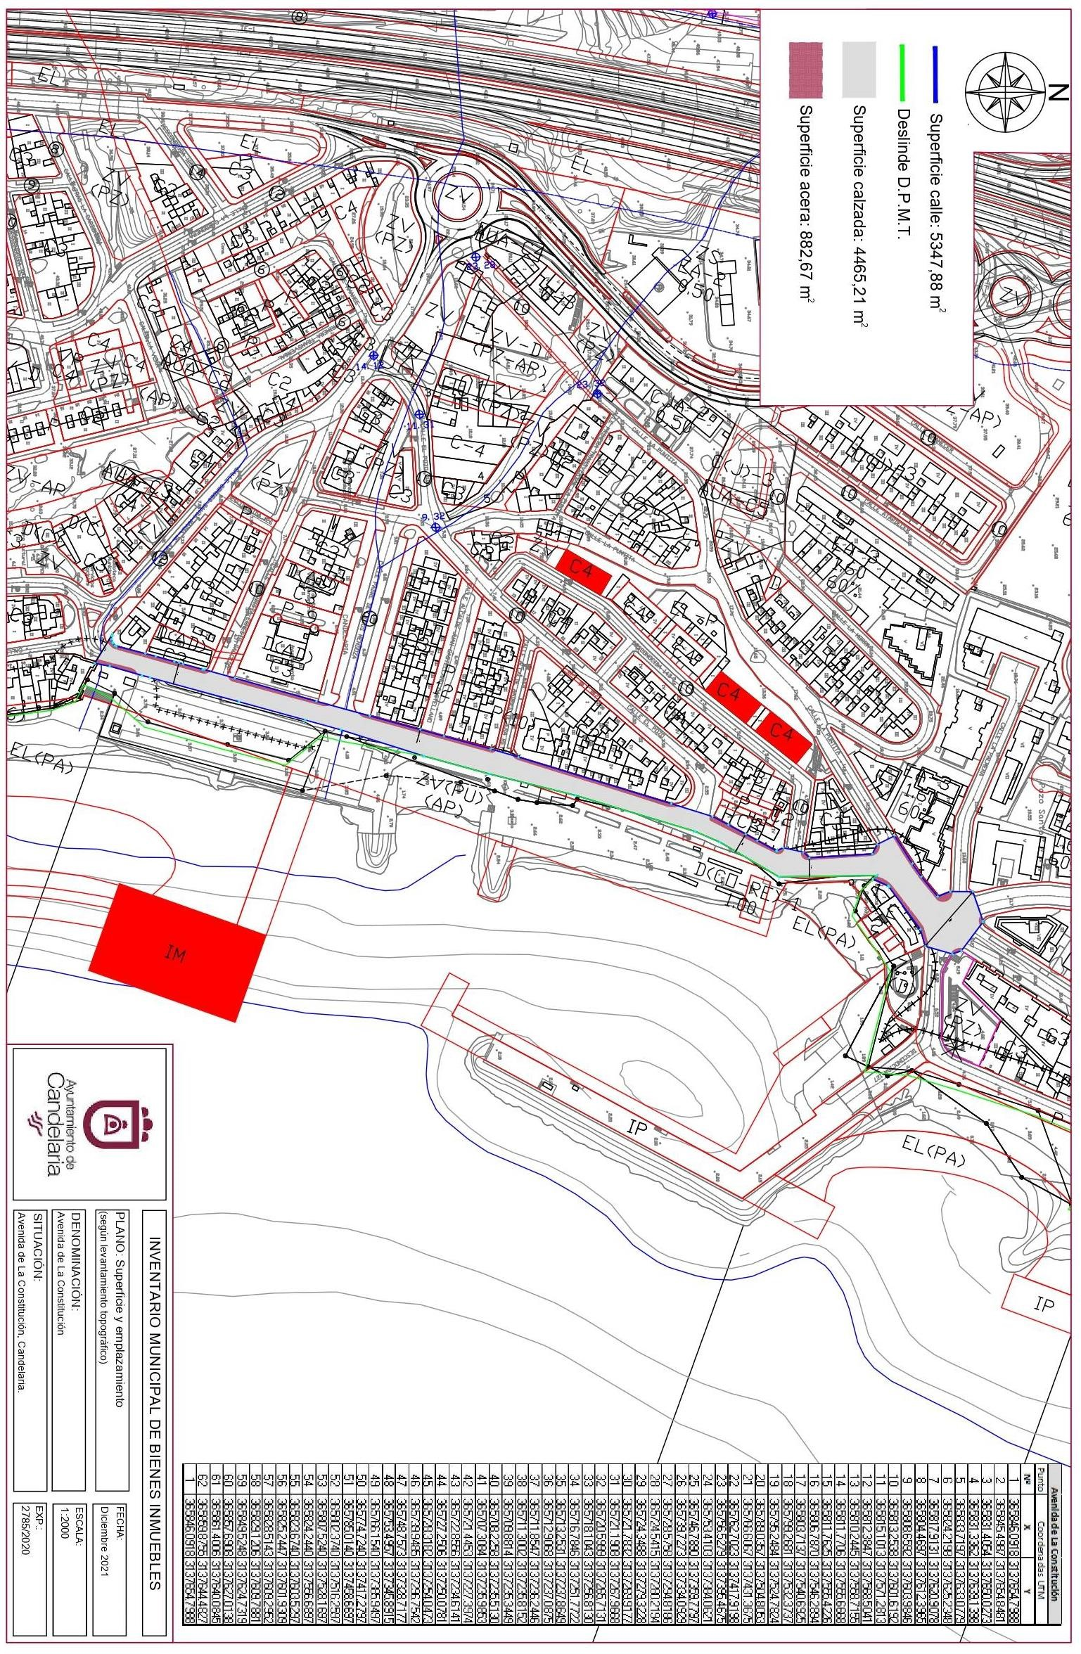
Cód. Validación: 3R9S3WYP9EPA64KSQRK9RX9XM | Verificación: https://candelaria.sedelectronica.es/
Documento firmado electrónicamente desde la plataforma esPublico Gestiona | Página 5 de 174

Y para que conste a los efectos oportunos, salvo error u omisión, se firma el presente informe. “

No obstante, la Junta de Gobierno Local acordará lo más procedente.

Consta en el expediente Informe Jurídico emitido por Doña Mª del Pilar Chico Delgado, que desempeña el puesto de Técnico de Administración General, conformado por D. Octavio Manuel Fernández Hernández, Secretario General, de 21 de diciembre de 2021, del siguiente tenor literal:

“INFORME JURIDICO

La Técnico de Administración General, Mª del Pilar Chico Delgado, en relación con el expediente arriba indicado, emite el siguiente informe con la conformidad del Secretario General, Octavio Manuel Fernández Hernández:

ANTECEDENTES

Visto que el 28 de julio de 2020 la Junta de Gobierno Local aprobó la actualización del Inventario de bienes del Ayuntamiento de Candelaria y la incorporación el mismo de la Avenida La Constitución.
Cód. Validación: 3R9S3WYP9EPA64KSQRK9RX9XM | Verificación: https://candelaria.sedelectronica.es/
Documento firmado electrónicamente desde la plataforma esPublico Gestiona | Página 6 de 174

Habiéndose observado un error en las coordenadas UTM aprobadas el 28 de julio de 2020.

Visto que la Oficina Técnica ha procedido a subsanar dicho error, consta en el expediente informe emitido por la Oficina técnica de fecha 21/12/2021, cuyo tenor literal es el siguiente:

“Visto el expediente antedicho, en relación a la inscripción registral de la Avenida La
Constitución en el Inventario Municipal de Bienes y Derechos, en cumplimiento con el artículo 20 del RD 1372/1986, de 13 de junio, Alicia Torres Díaz, Geógrafa de la Oficina Técnica Municipal emite el siguiente informe:

Habiéndose advertido un error en las coordenadas UTM de la Avenida La Constitución, se procede a la modificación de las mismas, por lo que además también se modifica la tabla de superficies y el plano de dicha vía.

COORDENADAS UTM

 | Avenida de La Constitución
Punto | Coordenadas UTM
Nº | X | Y
1 | 365846.0918 | 3137654.7988
2 | 365845.4987 | 3137654.8481
3 | 365831.4054 | 3137650.0273
4 | 365831.3362 | 3137639.1398
5 | 365833.7197 | 3137633.0779
6 | 365824.2198 | 3137625.2348
7 | 365817.9131 | 3137620.9078
8 | 365804.4697 | 3137612.3965
9 | 365808.6592 | 3137603.9846
10 | 365813.2538 | 3137601.6192
11 | 365815.1013 | 3137571.2813
12 | 365812.3847 | 3137568.5041
13 | 365810.2445 | 3137558.7155
14 | 365811.7706 | 3137555.6668
15 | 365811.7625 | 3137555.4226
16 | 365806.7870 | 3137546.2894
17 | 365803.7137 | 3137540.6925
18 | 365799.2681 | 3137532.3737
19 | 365795.2484 | 3137524.7824
20 | 365789.0357 | 3137504.8053
21 | 365766.6067 | 3137431.3675
22 | 365762.7023 | 3137417.9198
23 | 365756.5279 | 3137395.4675
24 | 365753.4103 | 3137384.0621
25 | 365746.7890 | 3137359.7797
26 | 365739.7273 | 3137334.0929
27 | 365728.5758 | 3137294.8186
28 | 365724.5415 | 3137280.2194
29 | 365724.3488 | 3137279.3228
30 | 365721.7832 | 3137269.9177
31 | 365721.1908 | 3137267.9668
32 | 365720.5999 | 3137265.7131
33 | 365718.1043 | 3137256.8130
34 | 365716.7846 | 3137251.7722
35 | 365713.2531 | 3137237.8649
36 | 365712.9068 | 3137237.0875
37 | 365711.8547 | 3137236.2446
38 | 365711.3002 | 3137235.8152
39 | 365709.8814 | 3137235.3449
40 | 365708.2258 | 3137235.5130
41 | 365707.3084 | 3137235.9853
42 | 365721.4453 | 3137227.3974
43 | 365722.8556 | 3137234.6141
44 | 365727.2506 | 3137250.0781
45 | 365728.3182 | 3137254.0473
Cód. Validación: 3R9S3WYP9EPA64KSQRK9RX9XM | Verificación: https://candelaria.sedelectronica.es/
Documento firmado electrónicamente desde la plataforma esPublico Gestiona | Página 7 de 174
46 | 365739.9485 | 3137296.7542
47 | 365748.7573 | 3137328.7177
48 | 365753.4957 | 3137345.8915
49 | 365766.1540 | 3137385.9497
50 | 365774.7240 | 3137417.2797
51 | 365785.0140 | 3137458.6697
52 | 365802.3740 | 3137516.2597
53 | 365807.5240 | 3137528.1697
54 | 365824.2440 | 3137556.6897
55 | 365823.6740 | 3137603.5297
56 | 365825.2447 | 3137601.9309
57 | 365828.5143 | 3137609.2952
58 | 365829.1206 | 3137609.7881
59 | 365849.5248 | 3137624.7319
60 | 365857.6908 | 3137627.0138
61 | 365861.4006 | 3137640.0845
62 | 365859.8755 | 3137644.4827
1 | 365846.0918 | 3137654.7988

SUPERFICIE
Superficie total de la vía | 5347,88 m²
Superficie de la calzada | 4465,21 m²
Longitud de la calzada | 458,58 m
Ancho de la calzada | Variable (entre 4,52 m y 13,3 m)
Superficie de acera | 882,67 m²
Longitud de acera | Variable: entre 3,97 y 82,08m Longitud acumulada de toda acera 413,83m
Ancho de acera | Variable: entre 1,47m y 2,32m

PLANOS
Cód. Validación: 3R9S3WYP9EPA64KSQRK9RX9XM | Verificación: https://candelaria.sedelectronica.es/
Documento firmado electrónicamente desde la plataforma esPublico Gestiona | Página 8 de 174
El plano se ha elaborado tomando de base el levantamiento topográfico realizado por la Oficina Técnica de Candelaria. En este sentido, al superponerlo sobre la base cartográfica del PGO de Candelaria del 2011, puede existir algún desfase o desajuste debido a la diferencia del margen de error que tiene el vuelo de la cartografía del PGO con respecto a la mayor exactitud que ofrece el GPS terrestre utilizado para realizar el levantamiento topográfico.

Cód. Validación: 3R9S3WYP9EPA64KSQRK9RX9XM | Verificación: https://candelaria.sedelectronica.es/
Documento firmado electrónicamente desde la plataforma esPublico Gestiona | Página 9 de 174

Y para que conste a los efectos oportunos, salvo error u omisión, se firma el presente informe”.

FUNDAMENTOS JURIDICOS

La Legislación aplicable viene determinada por:
— Los artículos 17 a 36 del Reglamento de Bienes de las Entidades Locales aprobado por Real Decreto 1372/1986, de 13 de junio.
— El artículo 86 del Texto Refundido de las Disposiciones Legales Vigentes en Materia de Régimen Local aprobado por Real Decreto Legislativo 781/1986, de 18 de abril y la disposición transitoria del Reglamento de Bienes de las Entidades Locales (RB), aprobado por Real Decreto 1372/1986, de 13 de junio (BOE de 7 de julio), que establece la obligación de inventariar todos los bienes, cualquiera que sea su naturaleza, y, entre ellos, todos los de dominio público, incluidas las vías públicas.
El Pleno de la corporación Local será el órgano competente para acordar la aprobación del inventario ya formado, su rectificación y comprobación. En este supuesto, se encuentran delegadas las competencias para aprobación, modificación y rectificación del Inventario de Bienes y Derechos de la Corporación en la Junta de Gobierno Local, por acuerdo del pleno celebrado el día 28 de junio de 2019.
Cód. Validación: 3R9S3WYP9EPA64KSQRK9RX9XM | Verificación: https://candelaria.sedelectronica.es/
Documento firmado electrónicamente desde la plataforma esPublico Gestiona | Página 10 de 174

Visto cuanto antecede, la que suscribe eleva la siguiente propuesta de resolución:

PROPUESTA DE RESOLUCIÓN

PRIMERO: modificar la ficha del Inventario Municipal en la que se incorporó la Avenida La Constitución, en lo que se refiere a la superficie total y las coordenadas UTM conforme al informe técnico que se transcribe a continuación:

COORDENADAS UTM

Avenida de La Constitución
Punto |  | Coordenadas UTM
Nº | X |  | Y
1 | 365846.0918 |  | 3137654.7988
2 | 365845.4987 |  | 3137654.8481
3 | 365831.4054 |  | 3137650.0273
4 | 365831.3362 |  | 3137639.1398
5 | 365833.7197 |  | 3137633.0779
6 | 365824.2198 |  | 3137625.2348
7 | 365817.9131 |  | 3137620.9078
8 | 365804.4697 |  | 3137612.3965
9 | 365808.6592 |  | 3137603.9846
10 | 365813.2538 |  | 3137601.6192
11 | 365815.1013 |  | 3137571.2813
12 | 365812.3847 |  | 3137568.5041
13 | 365810.2445 |  | 3137558.7155
14 | 365811.7706 |  | 3137555.6668
15 | 365811.7625 |  | 3137555.4226
16 | 365806.7870 |  | 3137546.2894
17 | 365803.7137 |  | 3137540.6925
18 | 365799.2681 |  | 3137532.3737
19 | 365795.2484 |  | 3137524.7824
20 | 365789.0357 |  | 3137504.8053
21 | 365766.6067 |  | 3137431.3675
22 | 365762.7023 |  | 3137417.9198
23 | 365756.5279 |  | 3137395.4675
24 | 365753.4103 |  | 3137384.0621
25 | 365746.7890 |  | 3137359.7797
26 | 365739.7273 |  | 3137334.0929
27 | 365728.5758 |  | 3137294.8186
28 | 365724.5415 |  | 3137280.2194
29 | 365724.3488 |  | 3137279.3228
30 | 365721.7832 |  | 3137269.9177
31 | 365721.1908 |  | 3137267.9668
32 | 365720.5999 |  | 3137265.7131
33 | 365718.1043 |  | 3137256.8130
34 | 365716.7846 |  | 3137251.7722
35 | 365713.2531 |  | 3137237.8649
36 | 365712.9068 |  | 3137237.0875
37 | 365711.8547 |  | 3137236.2446
38 | 365711.3002 |  | 3137235.8152
39 | 365709.8814 |  | 3137235.3449
40 | 365708.2258 |  | 3137235.5130
41 | 365707.3084 |  | 3137235.9853
42 | 365721.4453 |  | 3137227.3974
43 | 365722.8556 |  | 3137234.6141
44 | 365727.2506 |  | 3137250.0781
Cód. Validación: 3R9S3WYP9EPA64KSQRK9RX9XM | Verificación: https://candelaria.sedelectronica.es/
Documento firmado electrónicamente desde la plataforma esPublico Gestiona | Página 11 de 174
45 | 365728.3182 | 3137254.0473
46 | 365739.9485 | 3137296.7542
47 | 365748.7573 | 3137328.7177
48 | 365753.4957 | 3137345.8915
49 | 365766.1540 | 3137385.9497
50 | 365774.7240 | 3137417.2797
51 | 365785.0140 | 3137458.6697
52 | 365802.3740 | 3137516.2597
53 | 365807.5240 | 3137528.1697
54 | 365824.2440 | 3137556.6897
55 | 365823.6740 | 3137603.5297
56 | 365825.2447 | 3137601.9309
57 | 365828.5143 | 3137609.2952
58 | 365829.1206 | 3137609.7881
59 | 365849.5248 | 3137624.7319
60 | 365857.6908 | 3137627.0138
61 | 365861.4006 | 3137640.0845
62 | 365859.8755 | 3137644.4827
1 | 365846.0918 | 3137654.7988

SUPERFICIE
Superficie total de la vía | 5347,88 m²
Superficie de la calzada | 4465,21 m²
Longitud de la calzada | 458,58 m
Ancho de la calzada | Variable (entre 4,52m y 13,3m)
Superficie de acera | 882,67 m²
Longitud de acera | Variable: entre 3,97 y 82,08m Longitud acumulada de toda acera 413,83m
Ancho de acera | Variable: entre 1,47m y 2,32m

PLANOS
Cód. Validación: 3R9S3WYP9EPA64KSQRK9RX9XM | Verificación: https://candelaria.sedelectronica.es/
Documento firmado electrónicamente desde la plataforma esPublico Gestiona | Página 12 de 174
El plano se ha elaborado tomando de base el levantamiento topográfico realizado por la Oficina Técnica de Candelaria. En este sentido, al superponerlo sobre la base cartográfica del PGO de Candelaria del 2011, puede existir algún desfase o desajuste debido a la diferencia del margen de error que tiene el vuelo de la cartografía del PGO con respecto a la mayor exactitud que ofrece el GPS terrestre utilizado para realizar el levantamiento topográfico.

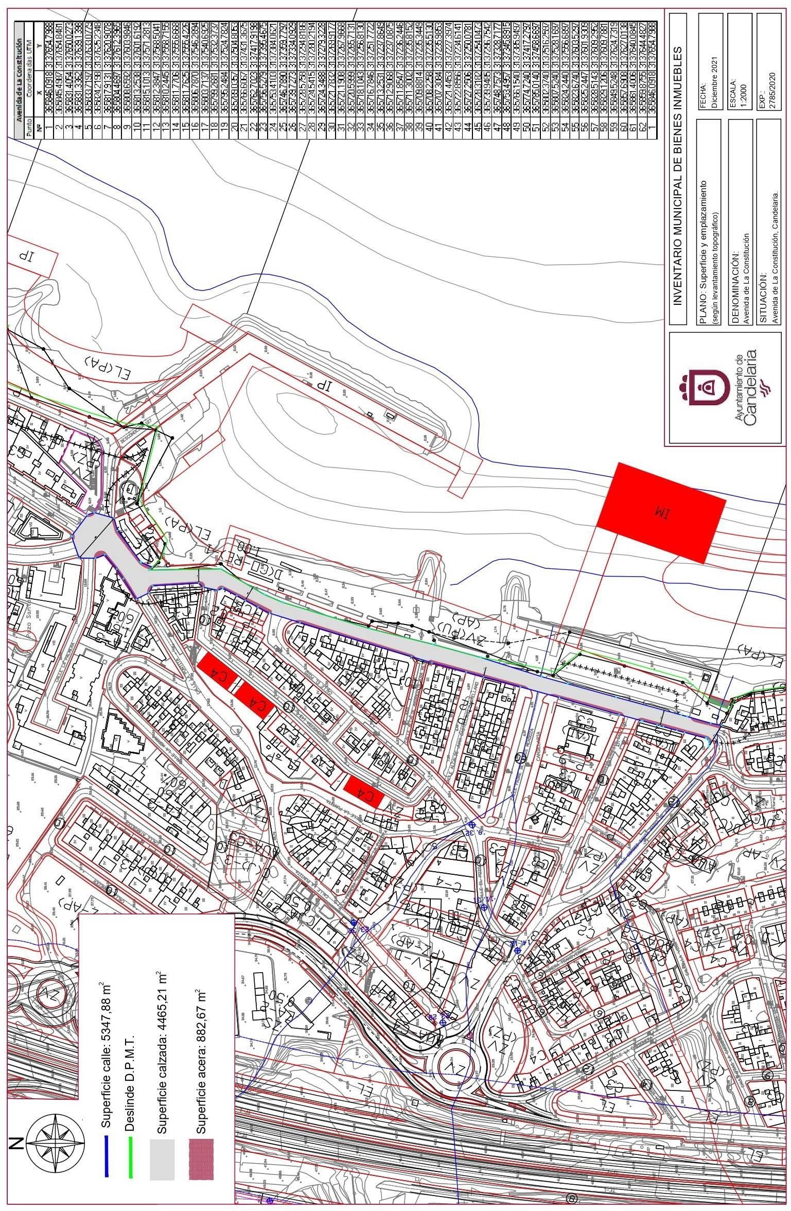
Cód. Validación: 3R9S3WYP9EPA64KSQRK9RX9XM | Verificación: https://candelaria.sedelectronica.es/
Documento firmado electrónicamente desde la plataforma esPublico Gestiona | Página 13 de 174

SEGUNDO: Aprobar la modificación de la ficha del Inventario Municipal 14/15 (Numeración en la anterior aplicación Nº 140018, referencia 100252) que a continuación se transcribe:
Cód. Validación: 3R9S3WYP9EPA64KSQRK9RX9XM | Verificación: https://candelaria.sedelectronica.es/
Documento firmado electrónicamente desde la plataforma esPublico Gestiona | Página 14 de 174
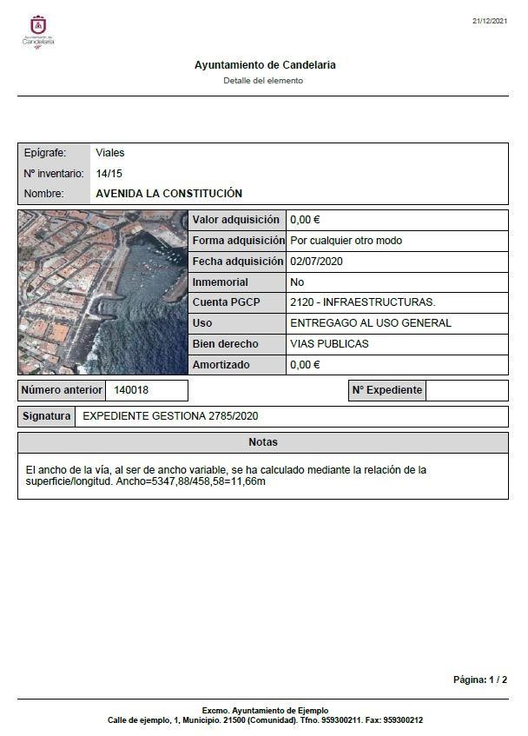

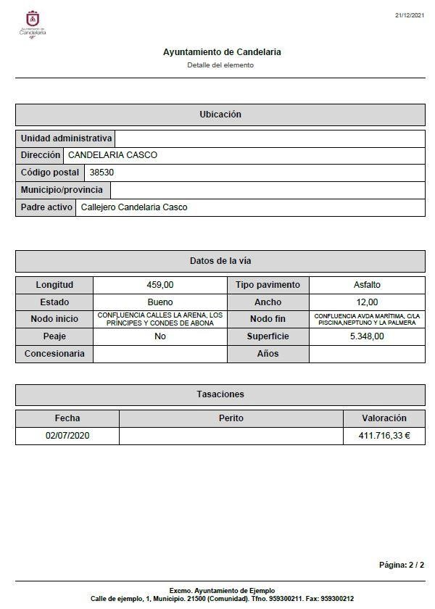
Cód. Validación: 3R9S3WYP9EPA64KSQRK9RX9XM | Verificación: https://candelaria.sedelectronica.es/
Documento firmado electrónicamente desde la plataforma esPublico Gestiona | Página 15 de 174

TERCERO: Dar cuenta al Registro de la Propiedad nº4 de Santa Cruz de Tenerife de la presente modificación y tramitar su inscripción de acuerdo con el Art. 206 de la Ley Hipotecaria.
CUARTO: Facultar a la Alcaldesa- Presidenta para que realice cuantas actuaciones considere precisas en aplicación del presente acuerdo.”
No obstante, la Junta de Gobierno Local acordará lo más procedente.

Consta en el expediente propuesta de la Alcaldesa-Presidenta, de fecha 22 de diciembre de 2021, cuyo tenor literal es el siguiente:

“La que suscribe, Alcaldesa-Presidenta del Ayuntamiento de la Villa de Candelaria, al amparo de lo dispuesto en el Reglamento de Organización, Funcionamiento y Régimen Jurídico de las Entidades Locales, así como en la Ley 7/85, de 2 de abril, Reguladora de las Bases de Régimen Local, tiene el honor de someter a la Junta de Gobierno local la siguiente propuesta:

Visto el informe jurídico de la Técnico de Administración General, Mª del Pilar Chico Delgado, conformado por el Secretario General Octavio Manuel Fernández Hernández, de fecha 21 de diciembre de 2021, que transcrito literalmente dice:

“ANTECEDENTES

Visto que el 28 de julio de 2020 la Junta de Gobierno Local aprobó la actualización del Inventario de bienes del Ayuntamiento de Candelaria y la incorporación el mismo de la Avenida La Constitución.
Cód. Validación: 3R9S3WYP9EPA64KSQRK9RX9XM | Verificación: https://candelaria.sedelectronica.es/
Documento firmado electrónicamente desde la plataforma esPublico Gestiona | Página 16 de 174

Habiéndose observado un error en las coordenadas UTM aprobadas el 28 de julio de 2020.

Visto que la Oficina Técnica ha procedido a subsanar dicho error, consta en el expediente informe emitido por la Oficina técnica de fecha 21/12/2021, cuyo tenor literal es el siguiente:

“Visto el expediente antedicho, en relación a la inscripción registral de la Avenida La
Constitución en el Inventario Municipal de Bienes y Derechos, en cumplimiento con el artículo 20 del RD 1372/1986, de 13 de junio, Alicia Torres Díaz, Geógrafa de la Oficina Técnica Municipal emite el siguiente informe:

Habiéndose advertido un error en las coordenadas UTM de la Avenida La Constitución, se procede a la modificación de las mismas, por lo que además también se modifica la tabla de superficies y el plano de dicha vía.

COORDENADAS UTM

 | Avenida de La Constitución
Punto | Coordenadas UTM
Nº | X |  | Y
1 | 365846.0918 | 3137654.7988
2 | 365845.4987 | 3137654.8481
3 | 365831.4054 | 3137650.0273
4 | 365831.3362 | 3137639.1398
5 | 365833.7197 | 3137633.0779
6 | 365824.2198 | 3137625.2348
7 | 365817.9131 | 3137620.9078
8 | 365804.4697 | 3137612.3965
9 | 365808.6592 | 3137603.9846
10 | 365813.2538 | 3137601.6192
11 | 365815.1013 | 3137571.2813
12 | 365812.3847 | 3137568.5041
13 | 365810.2445 | 3137558.7155
14 | 365811.7706 | 3137555.6668
15 | 365811.7625 | 3137555.4226
16 | 365806.7870 | 3137546.2894
17 | 365803.7137 | 3137540.6925
18 | 365799.2681 | 3137532.3737
19 | 365795.2484 | 3137524.7824
20 | 365789.0357 | 3137504.8053
21 | 365766.6067 | 3137431.3675
22 | 365762.7023 | 3137417.9198
23 | 365756.5279 | 3137395.4675
24 | 365753.4103 | 3137384.0621
25 | 365746.7890 | 3137359.7797
26 | 365739.7273 | 3137334.0929
27 | 365728.5758 | 3137294.8186
28 | 365724.5415 | 3137280.2194
29 | 365724.3488 | 3137279.3228
30 | 365721.7832 | 3137269.9177
31 | 365721.1908 | 3137267.9668
32 | 365720.5999 | 3137265.7131
33 | 365718.1043 | 3137256.8130
34 | 365716.7846 | 3137251.7722
35 | 365713.2531 | 3137237.8649
36 | 365712.9068 | 3137237.0875
37 | 365711.8547 | 3137236.2446
38 | 365711.3002 | 3137235.8152
39 | 365709.8814 | 3137235.3449
40 | 365708.2258 | 3137235.5130
41 | 365707.3084 | 3137235.9853
42 | 365721.4453 | 3137227.3974
43 | 365722.8556 | 3137234.6141
44 | 365727.2506 | 3137250.0781
45 | 365728.3182 | 3137254.0473
46 | 365739.9485 | 3137296.7542
Cód. Validación: 3R9S3WYP9EPA64KSQRK9RX9XM | Verificación: https://candelaria.sedelectronica.es/
Documento firmado electrónicamente desde la plataforma esPublico Gestiona | Página 17 de 174
47 | 365748.7573 | 3137328.7177
48 | 365753.4957 | 3137345.8915
49 | 365766.1540 | 3137385.9497
50 | 365774.7240 | 3137417.2797
51 | 365785.0140 | 3137458.6697
52 | 365802.3740 | 3137516.2597
53 | 365807.5240 | 3137528.1697
54 | 365824.2440 | 3137556.6897
55 | 365823.6740 | 3137603.5297
56 | 365825.2447 | 3137601.9309
57 | 365828.5143 | 3137609.2952
58 | 365829.1206 | 3137609.7881
59 | 365849.5248 | 3137624.7319
60 | 365857.6908 | 3137627.0138
61 | 365861.4006 | 3137640.0845
62 | 365859.8755 | 3137644.4827
1 | 365846.0918 | 3137654.7988

SUPERFICIE
Superficie total de la vía | 5347,88 m²
Superficie de la calzada | 4465,21 m²
Longitud de la calzada | 458,58 m
Ancho de la calzada | Variable (entre 4,52 m y 13,3 m)
Superficie de acera | 882,67 m²
Longitud de acera | Variable: entre 3,97 y 82,08m Longitud acumulada de toda acera 413,83m
Ancho de acera | Variable: entre 1,47m y 2,32m

PLANOS
Cód. Validación: 3R9S3WYP9EPA64KSQRK9RX9XM | Verificación: https://candelaria.sedelectronica.es/
Documento firmado electrónicamente desde la plataforma esPublico Gestiona | Página 18 de 174
El plano se ha elaborado tomando de base el levantamiento topográfico realizado por la Oficina Técnica de Candelaria. En este sentido, al superponerlo sobre la base cartográfica del PGO de Candelaria del 2011, puede existir algún desfase o desajuste debido a la diferencia del margen de error que tiene el vuelo de la cartografía del PGO con respecto a la mayor exactitud que ofrece el GPS terrestre utilizado para realizar el levantamiento topográfico.

Cód. Validación: 3R9S3WYP9EPA64KSQRK9RX9XM | Verificación: https://candelaria.sedelectronica.es/
Documento firmado electrónicamente desde la plataforma esPublico Gestiona | Página 19 de 174

Y para que conste a los efectos oportunos, salvo error u omisión, se firma el presente informe”.

FUNDAMENTOS JURIDICOS

La Legislación aplicable viene determinada por:
— Los artículos 17 a 36 del Reglamento de Bienes de las Entidades Locales aprobado por Real Decreto 1372/1986, de 13 de junio.
— El artículo 86 del Texto Refundido de las Disposiciones Legales Vigentes en Materia de Régimen Local aprobado por Real Decreto Legislativo 781/1986, de 18 de abril y la disposición transitoria del Reglamento de Bienes de las Entidades Locales (RB), aprobado por Real Decreto 1372/1986, de 13 de junio (BOE de 7 de julio), que establece la obligación de inventariar todos los bienes, cualquiera que sea su naturaleza, y, entre ellos, todos los de dominio público, incluidas las vías públicas.
Cód. Validación: 3R9S3WYP9EPA64KSQRK9RX9XM | Verificación: https://candelaria.sedelectronica.es/
Documento firmado electrónicamente desde la plataforma esPublico Gestiona | Página 20 de 174
El Pleno de la corporación Local será el órgano competente para acordar la aprobación del inventario ya formado, su rectificación y comprobación. En este supuesto, se encuentran delegadas las competencias para aprobación, modificación y rectificación del Inventario de Bienes y Derechos de la Corporación en la Junta de Gobierno Local, por acuerdo del pleno celebrado el día 28 de junio de 2019.

Visto cuanto antecede, la que suscribe eleva la siguiente propuesta de resolución:
PROPUESTA DE RESOLUCIÓN

PRIMERO: modificar la ficha del Inventario Municipal en la que se incorporó la Avenida La Constitución, en lo que se refiere a la superficie total y las coordenadas UTM conforme al informe técnico que se transcribe a continuación:

COORDENADAS UTM

 | Avenida de La Constitución
Punto | Coordenadas UTM
Nº | X |  | Y
1 | 365846.0918 | 3137654.7988
2 | 365845.4987 | 3137654.8481
3 | 365831.4054 | 3137650.0273
4 | 365831.3362 | 3137639.1398
5 | 365833.7197 | 3137633.0779
6 | 365824.2198 | 3137625.2348
7 | 365817.9131 | 3137620.9078
8 | 365804.4697 | 3137612.3965
9 | 365808.6592 | 3137603.9846
10 | 365813.2538 | 3137601.6192
11 | 365815.1013 | 3137571.2813
12 | 365812.3847 | 3137568.5041
13 | 365810.2445 | 3137558.7155
14 | 365811.7706 | 3137555.6668
15 | 365811.7625 | 3137555.4226
16 | 365806.7870 | 3137546.2894
17 | 365803.7137 | 3137540.6925
18 | 365799.2681 | 3137532.3737
19 | 365795.2484 | 3137524.7824
20 | 365789.0357 | 3137504.8053
21 | 365766.6067 | 3137431.3675
22 | 365762.7023 | 3137417.9198
23 | 365756.5279 | 3137395.4675
24 | 365753.4103 | 3137384.0621
25 | 365746.7890 | 3137359.7797
26 | 365739.7273 | 3137334.0929
27 | 365728.5758 | 3137294.8186
28 | 365724.5415 | 3137280.2194
29 | 365724.3488 | 3137279.3228
30 | 365721.7832 | 3137269.9177
31 | 365721.1908 | 3137267.9668
32 | 365720.5999 | 3137265.7131
33 | 365718.1043 | 3137256.8130
34 | 365716.7846 | 3137251.7722
35 | 365713.2531 | 3137237.8649
36 | 365712.9068 | 3137237.0875
37 | 365711.8547 | 3137236.2446
38 | 365711.3002 | 3137235.8152
39 | 365709.8814 | 3137235.3449
40 | 365708.2258 | 3137235.5130
41 | 365707.3084 | 3137235.9853
42 | 365721.4453 | 3137227.3974
43 | 365722.8556 | 3137234.6141
44 | 365727.2506 | 3137250.0781
45 | 365728.3182 | 3137254.0473
46 | 365739.9485 | 3137296.7542
Cód. Validación: 3R9S3WYP9EPA64KSQRK9RX9XM | Verificación: https://candelaria.sedelectronica.es/
Documento firmado electrónicamente desde la plataforma esPublico Gestiona | Página 21 de 174
47 | 365748.7573 | 3137328.7177
48 | 365753.4957 | 3137345.8915
49 | 365766.1540 | 3137385.9497
50 | 365774.7240 | 3137417.2797
51 | 365785.0140 | 3137458.6697
52 | 365802.3740 | 3137516.2597
53 | 365807.5240 | 3137528.1697
54 | 365824.2440 | 3137556.6897
55 | 365823.6740 | 3137603.5297
56 | 365825.2447 | 3137601.9309
57 | 365828.5143 | 3137609.2952
58 | 365829.1206 | 3137609.7881
59 | 365849.5248 | 3137624.7319
60 | 365857.6908 | 3137627.0138
61 | 365861.4006 | 3137640.0845
62 | 365859.8755 | 3137644.4827
1 | 365846.0918 | 3137654.7988

SUPERFICIE
Superficie total de la vía | 5347,88 m²
Superficie de la calzada | 4465,21 m²
Longitud de la calzada | 458,58 m
Ancho de la calzada | Variable (entre 4,52m y 13,3m)
Superficie de acera | 882,67 m²
Longitud de acera | Variable: entre 3,97 y 82,08m Longitud acumulada de toda acera 413,83m
Ancho de acera | Variable: entre 1,47m y 2,32m

PLANOS
Cód. Validación: 3R9S3WYP9EPA64KSQRK9RX9XM | Verificación: https://candelaria.sedelectronica.es/
Documento firmado electrónicamente desde la plataforma esPublico Gestiona | Página 22 de 174

El plano se ha elaborado tomando de base el levantamiento topográfico realizado por la Oficina Técnica de Candelaria. En este sentido, al superponerlo sobre la base cartográfica del PGO de Candelaria del 2011, puede existir algún desfase o desajuste debido a la diferencia del margen de error que tiene el vuelo de la cartografía del PGO con respecto a la mayor exactitud que ofrece el GPS terrestre utilizado para realizar el levantamiento topográfico.

Cód. Validación: 3R9S3WYP9EPA64KSQRK9RX9XM | Verificación: https://candelaria.sedelectronica.es/
Documento firmado electrónicamente desde la plataforma esPublico Gestiona | Página 23 de 174

SEGUNDO: Aprobar la modificación de la ficha del Inventario Municipal 14/15 (Numeración en la anterior aplicación Nº 140018, referencia 100252) que a continuación se transcribe:

Cód. Validación: 3R9S3WYP9EPA64KSQRK9RX9XM | Verificación: https://candelaria.sedelectronica.es/
Documento firmado electrónicamente desde la plataforma esPublico Gestiona | Página 24 de 174

Cód. Validación: 3R9S3WYP9EPA64KSQRK9RX9XM | Verificación: https://candelaria.sedelectronica.es/
Documento firmado electrónicamente desde la plataforma esPublico Gestiona | Página 25 de 174
TERCERO: Dar cuenta al Registro de la Propiedad nº4 de Santa Cruz de Tenerife de la presente modificación y tramitar su inscripción de acuerdo con el Art. 206 de la Ley Hipotecaria.

CUARTO: Facultar a la Alcaldesa- Presidenta para que realice cuantas actuaciones considere precisas en aplicación del presente acuerdo…”

En virtud de lo expuesto, se somete a la Junta de Gobierno Local la siguiente propuesta de Acuerdo:

Cód. Validación: 3R9S3WYP9EPA64KSQRK9RX9XM | Verificación: https://candelaria.sedelectronica.es/
Documento firmado electrónicamente desde la plataforma esPublico Gestiona | Página 26 de 174

PROPUESTA DE ACUERDO

PRIMERO: modificar la ficha del Inventario Municipal en la que se incorporó la Avenida La Constitución, en lo que se refiere a la superficie total y las coordenadas UTM conforme al informe técnico que se transcribe a continuación:

COORDENADAS UTM

 |  |  | Avenida de La Constitución
 | Punto |  | Coordenadas UTM
 | Nº |  | X |  | Y
 | 1 |  | 365846.0918 |  | 3137654.7988
 | 2 |  | 365845.4987 |  | 3137654.8481
 | 3 |  | 365831.4054 |  | 3137650.0273
 | 4 |  | 365831.3362 |  | 3137639.1398
 | 5 |  | 365833.7197 |  | 3137633.0779
 | 6 |  | 365824.2198 |  | 3137625.2348
 | 7 |  | 365817.9131 |  | 3137620.9078
 | 8 |  | 365804.4697 |  | 3137612.3965
 | 9 |  | 365808.6592 |  | 3137603.9846
 | 10 |  | 365813.2538 |  | 3137601.6192
 | 11 |  | 365815.1013 |  | 3137571.2813
 | 12 |  | 365812.3847 |  | 3137568.5041
 | 13 |  | 365810.2445 |  | 3137558.7155
 | 14 |  | 365811.7706 |  | 3137555.6668
 | 15 |  | 365811.7625 |  | 3137555.4226
 | 16 |  | 365806.7870 |  | 3137546.2894
 | 17 |  | 365803.7137 |  | 3137540.6925
 | 18 |  | 365799.2681 |  | 3137532.3737
 | 19 |  | 365795.2484 |  | 3137524.7824
20 |  | 365789.0357 |  | 3137504.8053
21 |  | 365766.6067 |  | 3137431.3675
22 |  | 365762.7023 |  | 3137417.9198
23 |  | 365756.5279 |  | 3137395.4675
24 |  | 365753.4103 |  | 3137384.0621
25 |  | 365746.7890 |  | 3137359.7797
26 |  | 365739.7273 |  | 3137334.0929
27 |  | 365728.5758 |  | 3137294.8186
28 |  | 365724.5415 |  | 3137280.2194
29 |  | 365724.3488 |  | 3137279.3228
30 |  | 365721.7832 |  | 3137269.9177
31 |  | 365721.1908 |  | 3137267.9668
32 |  | 365720.5999 |  | 3137265.7131
33 |  | 365718.1043 |  | 3137256.8130
34 |  | 365716.7846 |  | 3137251.7722
35 |  | 365713.2531 |  | 3137237.8649
36 |  | 365712.9068 |  | 3137237.0875
37 |  | 365711.8547 |  | 3137236.2446
38 |  | 365711.3002 |  | 3137235.8152
39 |  | 365709.8814 |  | 3137235.3449
40 |  | 365708.2258 |  | 3137235.5130
41 |  | 365707.3084 |  | 3137235.9853
42 |  | 365721.4453 |  | 3137227.3974
43 |  | 365722.8556 |  | 3137234.6141
44 |  | 365727.2506 |  | 3137250.0781
45 |  | 365728.3182 |  | 3137254.0473
46 |  | 365739.9485 |  | 3137296.7542
47 |  | 365748.7573 |  | 3137328.7177
48 |  | 365753.4957 |  | 3137345.8915
49 |  | 365766.1540 |  | 3137385.9497
50 |  | 365774.7240 |  | 3137417.2797
51 |  | 365785.0140 |  | 3137458.6697
52 |  | 365802.3740 |  | 3137516.2597
53 |  | 365807.5240 |  | 3137528.1697
54 |  | 365824.2440 |  | 3137556.6897
55 |  | 365823.6740 |  | 3137603.5297
56 |  | 365825.2447 |  | 3137601.9309
57 |  | 365828.5143 |  | 3137609.2952
58 |  | 365829.1206 |  | 3137609.7881
59 |  | 365849.5248 |  | 3137624.7319
60 |  | 365857.6908 |  | 3137627.0138
61 |  | 365861.4006 |  | 3137640.0845
62 |  | 365859.8755 |  | 3137644.4827
1 |  | 365846.0918 |  | 3137654.7988
Cód. Validación: 3R9S3WYP9EPA64KSQRK9RX9XM | Verificación: https://candelaria.sedelectronica.es/
Documento firmado electrónicamente desde la plataforma esPublico Gestiona | Página 27 de 174
SUPERFICIE
 | Superficie total de la vía | 5347,88 m²
 | Superficie de la calzada | 4465,21 m²
 | Longitud de la calzada | 458,58 m
 | Ancho de la calzada | Variable (entre 4,52m y 13,3m)
 | Superficie de acera | 882,67 m²
 | Longitud de acera | Variable: entre 3,97 y 82,08m Longitud acumulada de toda acera 413,83m
 | Ancho de acera | Variable: entre 1,47m y 2,32m

PLANOS

El plano se ha elaborado tomando de base el levantamiento topográfico realizado por la Oficina Técnica de Candelaria. En este sentido, al superponerlo sobre la base cartográfica del PGO de Candelaria del 2011, puede existir algún desfase o desajuste debido a la diferencia del margen de error que tiene el vuelo de la cartografía del PGO con respecto a la mayor exactitud que ofrece el GPS terrestre utilizado para realizar el levantamiento topográfico.

Cód. Validación: 3R9S3WYP9EPA64KSQRK9RX9XM | Verificación: https://candelaria.sedelectronica.es/
Documento firmado electrónicamente desde la plataforma esPublico Gestiona | Página 28 de 174

Cód. Validación: 3R9S3WYP9EPA64KSQRK9RX9XM | Verificación: https://candelaria.sedelectronica.es/
Documento firmado electrónicamente desde la plataforma esPublico Gestiona | Página 29 de 174

SEGUNDO: Aprobar la modificación de la ficha del Inventario Municipal 14/15 (Numeración en la anterior aplicación Nº 140018, referencia 100252) que a continuación se transcribe:

Cód. Validación: 3R9S3WYP9EPA64KSQRK9RX9XM | Verificación: https://candelaria.sedelectronica.es/
Documento firmado electrónicamente desde la plataforma esPublico Gestiona | Página 30 de 174

Cód. Validación: 3R9S3WYP9EPA64KSQRK9RX9XM | Verificación: https://candelaria.sedelectronica.es/
Documento firmado electrónicamente desde la plataforma esPublico Gestiona | Página 31 de 174
TERCERO: Dar cuenta al Registro de la Propiedad nº4 de Santa Cruz de Tenerife de la presente modificación y tramitar su inscripción de acuerdo con el Art. 206 de la Ley Hipotecaria.
CUARTO: Facultar a la Alcaldesa- Presidenta para que realice cuantas actuaciones considere precisas en aplicación del presente acuerdo.

Por lo que se eleva esta propuesta a la Junta de Gobierno Local de esta Corporación, que resolverá como mejor proceda.”

No obstante, la Junta de Gobierno Local acordará lo más procedente.
Cód. Validación: 3R9S3WYP9EPA64KSQRK9RX9XM | Verificación: https://candelaria.sedelectronica.es/
Documento firmado electrónicamente desde la plataforma esPublico Gestiona | Página 32 de 174

La Junta de Gobierno Local, previo debate y por unanimidad de los miembros presentes, acuerda:

PRIMERO: modificar la ficha del Inventario Municipal en la que se incorporó la Avenida La Constitución, en lo que se refiere a la superficie total y las coordenadas UTM conforme al informe técnico que se transcribe a continuación:

COORDENADAS UTM

 | Avenida de La Constitución
Punto | Coordenadas UTM
Nº | X | Y
1 | 365846.0918 | 3137654.7988
2 | 365845.4987 | 3137654.8481
3 | 365831.4054 | 3137650.0273
4 | 365831.3362 | 3137639.1398
5 | 365833.7197 | 3137633.0779
6 | 365824.2198 | 3137625.2348
7 | 365817.9131 | 3137620.9078
8 | 365804.4697 | 3137612.3965
9 | 365808.6592 | 3137603.9846
10 | 365813.2538 | 3137601.6192
11 | 365815.1013 | 3137571.2813
12 | 365812.3847 | 3137568.5041
13 | 365810.2445 | 3137558.7155
14 | 365811.7706 | 3137555.6668
15 | 365811.7625 | 3137555.4226
16 | 365806.7870 | 3137546.2894
17 | 365803.7137 | 3137540.6925
18 | 365799.2681 | 3137532.3737
19 | 365795.2484 | 3137524.7824
20 | 365789.0357 | 3137504.8053
21 | 365766.6067 | 3137431.3675
22 | 365762.7023 | 3137417.9198
23 | 365756.5279 | 3137395.4675
24 | 365753.4103 | 3137384.0621
25 | 365746.7890 | 3137359.7797
26 | 365739.7273 | 3137334.0929
27 | 365728.5758 | 3137294.8186
28 | 365724.5415 | 3137280.2194
29 | 365724.3488 | 3137279.3228
30 | 365721.7832 | 3137269.9177
31 | 365721.1908 | 3137267.9668
32 | 365720.5999 | 3137265.7131
33 | 365718.1043 | 3137256.8130
34 | 365716.7846 | 3137251.7722
35 | 365713.2531 | 3137237.8649
36 | 365712.9068 | 3137237.0875
37 | 365711.8547 | 3137236.2446
38 | 365711.3002 | 3137235.8152
39 | 365709.8814 | 3137235.3449
40 | 365708.2258 | 3137235.5130
41 | 365707.3084 | 3137235.9853
42 | 365721.4453 | 3137227.3974
43 | 365722.8556 | 3137234.6141
44 | 365727.2506 | 3137250.0781
45 | 365728.3182 | 3137254.0473
46 | 365739.9485 | 3137296.7542
47 | 365748.7573 | 3137328.7177
48 | 365753.4957 | 3137345.8915
49 | 365766.1540 | 3137385.9497
50 | 365774.7240 | 3137417.2797
51 | 365785.0140 | 3137458.6697
52 | 365802.3740 | 3137516.2597
53 | 365807.5240 | 3137528.1697
54 | 365824.2440 | 3137556.6897
55 | 365823.6740 | 3137603.5297
56 | 365825.2447 | 3137601.9309
57 | 365828.5143 | 3137609.2952
58 | 365829.1206 | 3137609.7881
59 | 365849.5248 | 3137624.7319
60 | 365857.6908 | 3137627.0138
61 | 365861.4006 | 3137640.0845
62 | 365859.8755 | 3137644.4827
1 | 365846.0918 | 3137654.7988
Cód. Validación: 3R9S3WYP9EPA64KSQRK9RX9XM | Verificación: https://candelaria.sedelectronica.es/
Documento firmado electrónicamente desde la plataforma esPublico Gestiona | Página 33 de 174

SUPERFICIE
Superficie total de la vía | 5347,88 m²
Superficie de la calzada | 4465,21 m²
Longitud de la calzada | 458,58 m
Ancho de la calzada | Variable (entre 4,52m y 13,3m)
Superficie de acera | 882,67 m²
Longitud de acera | Variable: entre 3,97 y 82,08m Longitud acumulada de toda acera 413,83m
Ancho de acera | Variable: entre 1,47m y 2,32m

PLANOS

El plano se ha elaborado tomando de base el levantamiento topográfico realizado por la Oficina Técnica de Candelaria. En este sentido, al superponerlo sobre la base cartográfica del PGO de Candelaria del 2011, puede existir algún desfase o desajuste debido a la diferencia del margen de error que tiene el vuelo de la cartografía del PGO con respecto a la mayor exactitud que ofrece el GPS terrestre utilizado para realizar el levantamiento topográfico.
Cód. Validación: 3R9S3WYP9EPA64KSQRK9RX9XM | Verificación: https://candelaria.sedelectronica.es/
Documento firmado electrónicamente desde la plataforma esPublico Gestiona | Página 34 de 174

Cód. Validación: 3R9S3WYP9EPA64KSQRK9RX9XM | Verificación: https://candelaria.sedelectronica.es/
Documento firmado electrónicamente desde la plataforma esPublico Gestiona | Página 35 de 174

SEGUNDO: Aprobar la modificación de la ficha del Inventario Municipal 14/15 (Numeración en la anterior aplicación Nº 140018, referencia 100252) que a continuación se transcribe:
Cód. Validación: 3R9S3WYP9EPA64KSQRK9RX9XM | Verificación: https://candelaria.sedelectronica.es/
Documento firmado electrónicamente desde la plataforma esPublico Gestiona | Página 36 de 174

Cód. Validación: 3R9S3WYP9EPA64KSQRK9RX9XM | Verificación: https://candelaria.sedelectronica.es/
Documento firmado electrónicamente desde la plataforma esPublico Gestiona | Página 37 de 174

TERCERO: Dar cuenta al Registro de la Propiedad nº4 de Santa Cruz de Tenerife de la presente modificación y tramitar su inscripción de acuerdo con el Art. 206 de la Ley Hipotecaria.
CUARTO: Facultar a la Alcaldesa- Presidenta para que realice cuantas actuaciones considere precisas en aplicación del presente acuerdo.

Cód. Validación: 3R9S3WYP9EPA64KSQRK9RX9XM | Verificación: https://candelaria.sedelectronica.es/
Documento firmado electrónicamente desde la plataforma esPublico Gestiona | Página 38 de 174

3.- Expediente 11580/2021. Convenio entre la Agencia Estatal de Administración Tributaria y la Federación Española de Municipios y Provincias en materia de suministro de información de carácter tributario a las entidades locales.

Consta en el expediente propuesta del Concejal delegado de Hacienda, D. Airam Pérez Chinea, de fecha 14 de diciembre de 2021, que transcrito literalmente dice:

“D. Airam Pérez Chinea, en calidad de Concejal delegado de Hacienda, Recursos
Humanos, empresas Concesionarios y empresas Públicas del Ayuntamiento de
Candelaria, al amparo de lo dispuesto en la Ley Reguladora de las Bases de Régimen Local, así como en el Reglamento de Organización, Funcionamiento y Régimen Jurídico de las entidades locales aprobado por R. D. 2568/1986 de 28 de noviembre, señala que
Se hace necesaria la aprobación del CONVENIO ENTRE LA AGENCIA ESTATAL DE
ADMINISTRACIÓN TRIBUTARIA Y LA FEDERACIÓN ESPAÑOLA DE MUNICIPIOS Y PROVINCIAS EN MATERIA DE SUMINISTRO DE INFORMACIÓN DE CARÁCTER TRIBUTARIO A LAS ENTIDADES LOCALES.

Por ello, propone a la Junta de Gobierno Local la adopción del siguiente acuerdo: PRIMERO.
Cód. Validación: 3R9S3WYP9EPA64KSQRK9RX9XM | Verificación: https://candelaria.sedelectronica.es/
Documento firmado electrónicamente desde la plataforma esPublico Gestiona | Página 39 de 174
-

Aprobar la adhesión del Iltre. Ayuntamiento de Candelaria al
CONVENIO ENTRE LA AGENCIA ESTATAL DE ADMINISTRACIÓN TRIBUTARIA Y LA
FEDERACIÓN ESPAÑOLA DE MUNICIPIOS Y PROVINCIAS EN MATERIA DE SUMINISTRO DE INFORMACIÓN DE CARÁCTER TRIBUTARIO A LAS ENTIDADES LOCALES.
SEGUNDO. - Autorizar a la Alcaldesa-Presidenta, de manera expresa, para la firma del presente Convenio Marco y de cuantos actos y documentos resulten necesarios para su aplicación.
TERCERO. - Dar traslado del presente acuerdo a la Agencia Estatal de Administración Tributaria y la Federación Española de Municipios y Provincias.
CUARTO. - Someter a publicidad activa el Acuerdo en cumplimiento de las obligaciones de Transparencia, conforme a la normativa vigente.
QUINTO. - Dar cuenta de la presente resolución en la próxima Comisión Informativa de Cuentas, Economía y Hacienda a celebrar. “
Consta en el expediente Informe de Intervención emitido por Don Nicolás Rojo Garnica, que desempeña el puesto de trabajo de Interventor Municipal, de 14 de diciembre de 2021, del siguiente tenor literal:

“INFORME DE INTERVENCIÓN
Vista la propuesta del Concejal delegado de Hacienda, Recursos Humanos, empresas Concesionarios y empresas Públicas del Ayuntamiento de Candelaria, de aprobación del Convenio entre la Agencia Estatal de Administración Tributaria y la Federación Española de Municipios y Provincias en materia de suministro de información de carácter tributario a las entidades locales, este Interventor INFORMA:

PRIMERO: Conforme el Artículo 47 de la Ley 40/2015 del Régimen Jurídico del Sector Público, son convenios los acuerdos con efectos jurídicos adoptados por las Administraciones Públicas, los organismos públicos y entidades de derecho público vinculados o dependientes o las Universidades públicas entre sí o con sujetos de derecho privado para un fin común.
Los convenios no podrán tener por objeto prestaciones propias de los contratos. En tal caso, su naturaleza y régimen jurídico se ajustará a lo previsto en la legislación de contratos del sector público.
Conforme el Artículo 47 de la Ley 40/2015, la suscripción de convenios deberá mejorar la eficiencia de la gestión pública, facilitar la utilización conjunta de medios y servicios públicos, contribuir a la realización de actividades de utilidad pública y cumplir con la legislación de estabilidad presupuestaria y sostenibilidad financiera.
Cód. Validación: 3R9S3WYP9EPA64KSQRK9RX9XM | Verificación: https://candelaria.sedelectronica.es/
Documento firmado electrónicamente desde la plataforma esPublico Gestiona | Página 40 de 174

Los convenios que incluyan compromisos financieros deberán ser financieramente sostenibles, debiendo quienes los suscriban tener capacidad para financiar los asumidos durante la vigencia del convenio.

Las aportaciones financieras que se comprometan a realizar los firmantes no podrán ser superiores a los gastos derivados de la ejecución del convenio.

Y el artículo 50 de la citada Ley, sin perjuicio de las especialidades ue la legislación autonómica pueda prever, será necesario que el convenio se acompañe de una memoria justificativa donde se analice su necesidad y oportunidad, su impacto económico, el carácter no contractual de la actividad en cuestión, así como el cumplimiento de lo previsto en esta Ley.

SEGUNDO: Que el presente Convenio, tiene por objeto establecer un marco general de colaboración sobre las condiciones y procedimientos por los que se debe regir la cesión de información de la Agencia Tributaria a las Entidades Locales que se adhieran a éste, para el ejercicio de las funciones atribuidas a las mismas, en los supuestos en los que, como excepción al carácter reservado de los datos tributarios, conforme al ordenamiento jurídico, sea procedente dicha cesión, preservando en todo caso los derechos de las personas a que se refiera la información.

TERCERO: El presente Convenio no genera impacto económico alguno para el presente Ayuntamiento de Candelaria. A este respecto, se informa que la cláusula Decimonovena del mismo establece expresamente que, como consecuencia del cumplimiento y desarrollo de los compromisos adquiridos en el presente Convenio, no se asumen obligaciones ni compromisos económicos de naturaleza ordinaria ni extraordinaria por ninguna de las partes.
CUARTO: La Junta de Gobierno Local es el órgano competente que tiene atribuido la competencia para la aprobación de programas, planes, convenios con entidades públicas o privadas para consecución de los fines de interés público, así como la autorización a la Alcaldesa – Presidenta, para actuar y firmar en los citados convenios, planes o programas, en virtud de delegación del pleno adoptada en el punto 6 de la sesión plenaria de 28 de junio de 2019.
Consecuencia, de lo anterior, este Interventor informa favorablemente el Convenio entre la Agencia Estatal de Administración Tributaria y la Federación Española de Municipios y provincias en materia de suministro de información de carácter tributario a las entidades locales.”

No obstante, la Junta de Gobierno Local acordará lo más procedente.
Cód. Validación: 3R9S3WYP9EPA64KSQRK9RX9XM | Verificación: https://candelaria.sedelectronica.es/
Documento firmado electrónicamente desde la plataforma esPublico Gestiona | Página 41 de 174
Consta en el expediente Informe Jurídico emitido por Doña Rosa Edelmira González Sabina, que desempeña el puesto de Jurista, de 21 de diciembre de 2021, debidamente conformado por Dña. María del Pilar Chico Delgado, Técnica de Administración General, del 22 de diciembre de 2021, y fiscalizado favorablemente por D. Nicolás Rojo Garnica, Interventor Municipal, del 22 de diciembre de 2021, del siguiente tenor literal:

“INFORME JURÍDICO

Visto el expediente referenciado, Doña Rosa Edelmira González Sabina, Técnico Jurista, emite el siguiente informe, debidamente conformado por la funcionaria María del Pilar Chico Delgado, Técnico de la Administración General, y fiscalizado favorablemente por el Interventor Municipal D. Nicolás Rojo Garnica.

ANTECEDENTES
Primero: Vista Resolución de 26 de marzo de 2021, de la Dirección de la Dirección del
Servicio de Planificación y Relaciones Institucionales de la Agencia Estatal de administración Tributaria, por la que se publica el Convenio con la Federación Española de Municipios y Provincias, en materia de suministro de información de carácter tributario a las entidades locales.
Segundo: Vista memoria justificativa para la adhesión al Convenio entre la Agencia Estatal de Administración Tributaria y la Federación Española de Municipios y Provincias en materia de suministro de información de carácter tributario a las Entidades Locales.

Tercero: Vista propuesta del Concejal Delegado de Hacienda, Recursos Humanos,
Empresas Concesionarias y Empresas Públicas, relativa a aprobar la adhesión del
Ayuntamiento de Candelaria al Convenio entre la Agencia Estatal de Administración Tributaria y la Federación Española de Municipios y Provincias en materia de suministro de información de carácter tributario a la Entidades Locales de fecha 14/12/2021.
Cuarto: Obra en el expediente informe favorable del Interventor Municipal de fecha 14/12/2021.
A los anteriores antecedentes son de aplicación las siguientes,

CONSIDERACIONES JURÍDICAS
Primera. - La Legislación aplicable es la siguiente:
Cód. Validación: 3R9S3WYP9EPA64KSQRK9RX9XM | Verificación: https://candelaria.sedelectronica.es/
Documento firmado electrónicamente desde la plataforma esPublico Gestiona | Página 42 de 174
- Ley 40/2015, de 1 de octubre, de Régimen Jurídico del Sector Público
- Ley 39/2015, de 1 de octubre, del Procedimiento Administrativo Común de las Administraciones Públicas
- Ley 7/1985, de 2 de abril, Reguladora de las Bases del Régimen Local
- Ley 7/2015, de 1 de abril, de los Municipios de Canarias
- Ley 9/2017, de 8 de noviembre, de Contratos del Sector Público, por la que se transponen al ordenamiento jurídico español las Directivas del Parlamento Europeo y del Consejo 2014/23/UE y 2014/24/UE, de 26 de febrero de 2014
- Real decreto Legislativo 781/1986, de 18 de abril de por el que se aprueba el Texto Refundido de Disposiciones Vigentes en Materia de Régimen Local
- Ley 2/2011, de 4 de marzo, de Economía Sostenible
- Ley 14/1990, de 26 de julio, de Régimen Jurídico de las Administraciones Públicas de Canarias

Segunda.- Cooperación administrativa.
El artículo 103 de la Constitución Española contempla, como principio rector en el funcionamiento de las Administraciones Públicas, la coordinación entre ellas al servicio de los intereses generales.
El artículo 57 de la LBRL establece que “La cooperación económica, técnica y administrativa entre la Administración local y las Administraciones del Estado y de las Comunidades
Autónomas, tanto en servicios locales como en asuntos de interés común, se desarrollará con carácter voluntario, bajo las formas y en los términos previstos en las leyes, pudiendo tener lugar, en todo caso, mediante los consorcios o los convenios administrativos que suscriban.”

Asimismo, el segundo apartado del citado precepto, así como el artículo 48.3 de la LRJSP, indican que “La suscripción de convenios y constitución de consorcios deberá mejorar la eficiencia de la gestión pública, eliminar duplicidades administrativas y cumplir con la legislación de estabilidad presupuestaria y sostenibilidad financiera.”

La Federación Española de Municipios y Provincias (en adelante, FEMP) es una asociación constituida por Entidades Locales, creada al amparo de la disposición adicional quinta de la Ley 7/1985, de 2 de abril, reguladora de las Bases de Régimen Local, y declarada de utilidad pública mediante acuerdo del Consejo de Ministros de 26 de junio de 1985, para la protección y promoción de sus intereses comunes.

La Agencia Estatal de Administración Tributaria (en adelante, Agencia Tributaria) es la Entidad de Derecho Público encargado, en nombre y por cuenta del Estado, de la aplicación efectiva del sistema tributario estatal y aduanero, y de aquellos recursos de otras Administraciones y Entes Públicos nacionales o de la Unión Europea cuya gestión se le encomiende por Ley o por Convenio.
En el año 2003 se firmó entre la Agencia Tributaria y la FEMP un Convenio de colaboración en materia de suministro de información de carácter tributario a las entidades locales como parte del marco general de colaboración establecido por el Protocolo de colaboración suscrito entre ambos organismos, el cual instituyó un sistema estable de colaboración mutua en los ámbitos de gestión tributaria, recaudación en vía ejecutiva de los tributos propios de las Entidades Locales, suministro e intercambio de información.
Cód. Validación: 3R9S3WYP9EPA64KSQRK9RX9XM | Verificación: https://candelaria.sedelectronica.es/
Documento firmado electrónicamente desde la plataforma esPublico Gestiona | Página 43 de 174

En el marco de colaboración mutua que debe presidir las relaciones entre las
Administraciones Públicas, de conformidad con lo dispuesto en los artículos 3.1.k), 140 y 141 de la Ley 40/2015, de 1 de octubre, de Régimen Jurídico del Sector Público (en adelante Ley de Régimen Jurídico del Sector Público), los representantes de ambas partes consideran que sería muy beneficioso para el cumplimiento de sus respectivos fines el establecer un nuevo marco que regule el suministro estable de información tributaria por parte de la Agencia Tributaria a las Entidades Locales.

Igualmente, la Ley 7/1985, de 2 de abril, reguladora de las Bases del Régimen Local, establece en su artículo 55 que «Para la efectiva coordinación y la eficacia administrativa, la Administración General del Estado, así como las Administraciones autonómica y local, de acuerdo con el principio de lealtad institucional, deberán en sus relaciones recíprocas: d) Facilitar a las otras Administraciones la información sobre la propia gestión que sea relevante para el adecuado desarrollo por éstas de sus cometidos y e) Prestar, en el ámbito propio, la cooperación y asistencia activas que las otras Administraciones pudieran precisar para el eficaz cumplimiento de sus tareas».
Del texto del Convenio objeto de informe se desprende que el presente convenio aporta una mayor eficiencia de la gestión pública y contribuye a la realización de actividades de utilidad pública, ya que posibilita el cumplimiento de un servicio con mayor facilidad, con la colaboración de varias administraciones públicas.
Tercera.- Figura del Convenio
De conformidad con el artículo 47 de la LRJSP, “Son convenios los acuerdos con efectos jurídicos adoptados por las Administraciones Públicas, los organismos públicos y entidades de derecho público vinculados o dependientes o las Universidades públicas entre sí o con sujetos de derecho privado para un fin común.”

Por su parte, el artículo 48.1 LRJSP establece que “Las Administraciones Públicas, sus organismos públicos y entidades de derecho público vinculados o dependientes y las Universidades públicas, en el ámbito de sus respectivas competencias, podrán suscribir convenios con sujetos de derecho público y privado, sin que ello pueda suponer cesión de la titularidad de la competencia.”

El artículo 47.2 a) de la LRJSP, observa que los Convenios interadministrativos firmados entre dos o más Administraciones Públicas, o bien entre dos o más organismos públicos o entidades de derecho público vinculados o dependientes de distintas Administraciones públicas, y que podrán incluir la utilización de medios, servicios y recursos de otra Administración Pública, organismo público o entidad de derecho público vinculado o dependiente, para el ejercicio de competencias propias o delegadas.
Cód. Validación: 3R9S3WYP9EPA64KSQRK9RX9XM | Verificación: https://candelaria.sedelectronica.es/
Documento firmado electrónicamente desde la plataforma esPublico Gestiona | Página 44 de 174
Cuarta.- Carácter no contractual.
De conformidad con lo previsto en el artículo 6 LCSP, “Quedan excluidos del ámbito de la presente Ley los convenios, cuyo contenido no esté comprendido en el de los contratos regulados en esta Ley o en normas administrativas especiales celebrados entre sí por la Administración General del Estado, las Entidades Gestoras y los Servicios Comunes de la
Seguridad Social, las Universidades Públicas, las Comunidades Autónomas y las Ciudades Autónomas de Ceuta y Melilla, las Entidades locales, las entidades con personalidad jurídico pública de ellas dependientes y las entidades con personalidad jurídico privada, siempre que, en este último caso, tengan la condición de poder adjudicador.

Su exclusión queda condicionada al cumplimiento de las siguientes condiciones:

- Las entidades intervinientes no han de tener vocación de mercado, la cual se presumirá cuando realicen en el mercado abierto un porcentaje igual o superior al 20 por ciento de las actividades objeto de colaboración. Para el cálculo de dicho porcentaje se tomará en consideración el promedio del volumen de negocios total u otro indicador alternativo de actividad apropiado, como los gastos soportados considerados en relación con la prestación que constituya el objeto del convenio en los tres ejercicios anteriores a la adjudicación del contrato. Cuando, debido a la fecha de creación o de inicio de actividad o a la reorganización de las actividades, el volumen de negocios u otro indicador alternativo de actividad apropiado, como los gastos, no estuvieran disponibles respecto de los tres ejercicios anteriores o hubieran perdido su vigencia, será suficiente con demostrar que el cálculo del nivel de actividad se corresponde con la realidad, en especial, mediante proyecciones de negocio.
- Que el convenio establezca o desarrolle una cooperación entre las entidades participantes con la finalidad de garantizar que los servicios públicos que les incumben se prestan de modo que se logren los objetivos que tienen en común.
- Que el desarrollo de la cooperación se guíe únicamente por consideraciones relacionadas con el interés público.
2. Estarán también excluidos del ámbito de la presente Ley los convenios que celebren las entidades del sector público con personas físicas o jurídicas sujetas al derecho privado, siempre que su contenido no esté comprendido en el de los contratos regulados en esta Ley o en normas administrativas especiales.”

En este sentido, se pone de manifiesto que la actividad objeto del presente convenio no tiene carácter contractual, sino que estamos ante un Convenio que tiene por objeto establecer un marco general de colaboración sobre las condiciones y procedimientos por los que se debe regir la cesión de información de la Agencia Tributaria a las Entidades Locales que se adhieran a éste, para el ejercicio de las funciones atribuidas a las mismas, en los supuestos en los que, como excepción al carácter reservado de los datos tributarios, conforme al ordenamiento jurídico, sea procedente dicha cesión, preservando en todo caso los derechos de las personas a que se refiera la información.
Quinta.- Requisitos de validez y eficacia de los convenios
Cód. Validación: 3R9S3WYP9EPA64KSQRK9RX9XM | Verificación: https://candelaria.sedelectronica.es/
Documento firmado electrónicamente desde la plataforma esPublico Gestiona | Página 45 de 174

El artículo 48 de la LRJSP recoge los requisitos de validez y eficacia de los convenios, siendo de aplicación a la Administración Local, los siguientes:
  - Las Administraciones Públicas, sus organismos públicos y entidades de derecho público vinculados o dependientes y las Universidades públicas, en el ámbito de sus respectivas competencias, podrán suscribir convenios con sujetos de derecho público y privado, sin que ello pueda suponer cesión de la titularidad de la competencia
  - La suscripción de convenios deberá mejorar la eficiencia de la gestión pública, facilitar la utilización conjunta de medios y servicios públicos, contribuir a la realización de actividades de utilidad pública y cumplir con la legislación de estabilidad presupuestaria y sostenibilidad financiera.
  - La gestión, justificación y resto de actuaciones relacionadas con los gastos derivados de los convenios que incluyan compromisos financieros para la Administración Pública o cualquiera de sus organismos públicos o entidades de derecho público vinculados o dependientes que lo suscriban, así como con los fondos comprometidos en virtud de dichos convenios, se ajustarán a lo dispuesto en la legislación presupuestaria. Los convenios que incluyan compromisos financieros deberán ser financieramente sostenibles, debiendo quienes los suscriban tener capacidad para financiar los asumidos durante la vigencia del convenio.
  - Las aportaciones financieras que se comprometan a realizar los firmantes no podrán ser superiores a los gastos derivados de la ejecución del convenio.
  - Cuando el convenio instrumente una subvención deberá cumplir con lo previsto en la Ley 38/2003, de 17 de noviembre, General de Subvenciones y en la normativa autonómica de desarrollo que, en su caso, resulte aplicable.
  - Asimismo, cuando el convenio tenga por objeto la delegación de competencias en una Entidad Local, deberá cumplir con lo dispuesto en Ley 7/1985, de 2 de abril, Reguladora de las Bases del Régimen Local.
  - Los convenios se perfeccionan por la prestación del consentimiento de las partes.
Sexta.- Contenido de los Convenios
Por su parte, el artículo 49 LRJSP establece cuál debe ser el contenido mínimo de los Convenios que se suscriban, siendo tal contenido el siguiente:
  - Sujetos que suscriben el convenio y la capacidad jurídica con que actúa cada una de las partes.
  - La competencia en la que se fundamenta la actuación de la Administración Pública, de los organismos públicos y las entidades de derecho público vinculados o dependientes de ella o de las Universidades públicas.
  - Objeto del convenio y actuaciones a realizar por cada sujeto para su cumplimiento, indicando, en su caso, la titularidad de los resultados obtenidos.
  - Obligaciones y compromisos económicos asumidos por cada una de las partes, si los hubiera, indicando su distribución temporal por anualidades y su imputación concreta al presupuesto correspondiente de acuerdo con lo previsto en la legislación presupuestaria.
  - Consecuencias aplicables en caso de incumplimiento de las obligaciones y compromisos asumidos por cada una de las partes y, en su caso, los criterios para determinar la posible indemnización por el incumplimiento.
Cód. Validación: 3R9S3WYP9EPA64KSQRK9RX9XM | Verificación: https://candelaria.sedelectronica.es/
Documento firmado electrónicamente desde la plataforma esPublico Gestiona | Página 46 de 174
  - Mecanismos de seguimiento, vigilancia y control de la ejecución del convenio y de los compromisos adquiridos por los firmantes. Este mecanismo resolverá los problemas de interpretación y cumplimiento que puedan plantearse respecto de los convenios.
  - El régimen de modificación del convenio. A falta de regulación expresa la modificación del contenido del convenio requerirá acuerdo unánime de los firmantes.
  - Plazo de vigencia del convenio teniendo en cuenta las siguientes reglas:

o Los convenios deberán tener una duración determinada, que no podrá ser superior a cuatro años, salvo que normativamente se prevea un plazo superior. o En cualquier momento antes de la finalización del plazo previsto en el apartado anterior, los firmantes del convenio podrán acordar unánimemente su prórroga por un periodo de hasta cuatro años adicionales o su extinción
En términos generales, el contenido del Convenio Marco cuya adhesión se propone cumple con los extremos señalados en el precepto de referencia.
Séptima.- Memoria Justificativa
El artículo 50 de la LRJSP establece, como trámite preceptivo, la emisión de una memoria justificativa dónde se analicen los siguientes contenidos mínimos:

  - La necesidad y oportunidad El impacto económico
  - Justificación del carácter no contractual de la actividad en cuestión.
  - Justificación del cumplimiento de lo previsto en la LRJSP
Se trata de un documento esencial en la tramitación del convenio, puesto que a través de ella se justificarán los aspectos más importantes de los requisitos de validez y eficacia, destacando en especial el carácter no contractual, y la necesidad y oportunidad de la misma.
En el presente caso, consta en el expediente Memoria Justificativa suscrita por la Alcaldía, reseñado en los antecedentes del presente informe, con el contenido previsto en el mencionado artículo.
Octava. - Competencia municipal.
Se propone un Convenio cuyo objeto es establecer un marco general de colaboración sobre las condiciones y procedimientos por los que se debe regir la cesión de información de la Agencia Tributaria a las Entidades Locales que se adhieran a éste, para el ejercicio de las funciones atribuidas a las mismas, en los supuestos en los que, como excepción al carácter reservado de los datos tributarios, conforme al ordenamiento jurídico, sea procedente dicha cesión, preservando en todo caso los derechos de las personas a que se refiera la información.
En este sentido, por lo que respecta a la competencia del municipio en la materia objeto del
Convenio, el artículo 25.2 de la LRBR señala que “El Municipio ejercerá en todo caso como competencias propias, en los términos de la legislación del Estado y de las Comunidades Autónomas, en las siguientes materias: ñ) Promoción en su término municipal de la participación de los ciudadanos en el uso eficiente y sostenible de las tecnologías de la información y las comunicaciones”.

Novena. - Sostenibilidad presupuestaria de las Administraciones Públicas.
Cód. Validación: 3R9S3WYP9EPA64KSQRK9RX9XM | Verificación: https://candelaria.sedelectronica.es/
Documento firmado electrónicamente desde la plataforma esPublico Gestiona | Página 47 de 174
De conformidad con el artículo 32 de la Ley 2/2011, de 4 de marzo, de Economía Sostenible, “1. Todas las Administraciones Públicas deben contribuir al logro de la sostenibilidad presupuestaria de las finanzas públicas, entendida como la capacidad para financiar los compromisos de gasto presentes y futuros.

- Para garantizar la sostenibilidad presupuestaria, las Administraciones Públicas aplicarán una política de racionalización y contención del gasto y se adecuarán a los principios de estabilidad presupuestaria, transparencia, plurianualidad y eficacia, en los términos definidos en la normativa de estabilidad presupuestaria.
- Las disposiciones legales y reglamentarias, los actos administrativos, los contratos y los convenios de colaboración y cualquier otra actuación de las Administraciones Públicas deberán valorar sus repercusiones y efectos, de forma que se garantice la sostenibilidad presupuestaria.
- Todo gasto se evaluará atendiendo a los principios de eficiencia y simplificación de los servicios prestados, incentivando la productividad del sector público. En especial, el Estado promoverá la colaboración entre las Administraciones Públicas para mejorar la eficiencia en la prestación de servicios públicos.”
En el presente caso, y según se deriva de la Memoria Justificativa emitida por la Alcaldía, se pretende la adhesión a un Convenio del cual no se derivan gastos para el Ayuntamiento de
Candelaria. Concretamente dicha Memoria se justifica en los siguientes términos: “El presente Convenio no genera impacto económico alguno para el presente Ayuntamiento de Candelaria. A este respecto, se informa que la cláusula Decimonovena del mismo establece expresamente que, como consecuencia del cumplimiento y desarrollo de los compromisos adquiridos en el presente Convenio, no se asumen obligaciones ni compromisos económicos de naturaleza ordinaria ni extraordinaria por ninguna de las partes.”

Décima.- Competencia para su aprobación.
En cuanto al órgano competente, es la Junta de Gobierno Local el órgano competente que tiene atribuido la competencia para la aprobación de programas, planes, convenios con entidades públicas o privadas para consecución de los fines de interés público, así como la autorización a la Alcaldesa - Presidenta, para actuar y firmar en los citados convenios, planes o programas, en virtud de delegación del pleno adoptada en el acuerdo primero, punto 6 de la sesión plenaria de 28 de junio de 2019, en el que se establece “ Primero: Delegar en la Junta de Gobierno Local las siguientes atribuciones del Pleno de la Corporación:… 6.- La aprobación de programas, planes o convenios con entidades públicas o privadas para la consecución de fines de interés público, así como la autorización al Alcalde Presidente para actuar y firmar, en los citados convenios, planes o programas, ante cualquier Administración Pública u órganos de ésta, en los términos previstos en la Ley Territorial 14/1.990, de Régimen
Jurídico de las Administraciones Públicas de Canarias…”
Por parte de este Ayuntamiento los convenios deberán ser suscritos por la AlcaldesaPresidenta haciendo uso de las competencias previstas en el art.21.1 b de la Ley 7/1985 de 2 de abril Reguladora de Bases de Régimen Local , del art 41.12 del Real Decreto Legislativo 2568/1986, de 28 de noviembre por el que se aprueba el Reglamento de Organización, Funcionamiento y Régimen Jurídico de las Entidades Locales, en orden a la suscripción de documentos que vinculen contractualmente a la Entidad Local a la cual representa.
Cód. Validación: 3R9S3WYP9EPA64KSQRK9RX9XM | Verificación: https://candelaria.sedelectronica.es/
Documento firmado electrónicamente desde la plataforma esPublico Gestiona | Página 48 de 174

Asimismo, el art. 51.3 en relación con el artículo 123 del Real Decreto 2568/1986, de 28 de noviembre, por el que se aprueba el Reglamento de Organización, Funcionamiento y Régimen Jurídico de las Entidades Locales, atribuye a las Comisiones Informativas la función de estudio, informe o consulta de los asuntos que hayan de ser sometidos a la Junta de Gobierno Local cuando esta actúe con competencias delegadas por el Pleno.

A la vista de cuanto antecede, la informante estima que es posible jurídicamente la adhesión y suscripción al Convenio entre la Agencia Estatal de Administración Tributaria y la Federación Española de Municipios y Provincias en materia de suministro de información de carácter tributario a las Entidades Locales y formula la siguiente Propuesta de Resolución, para que por la Junta de Gobierno Local se acuerde:

PROPUESTA DE RESOLUCIÓN
PRIMERO. - Aprobar la adhesión del Iltre. Ayuntamiento de Candelaria al Convenio entre la
Agencia Estatal de Administración Tributaria y la Federación Española de Municipios y Provincias en materia de suministro de información de carácter tributario a las Entidades Locales, cuyo tenor literal es el siguiente:

“CONVENIO ENTRE LA AGENCIA ESTATAL DE ADMINISTRACIÓN TRIBUTARIA Y LA
FEDERACIÓN ESPAÑOLA DE MUNICIPIOS Y PROVINCIAS EN MATERIA DE SUMINISTRO DE INFORMACIÓN DE CARÁCTER TRIBUTARIO A LAS ENTIDADES
LOCALES

En Madrid, a 18 de marzo de 2021.

PARTES QUE INTERVIENEN

De una parte, doña Inés María Bardón Rafael, Presidenta de la Agencia Estatal de
Administración Tributaria, en virtud de lo previsto en el artículo 103, apartado tres.2 de la Ley 31/1990, de 27 de diciembre, de Presupuestos Generales del Estado para 1991, nombrada por el Real Decreto 380/2018, de 8 de junio.

Y de otra, don Abel Caballero Álvarez, Presidente de la Federación Española de Municipios y Provincias, elegido conforme establecen sus Estatutos, en el XII Pleno ordinario celebrado el 21 de septiembre de 2019, actuando en nombre y representación de la misma, de conformidad con el artículo 36.1 de los citados Estatutos, con domicilio a efectos del presente Convenio en la calle Nuncio, 8, 28005 de Madrid.

Reconociéndose ambas partes la capacidad legal necesaria para formalizar el presente Convenio, realizan la siguiente
Cód. Validación: 3R9S3WYP9EPA64KSQRK9RX9XM | Verificación: https://candelaria.sedelectronica.es/
Documento firmado electrónicamente desde la plataforma esPublico Gestiona | Página 49 de 174

EXPOSICIÓN DE MOTIVOS
I
La Agencia Estatal de Administración Tributaria (en adelante, Agencia Tributaria) es la Entidad de Derecho Público encargado, en nombre y por cuenta del Estado, de la aplicación efectiva del sistema tributario estatal y aduanero, y de aquellos recursos de otras Administraciones y Entes Públicos nacionales o de la Unión Europea cuya gestión se le encomiende por Ley o por Convenio.
La Federación Española de Municipios y Provincias (en adelante, FEMP) es una asociación constituida por Entidades Locales, creada al amparo de la disposición adicional quinta de la Ley 7/1985, de 2 de abril, reguladora de las Bases de Régimen Local, y declarada de utilidad pública mediante acuerdo del Consejo de Ministros de 26 de junio de 1985, para la protección y promoción de sus intereses comunes.
Los municipios son entidades básicas de la organización territorial del Estado y cauce inmediato de participación ciudadana en los asuntos públicos, que institucionalizan y gestionan con autonomía los intereses propios de las correspondientes colectividades. Las provincias e islas son entidades locales con personalidad jurídica propia, que gozan de autonomía para gestionar los intereses propios de las correspondientes colectividades.

II
En el año 2003 se firmó entre la Agencia Tributaria y la FEMP un Convenio de colaboración en materia de suministro de información de carácter tributario a las entidades locales como parte del marco general de colaboración establecido por el Protocolo de colaboración suscrito entre ambos organismos, el cual instituyó un sistema estable de colaboración mutua en los ámbitos de gestión tributaria, recaudación en vía ejecutiva de los tributos propios de las Entidades Locales, suministro e intercambio de información.

En el marco de colaboración mutua que debe presidir las relaciones entre las
Administraciones Públicas, de conformidad con lo dispuesto en los artículos 3.1.k), 140 y 141 de la Ley 40/2015, de 1 de octubre, de Régimen Jurídico del Sector Público (en adelante Ley de Régimen Jurídico del Sector Público), los representantes de ambas partes consideran que sería muy beneficioso para el cumplimiento de sus respectivos fines el establecer un nuevo marco que regule el suministro estable de información tributaria por parte de la Agencia Tributaria a las Entidades Locales.

Igualmente, la Ley 7/1985, de 2 de abril, reguladora de las Bases del Régimen Local, establece en su artículo 55 que «Para la efectiva coordinación y la eficacia administrativa, la Administración General del Estado, así como las Administraciones autonómica y local, de acuerdo con el principio de lealtad institucional, deberán en sus relaciones recíprocas: d) Facilitar a las otras Administraciones la información sobre la propia gestión que sea relevante para el adecuado desarrollo por éstas de sus cometidos y e) Prestar, en el ámbito propio, la cooperación y asistencia activas que las otras Administraciones pudieran precisar para el eficaz cumplimiento de sus tareas».

Este suministro de información se encuentra amparado tanto por la Ley 58/2003, de 17 de diciembre, General Tributaria (en adelante Ley General Tributaria) como por el resto de normas que rigen el suministro de información tributaria a las Administraciones Públicas.
Cód. Validación: 3R9S3WYP9EPA64KSQRK9RX9XM | Verificación: https://candelaria.sedelectronica.es/
Documento firmado electrónicamente desde la plataforma esPublico Gestiona | Página 50 de 174

Así, en los artículos 3.2 y 34.1.g) de la Ley General Tributaria, se establece, de una parte, que los principios generales de eficacia y limitación de costes indirectos derivados del cumplimiento de obligaciones formales han de articular la aplicación del sistema tributario y, de otra, que los contribuyentes tienen derecho a solicitar certificación y copia de las declaraciones por ellos presentadas.

En desarrollo de tales principios, el suministro de información tributaria a otras Administraciones Públicas como excepción al carácter reservado de los datos con trascendencia tributaria, se regula en el artículo 95.1 de la misma Ley, que en su letra k) lo autoriza para el desarrollo de sus funciones previa autorización de los obligados tributarios a que se refieran los datos suministrados.

Por otra parte, el artículo 95.1 ampara en su apartado b) la cesión que tenga por objeto la colaboración con otras Administraciones Tributarias a efectos del cumplimiento de obligaciones fiscales en el ámbito de sus competencias.

Asimismo, el artículo 95.1.j) de la citada Ley ampara la cesión de información con trascendencia tributaria para la colaboración con órganos o entidades de derecho público encargados de la recaudación de recursos públicos no tributarios para la correcta identificación de los obligados al pago y con la Dirección General de Tráfico para la práctica de las notificaciones a los mismos, dirigidas al cobro de tales recursos.

Respecto al soporte para llevar a cabo el suministro de datos, se estará a lo establecido en el artículo 44 de la Ley de Régimen Jurídico del Sector Público, relativo al intercambio electrónico de datos en entornos cerrados de comunicaciones establecidos entre Administraciones Públicas, órganos, organismos públicos y entidades de derecho público, garantizándose, en todo caso, la seguridad del entorno cerrado y la protección de los datos que se trasmitan.

En tal sentido, el apartado 2 del ya citado artículo 95 de la Ley General Tributaria, añade que en los casos de cesión previstos en el apartado 1, la información de carácter tributario deberá ser suministrada preferentemente mediante la utilización de medios informáticos o telemáticos. Cuando las Administraciones Públicas puedan disponer de la información por dichos medios, no podrán exigir a los interesados la aportación de certificados de la Administración tributaria en relación con dicha información.

En el mismo sentido se pronuncia la «Orden (del Ministerio de Economía y Hacienda) de 18 de noviembre de 1999 que regula el suministro de información tributaria a las Administraciones Públicas para el desarrollo de sus funciones, así como los supuestos contemplados en el artículo 113.1 de la LGT» (actual artículo 95.1 de la Ley 58/2003, General Tributaria). En particular, el artículo 2 de esta Orden regula el suministro de información de carácter tributario para el desarrollo de las funciones atribuidas a las Administraciones Públicas, previendo que «cuando el suministro de información sea procedente, se procurará su cumplimentación por medios informáticos o telemáticos atendiendo a las posibilidades técnicas tanto de la Agencia Estatal de Administración Tributaria como de la Administración cesionaria, que podrán convenir en cada caso concreto lo que estimen más conveniente». Por su parte, el artículo 3 de la Orden, en cuanto al suministro de información en los supuestos contemplados en el artículo 113.1 de la Ley General Tributaria (actual 95.1), también prevé que la información pueda ser suministrada mediante transmisión telemática.
Cód. Validación: 3R9S3WYP9EPA64KSQRK9RX9XM | Verificación: https://candelaria.sedelectronica.es/
Documento firmado electrónicamente desde la plataforma esPublico Gestiona | Página 51 de 174

De acuerdo con ello, la Agencia Tributaria ha ido incorporando tecnologías de cesión electrónica de información a las Administraciones Públicas altamente eficaces para la obtención de información tributaria, que ofrecen los datos de manera inmediata.

Por todo ello se hace necesaria una nueva regulación del sistema de suministro de información tributaria que prevea todas las posibilidades tecnológicas que soportan en la actualidad el suministro de datos y permita a las Entidades Locales la agilización en la disposición de la información y disminución de los costes incurridos aprovechando al máximo el desarrollo de las actuales tecnologías.

III
Las Administraciones Públicas, sus organismos públicos y entidades de derecho público vinculados o dependientes pueden, en el ámbito de sus competencias, suscribir Convenios con otros sujetos de derecho público, sin que ello suponga cesión de la titularidad de sus competencias, a fin de mejorar la eficiencia de la gestión pública y facilitar la utilización conjunta de medios y servicios públicos, con el contenido y por los trámites establecidos en la Ley de Régimen Jurídico del Sector Público.

En este sentido, razones de eficacia en el ejercicio de las competencias atribuidas a las partes signatarias justifican la regulación de un sistema de suministro de información tributaria que permita a las entidades locales que se adhieran, disponer de la información que precisan para el ejercicio de sus funciones de forma ágil, mediante la utilización de los medios materiales y humanos ya existentes en ambas Administraciones Públicas y, por tanto, sin que su aplicación implique aumento de costes para ninguna de ellas. Dicho sistema, basado en las modernas tecnologías, se regula a través del presente Convenio dado que el suministro se producirá sobre los datos de un elevado número de interesados o afectados por los mismos y habrá de verificarse de una forma continuada en el tiempo.

En todo caso, el suministro de información efectuado en el ámbito de aplicación de este Convenio deberá respetar los derechos fundamentales al honor y a la intimidad personal y familiar de los ciudadanos y a la protección de datos personales que prescriben los apartados 1 y 4 del artículo 18 de la Constitución Española, en los términos previstos en el Reglamento (UE) 2016/679 del Parlamento Europeo y del Consejo, de 27 de abril de 2016, relativo a la protección de las personas físicas en lo que respecta al tratamiento de datos personales y a la libre circulación de estos datos y por el que se deroga la Directiva 95/46/CE, y en la Ley Orgánica 3/2018, de 5 de diciembre, de Protección de Datos Personales y garantía de los derechos digitales.

IV
Según establece el artículo 48 de la Ley de Régimen Jurídico del Sector Público, en el ámbito de la Administración General del Estado y sus organismos públicos y entidades de derecho público vinculados o dependientes, podrán celebrar Convenios los titulares de los Departamentos ministeriales y los Presidentes o Directores de dichas entidades y organismos públicos.
Cód. Validación: 3R9S3WYP9EPA64KSQRK9RX9XM | Verificación: https://candelaria.sedelectronica.es/
Documento firmado electrónicamente desde la plataforma esPublico Gestiona | Página 52 de 174

El presente Convenio cuenta con el informe favorable del Servicio Jurídico de la Agencia Tributaria y la autorización previa del Ministerio de Hacienda, de acuerdo con lo dispuesto en el artículo 50 de la Ley de Régimen Jurídico del Sector Público, en la instrucción segunda, apartados 1 y 2 de la Orden PRA/1267/2017, de 21 de diciembre, por la que se publica el Acuerdo del Consejo de Ministros, de 15 de diciembre de 2017, por el que se aprueban las instrucciones para la tramitación de Convenios, y en el caso de la autorización previa del Ministerio de Hacienda, de acuerdo además con lo dispuesto en el artículo 14.1.t) del Real Decreto 1113/2018, de 7 de septiembre, por el que se desarrolla la estructura orgánica básica del Ministerio de Hacienda.

Asimismo, se ha recabado el informe del Ministerio de Política Territorial y Función Pública, en virtud de lo señalado en el artículo 4.1.c) del Real Decreto 307/2020, de 11 de febrero, por el que se desarrolla la estructura orgánica básica del Ministerio de Política Territorial y Función Pública y de lo dispuesto en la instrucción segunda, apartado 2 de la Orden PRA/1267/2017, de 21 de diciembre, por la que se publica el Acuerdo del Consejo de Ministros de 15 de diciembre de 2017, por el que se aprueban las instrucciones para la tramitación de Convenios.

V
En consecuencia, siendo jurídicamente procedente el establecimiento de un sistema estable de suministro de información tributaria a las Entidades Locales por medios informáticos, ambas partes acuerdan celebrar el presente Convenio con arreglo a los artículos 47 y siguientes de la Ley de Régimen Jurídico del Sector Público, que se regirá por las siguientes

CLÁUSULAS
Primera. Objeto del Convenio.

El presente Convenio tiene por objeto establecer un marco general de colaboración sobre las condiciones y procedimientos por los que se debe regir la cesión de información de la Agencia Tributaria a las Entidades Locales que se adhieran a éste, para el ejercicio de las funciones atribuidas a las mismas, en los supuestos en los que, como excepción al carácter reservado de los datos tributarios, conforme al ordenamiento jurídico, sea procedente dicha cesión, preservando en todo caso los derechos de las personas a que se refiera la información.
Cód. Validación: 3R9S3WYP9EPA64KSQRK9RX9XM | Verificación: https://candelaria.sedelectronica.es/
Documento firmado electrónicamente desde la plataforma esPublico Gestiona | Página 53 de 174
El presente Convenio se entiende sin perjuicio del intercambio de información que pueda tener lugar entre la Agencia Tributaria y las Entidades Locales conforme al Ordenamiento Jurídico en supuestos distintos de los regulados por el mismo.
Segunda. Finalidad de la cesión de información.
- La cesión de información procedente de la Agencia Tributaria para finalidades no tributarias tendrá como finalidad la colaboración con las Entidades Locales en el desarrollo de las funciones que éstas tengan atribuidas cuando, para el ejercicio de las mismas, la normativa reguladora exija la aportación de una certificación expedida por la Agencia Tributaria o la presentación, en original, copia o certificación de las declaraciones tributarias de los interesados o de cualquier otra comunicación emitida por la Agencia Tributaria en el caso de los no obligados a declarar. También podrá tener como finalidad la colaboración con las Entidades Locales encargadas de la recaudación de recursos públicos no tributarios para la correcta identificación de los obligados al pago, de acuerdo con lo dispuesto en el artículo 95.1.j) de la Ley General Tributaria. En ambos supuestos, la información que debe constar en tales documentos se solicitará directamente de la Agencia Tributaria, siempre que resulte necesaria para el ejercicio de tales funciones, se refiera en su totalidad a un número elevado de interesados o afectados y haya de efectuarse de forma periódica o continuada en el tiempo.
- La cesión de información procedente de la Agencia Tributaria al amparo de lo dispuesto en el artículo 95.1.b) de la Ley General Tributaria tendrá como finalidad exclusiva la colaboración con las Entidades Locales a efectos del cumplimiento de las obligaciones fiscales en el ámbito de sus competencias.
- Para las finalidades descritas en esta cláusula, se establecen los suministros de información que se recogen en el anexo I del presente Convenio, que deberán realizarse mediante el tratamiento telemático de las solicitudes efectuadas con la periodicidad que se necesite, teniendo en cuenta la normativa aplicable a los diferentes procedimientos.
Las peticiones deberán contener todos los datos que sean precisos para identificar claramente a los interesados afectados y el contenido concreto de la información solicitada, que deberá ser el imprescindible para garantizar el adecuado ejercicio de las funciones que tiene atribuidas el ente solicitante de la información.
Cód. Validación: 3R9S3WYP9EPA64KSQRK9RX9XM | Verificación: https://candelaria.sedelectronica.es/
Documento firmado electrónicamente desde la plataforma esPublico Gestiona | Página 54 de 174
Tercera. Autorización de los interesados.

- Los suministros de información tributaria que se realicen al amparo del artículo 95.1.k) de la Ley General Tributaria deberán contar con la previa autorización de los interesados, en correlación con la naturaleza reservada que se otorga, con carácter general, a los datos con trascendencia tributaria obtenidos por la Administración tributaria en el desempeño de sus funciones, y que exige autorización previa de los obligados tributarios, interesados y del resto de los miembros de su unidad familiar a que se refieran los datos a suministrar, en los supuestos excepcionales en que se autoriza su cesión subordinada a «la colaboración con las Administraciones públicas para el desarrollo de sus funciones».
Dichas autorizaciones serán obtenidas por el organismo cesionario con los términos y las garantías que contempla el artículo 2.4 de la Orden de 18 de noviembre de 1999
- Por su parte, los suministros de información tributaria que se realicen al amparo de los apartados b) y j) del artículo 95.1 de la Ley General Tributaria no requerirán el previo consentimiento de los interesados.
Cuarta. Destinatarios de la información suministrada.

La información cedida por la Agencia Tributaria sólo podrá tener como destinatarios a los órganos de las Entidades Locales que tengan atribuidas las funciones que justifican la cesión, incluidos los órganos de fiscalización, en la medida en que por su normativa participen en los procedimientos para los que se suministra la referida información. Igualmente podrán ser destinatarios los organismos o entidades de derecho público dependientes de las Entidades Locales que ejerzan funciones o instruyan los procedimientos para los que se suministran los datos. Todos ellos podrán ser destinatarios siempre que así lo hayan solicitado previamente en los términos previstos en la cláusula Octava. En ningún caso podrán ser destinatarios órganos, organismos o entes que realicen funciones distintas de las que justifican el suministro.

La cesión se realizará con la estricta afectación de la información remitida por la Agencia Tributaria a los fines que la justifican y para los que se solicita. En cualquier caso, el destinatario no podrá ceder a terceros la información remitida por la Agencia Tributaria.

En el caso de que el cesionario utilice infraestructuras de terceros en los términos previstos en la Resolución de 28 de junio de 2012, de la Secretaría de Estado de Administraciones Públicas, por la que se aprueba la Norma Técnica de Interoperabilidad de Protocolos de intermediación de datos, para realizar sólo los tratamientos necesarios para la gestión del intercambio de los datos cedidos por la Agencia Tributaria, se responsabiliza de cumplir con las condiciones establecidas por el Reglamento (UE) 2016/679 del Parlamento Europeo y del Consejo, de 27 de abril de 2016.
Cód. Validación: 3R9S3WYP9EPA64KSQRK9RX9XM | Verificación: https://candelaria.sedelectronica.es/
Documento firmado electrónicamente desde la plataforma esPublico Gestiona | Página 55 de 174

En particular, garantiza que:

– Ha elegido a un encargado del tratamiento y formalizado un contrato o un acto jurídico con dicho encargado del tratamiento de conformidad con los requisitos y con el contenido mínimo exigidos en el artículo 28 del Reglamento General de Protección de Datos.
Ha determinado, en dicho contrato o acto jurídico, las medidas concretas que debe implantar el encargado de tratamiento que garanticen la seguridad de los datos, de conformidad con el artículo 32 del Reglamento General de Protección de Datos que, en el caso de las Administraciones Públicas, requiere el cumplimiento del Esquema Nacional de Seguridad.Se responsabiliza ante la Agencia Tributaria del uso que se realice de los datos suministrados respecto a las peticiones que se hagan en su nombre.
Quinta. Principios y reglas de aplicación al suministro de información contemplado en este Convenio.

El suministro de información que efectúe la Agencia Tributaria en el marco del presente Convenio se regirá por las reglas y principios contemplados en el artículo 6 de la Orden del Ministerio de Economía y Hacienda de 18 de noviembre de 1999.

En concreto, el respeto a los principios de eficiencia y minimización de costes obliga a acudir al tratamiento telemático de las solicitudes efectuadas que deberán ajustarse a los diferentes tipos de información determinados en el anexo I, teniendo en cuenta, por un lado, la normativa aplicable a los diferentes procedimientos y, por otro, que cada tipo de información solicitada se refiera siempre a un número elevado de interesados o afectados.

Sexta. Naturaleza de los datos suministrados.

Los datos suministrados por la Agencia Tributaria son los declarados por los contribuyentes y demás obligados a suministrar información, sin que, con carácter general, hayan sido sometidos a actividad alguna de verificación previa a su automatización. No obstante, cuando los citados datos hubieran sido comprobados por la Administración Tributaria se facilitarán los datos comprobados.

Tanto la Agencia Tributaria como las Entidades Locales podrán solicitarse recíprocamente especificaciones o aclaraciones sobre la naturaleza y contenido de los datos objeto de suministro.

Séptima. Interlocutor único.

Tanto en la Agencia Tributaria como en cada Entidad Local existirá un órgano al que ambas podrán dirigirse para resolver cualquier aspecto o incidencia relacionado con la aplicación del presente Convenio.
Cód. Validación: 3R9S3WYP9EPA64KSQRK9RX9XM | Verificación: https://candelaria.sedelectronica.es/
Documento firmado electrónicamente desde la plataforma esPublico Gestiona | Página 56 de 174

En concreto, en la Agencia Tributaria, dicho órgano será la Delegación de la Agencia Tributaria del ámbito al que pertenezca la Entidad Local correspondiente, mientras que, en la Entidad Local, dichas funciones serán ejercidas por quién designe su máximo órgano representativo (se incluye como anexo III modelo de nombramiento).

En el supuesto de Mancomunidades de Municipios que pertenezcan a más de una provincia, el órgano de la Agencia Tributaria al que se refiere el párrafo anterior será la Delegación Especial que ejerza competencia territorial sobre dichos municipios.

En el supuesto de Mancomunidades de municipios que pertenezcan a más de una Comunidad Autónoma, dicho órgano será el titular del Servicio de Planificación y Relaciones Institucionales de la Agencia Tributaria.

Octava. Procedimiento.

- Adhesión. La adhesión al presente Convenio por parte de las Entidades Locales interesadas, se efectuará con arreglo al siguiente procedimiento. Cada Entidad Local, a través de su órgano de gobierno, enviará a la Delegación de la Agencia
Tributaria que ejerza sus competencias en el ámbito territorial al que pertenece la
Entidad Local su solicitud de adhesión plena y sin condiciones al presente Convenio (se incluye como anexo II modelo de Acto de Adhesión). La Agencia Tributaria remitirá copia de las solicitudes de adhesión a la FEMP.
La solicitud de adhesión incluirá una declaración responsable manifestando que la política de seguridad de la información que aplica la Entidad Local está alineada con lo dispuesto en el Real Decreto 3/2010, de 8 de enero, por el que se regula el Esquema Nacional de Seguridad en el ámbito de la Administración Electrónica, el Reglamento (UE) 2016/679 del Parlamento Europeo y del Consejo de 27 de abril de 2016 y la Ley Orgánica 3/2018, de 5 de diciembre, de Protección de Datos Personales y garantía de los derechos digitales.

- Fase inicial.
1 Tras la adhesión al presente Convenio, los órganos administrativos de la Entidad Local y los organismos o entidades de derecho público dependientes de la misma, deberán remitir a su interlocutor único la siguiente documentación:
- Datos identificativos del órgano, organismo o entidad de derecho público solicitante (denominación, NIF, dirección, teléfono...).
- Objeto del suministro de información.
- Procedimiento o función desarrollada por el órgano solicitante.
- Competencia del órgano, organismo o entidad de derecho público (con referencia a la concreta normativa aplicable).
Cód. Validación: 3R9S3WYP9EPA64KSQRK9RX9XM | Verificación: https://candelaria.sedelectronica.es/
Documento firmado electrónicamente desde la plataforma esPublico Gestiona | Página 57 de 174
- Tipo de información solicitada. Éste deberá ajustarse a los diferentes tipos de información establecidos en el anexo I del presente Convenio.
- Adecuación, relevancia y utilidad de la información tributaria solicitada para el logro de la finalidad que justifica el suministro.
La anterior información se ajustará a los formularios publicados en la Sede electrónica de la Agencia Tributaria. Cada formulario se suscribirá por la persona responsable del órgano administrativo u organismo o entidad de derecho público dependiente de la misma y todos ellos serán remitidos por el interlocutor único de la Entidad Local a la Delegación de la Agencia Tributaria. Dichos formularios deberán ir firmados electrónicamente y presentarse a través del Registro electrónico.

- 2 Una vez examinada la documentación y comprobado que todas las solicitudes se ajustan a lo previsto en el presente Convenio, la Delegación de la Agencia Tributaria procederá a dar de alta al órgano, organismo o entidad de derecho público en la aplicación correspondiente de suministro telemático de información, o solicitará que realice el alta el Departamento de Informática Tributaria, en caso de así requerirlo la vía de suministro de la información a utilizar. Asimismo, la Delegación de la Agencia Tributaria comunicará esta circunstancia al interlocutor único de la Entidad Local, para que, a partir de ese momento, las peticiones de información se realicen de acuerdo a lo establecido en este Convenio.
- La incorporación posterior de nuevos órganos, organismos o entidades a las aplicaciones de suministro telemático de información, así como la comunicación de nuevos procedimientos para suministros que ya se encuentran autorizados se realizará conforme a lo previsto en los apartados anteriores.
- En el supuesto de Mancomunidades de Municipios que pertenezcan a más de una provincia, el órgano de la Agencia Tributaria al que se refieren los párrafos anteriores será la Delegación Especial que ejerza competencia territorial sobre dichos municipios.
En el supuesto de mancomunidades de municipios que pertenezcan a más de una Comunidad Autónoma, dicho órgano será el titular del Servicio de Planificación y Relaciones Institucionales de la Agencia Tributaria.

C Suministro de información.

- Solicitud: Los órganos, organismos y entidades de derecho público dependientes de la misma previamente autorizados y para cada tipo de procedimiento, remitirán a la Agencia Tributaria por vía telemática sus solicitudes de información en las que se incluirán todos los datos que sean precisos para identificar claramente la finalidad concreta que ampara cada suministro, así como a los interesados afectados y el contenido concreto de la información solicitada, que deberá ajustarse a los diferentes tipos de información previamente determinados por la Agencia Tributaria. Asimismo, se deberá hacer constar que los interesados en la información solicitada han autorizado expresamente el suministro de datos sin que se haya producido su revocación, a excepción de las peticiones que se realicen al amparo del artículo 95.1.b) o 95.1.j) de la Ley General Tributaria, y que se han tenido en cuenta las demás circunstancias previstas en el artículo 2.4 de la Orden de 18 de noviembre de 1999 respecto de dicha autorización.
Cód. Validación: 3R9S3WYP9EPA64KSQRK9RX9XM | Verificación: https://candelaria.sedelectronica.es/
Documento firmado electrónicamente desde la plataforma esPublico Gestiona | Página 58 de 174
No se podrán incorporar peticiones de información de órganos, organismos o entidades de derecho público que no hayan obtenido previa autorización en virtud de lo previsto en la letra B) de esta cláusula.

- Tramitación y contestación: Una vez recibida la petición, tras las verificaciones y procesos correspondientes, la Agencia Tributaria remitirá la información solicitada de forma inmediata, salvo que se requiera un plazo superior, que en ningún caso superará los quince días desde la recepción de dicha solicitud. En el supuesto de que alguna petición no fuese atendida en ese plazo, el usuario podrá conocer el motivo para que, en su caso, pueda ser objeto de subsanación.
- Formato: Tanto la solicitud como la entrega de la información se realizará por medios telemáticos. En especial, podrá realizarse por los medios y en los términos que establezca la Agencia Tributaria para la expedición de certificaciones tributarias electrónicas por parte de sus órganos.
La Agencia Tributaria podrá realizar cambios en las aplicaciones tributarias con las que se materializan los suministros de información por razón de la evolución tecnológica.

D Gestión de usuarios autorizados. Las Delegaciones de la Agencia Tributaria gestionarán las autorizaciones de los usuarios autorizados a los suministros de información contemplados en el presente Convenio, así como su mantenimiento.

Las Entidades Locales informarán inmediatamente a las respectivas Delegaciones, a través del interlocutor único, de todas las circunstancias e incidencias que afecten a dichos usuarios, y en especial, de las que deban implicar la modificación o baja de la autorización. En los supuestos en que proceda, remitirán a través del Registro electrónico el formulario correspondiente, publicado en la Sede electrónica de la Agencia Tributaria, que deberá ir firmado electrónicamente.

Asimismo, las Entidades Locales deberán mantener actualizado su censo de personas autorizadas.

Ello sin perjuicio de los cambios en dicho modelo de gestión que puedan derivar de la evolución tecnológica de las aplicaciones informáticas de la Agencia Tributaria.

Novena. Control y seguridad de los datos suministrados.

- El control y seguridad de los datos suministrados se regirá por lo dispuesto en el
Real Decreto 3/2010, de 8 de enero, por el que se regula el Esquema Nacional de
Seguridad en el ámbito de la Administración Electrónica, y en la Política de Seguridad de la Información de la Agencia Tributaria y de la Entidad Local que se adhiera al presente Convenio.
Cód. Validación: 3R9S3WYP9EPA64KSQRK9RX9XM | Verificación: https://candelaria.sedelectronica.es/
Documento firmado electrónicamente desde la plataforma esPublico Gestiona | Página 59 de 174

- Se establecen los siguientes controles sobre los accesos, la custodia y la utilización de la información suministrada al amparo de este Convenio:
- Control interno por parte del ente cesionario de la información. Las Entidades Locales realizarán controles sobre la custodia y utilización que de los datos recibidos realicen las autoridades, funcionarios o resto de personal dependiente de ellas, informando a la Comisión Mixta de Coordinación y Seguimiento prevista en la cláusula Decimocuarta de los resultados obtenidos en dicho seguimiento.
Contarán con una política de seguridad de la información, un análisis y gestión de riesgos y una asignación explícita de responsabilidades en materia de seguridad adecuadas para su misión, objetivos y tamaño y deberá aplicar dichos mecanismos de seguridad a la información suministrada por la Agencia Tributaria.

Impedirán el acceso a la información suministrada por parte de personal no autorizado, estableciendo la trazabilidad de los accesos a la información suministrada, y desarrollando auditorías del acceso a los datos con criterios aleatorios y de riesgo.

Adoptarán medidas específicas que eviten el riesgo de que la información pueda ser utilizada, incluso inadvertidamente, para otros propósitos, o por personal en el que concurra algún conflicto de intereses. Así como medidas que aseguren el cumplimiento de las condiciones que sustentan cada una de las cesiones.

- Control por el ente titular de la información cedida. La Agencia Tributaria aplicará los controles ordinarios derivados de su sistema de gestión de la seguridad de la información. Este control se podrá extender a las actuaciones realizadas en el ámbito del Convenio por los encargados de tratamiento, si los hubiere. En particular, las cesiones de información realizadas quedarán registradas en el sistema de control de accesos de la Agencia Tributaria. El Servicio de Auditoría Interna de la Agencia Tributaria podrá acordar otras actuaciones de comprobación al objeto de verificar la adecuada obtención y utilización de la información cedida y de las condiciones normativas o convencionales que resultan de aplicación.
3 En cada Entidad Local se designará a una persona encargada del control y la seguridad de los datos suministrados a efectos de la verificación del uso adecuado del total de los suministros de información efectuados.

Décima. Tratamiento de datos personales.

En el caso de que la información incorpore datos personales de los interesados, tanto la Agencia Tributaria como las Entidades Locales tratarán los datos de acuerdo al Reglamento (UE) 2016/679 del Parlamento Europeo y del Consejo, de 27 de abril de 2016, y a la Ley Orgánica 3/2018, de 5 de diciembre, de Protección de Datos Personales y garantía de los derechos digitales.
Cód. Validación: 3R9S3WYP9EPA64KSQRK9RX9XM | Verificación: https://candelaria.sedelectronica.es/
Documento firmado electrónicamente desde la plataforma esPublico Gestiona | Página 60 de 174

Los datos tratados en este Convenio tienen la categorización de información tributaria.

En el caso de la Agencia Tributaria, el Responsable del Tratamiento a efectos del Reglamento General de Protección de Datos es el titular de la Dirección General.

En el caso de las Entidades Locales, el Responsable del Tratamiento a los efectos del
Reglamento General de Protección de Datos será la persona que designe cada Entidad Local.

Undécima.Obligación de sigilo.

- Cuantas autoridades, funcionarios y resto de personal tengan conocimiento de los datos o información suministrados en virtud de este Convenio estarán obligados al más estricto y completo sigilo respecto de ellos. La violación de esta obligación implicará incurrir en las responsabilidades penales, administrativas y civiles que resulten procedentes, así como el sometimiento al ejercicio de las competencias que corresponden a la Agencia de Protección de Datos.
- El expediente para conocer de las posibles responsabilidades administrativas de cualquier índole que se pudieran derivar de la indebida utilización de la información suministrada en ejecución de este Convenio deberá ser iniciado y concluido, así como exigida la responsabilidad, en su caso, por la Administración a la que pertenezca la autoridad, funcionario u otro personal responsable de dicha utilización indebida.
Duodécima. Archivo de actuaciones.

La documentación en poder de cada Administración relativa a los controles efectuados sobre la custodia y utilización de los datos cedidos, deberá conservarse por un periodo de tiempo no inferior a tres años. En especial, deberán conservarse por parte de la Entidad Local los documentos en los que conste la autorización expresa de los interesados.

Decimotercera. Efectos de los datos suministrados.

De conformidad con lo previsto en el artículo 9 de la Orden del Ministerio de Economía y Hacienda, de 18 de noviembre de 1999, en la medida en la que las Entidades Locales puedan disponer de la información de carácter tributario que precisen para el desarrollo de sus funciones mediante los cauces previstos en el presente Convenio, no se exigirá a los interesados que aporten individualmente certificaciones expedidas por la Agencia Tributaria, ni la presentación, en original, copia o certificación, de sus declaraciones tributarias o de cualquier otra comunicación emitida por la Agencia Tributaria en el caso de los no obligados a declarar.

El suministro de información amparado por este Convenio no tendrá otros efectos que los derivados del objeto y la finalidad para la que los datos fueron suministrados. En consecuencia, no originarán derechos ni expectativas de derechos en favor de los interesados o afectados por la información suministrada, ni interrumpirá la prescripción de los derechos u obligaciones a que puedan referirse los procedimientos para los que se obtuvo aquella. De igual modo, la información suministrada no afectará a lo que pudiera resultar de las actuaciones de comprobación o investigación o de la ulterior modificación de los datos suministrados.
Cód. Validación: 3R9S3WYP9EPA64KSQRK9RX9XM | Verificación: https://candelaria.sedelectronica.es/
Documento firmado electrónicamente desde la plataforma esPublico Gestiona | Página 61 de 174

Decimocuarta. Comisión Mixta de Coordinación y Seguimiento. Solución de conflictos.

Con el fin de coordinar las actividades necesarias para la ejecución del presente Convenio, así como para llevar a cabo su supervisión, seguimiento y control, se creará una Comisión Mixta de Coordinación y Seguimiento compuesta por tres representantes nombrados por el titular de la Dirección General de la Agencia Tributaria y otros tres nombrados por la Presidencia de la FEMP.

En calidad de asesores, con derecho a voz, podrán incorporarse cualesquiera otros funcionarios que se considere necesario.

La Comisión se reunirá a instancia de cualquiera de las partes para examinar los resultados e incidencias de la colaboración realizada. Las decisiones se adoptarán por común acuerdo de las dos Administraciones representadas.

En todo caso la Comisión será competente para:

- Coordinar las actividades necesarias para la ejecución del Convenio, así como para llevar a cabo su supervisión, seguimiento y control.
- Resolver las controversias que puedan surgir en la interpretación y cumplimiento del Convenio.
- Colaborar, en su caso, en la elaboración del censo de órganos, organismos o entidades autorizados a que se refiere la cláusula octava.
- Concretar cualquier aspecto relacionado con el suministro de información establecido por este Convenio que precise de desarrollo.
La Comisión se regirá en cuanto a su funcionamiento y régimen jurídico respecto a lo no establecido expresamente en la presente cláusula, por lo dispuesto en la sección 3.ª del capítulo II del título preliminar de la Ley de Régimen Jurídico del Sector Público.

Decimoquinta. Resultados de la aplicación del Convenio.

A fin de evaluar la eficacia del presente Convenio, la Agencia Tributaria y la FEMP se comprometen, con una periodicidad de al menos una vez al año, a determinar los resultados de la colaboración, siendo de análisis conjunto en el seno de la Comisión Mixta de Coordinación y Seguimiento.

Decimosexta. Plazo de vigencia.

- El presente Convenio tendrá una vigencia de cuatro años desde la fecha de su publicación en el «Boletín Oficial del Estado», una vez inscrito en el Registro Electrónico Estatal de Órganos e Instrumentos de Cooperación al que se refiere la disposición adicional séptima de la Ley de Régimen Jurídico del Sector Público, pudiendo acordar los firmantes, antes del vencimiento del plazo, una prórroga expresa por un período de hasta cuatro años. La prórroga que en su caso se acuerde será comunicada por la Agencia Tributaria al citado Registro Electrónico Estatal de Órganos e Instrumentos de Cooperación.
Cód. Validación: 3R9S3WYP9EPA64KSQRK9RX9XM | Verificación: https://candelaria.sedelectronica.es/
Documento firmado electrónicamente desde la plataforma esPublico Gestiona | Página 62 de 174
- No obstante, la Agencia Tributaria y cada Entidad Local podrán acordar la suspensión unilateral o la limitación del suministro de información cuando se adviertan incumplimientos de la obligación de sigilo por parte de las autoridades, funcionarios o resto de personal del ente cesionario, anomalías o irregularidades en el régimen de control o incumplimientos de los principios y reglas que deben presidir el suministro de información de acuerdo con lo previsto en este Convenio, así como la existencia de una brecha de seguridad. Una vez adoptado el acuerdo de suspensión o limitación del suministro se dará cuenta inmediatamente a la Comisión Mixta de Coordinación y Seguimiento, siendo oída ésta en orden a la revocación o mantenimiento del acuerdo.
Decimoséptima. Extinción y resolución del Convenio.

El Convenio se extinguirá por el cumplimiento de las actuaciones que constituyen su objeto o por incurrir en causa de resolución.
De conformidad con lo establecido en el artículo 51 de la Ley de Régimen Jurídico del Sector Público, son causas de resolución del Convenio, las siguientes:

a El transcurso del plazo de vigencia del Convenio sin haberse acordado la prórroga del mismo. b El acuerdo unánime de todos los firmantes.
c El incumplimiento de las obligaciones y compromisos asumidos por parte de alguno de los firmantes.

En este caso, cualquiera de las partes podrá notificar a la parte incumplidora un requerimiento para que cumpla en un determinado plazo con las obligaciones o compromisos que se consideran incumplidos. Este requerimiento será comunicado a la Comisión de Coordinación y Seguimiento. Si trascurrido el plazo indicado en el requerimiento persistiera el incumplimiento, la parte que lo dirigió notificará a la otra parte firmante la concurrencia de la causa de resolución y se entenderá resuelto el Convenio. d Por decisión judicial declaratoria de la nulidad del Convenio.

e Por cualquier otra causa distinta de las anteriores prevista en el Convenio o en otras leyes.

Decimoctava. Consecuencias aplicables en caso de incumplimiento.

La parte incumplidora no tendrá que indemnizar económicamente a la otra parte por incumplimiento de las obligaciones del Convenio o por su extinción. El incumplimiento de las obligaciones y compromisos asumidos por parte de alguno de los firmantes podrá dar lugar a la resolución del presente Convenio, de acuerdo a lo establecido en la cláusula decimoséptima.
Cód. Validación: 3R9S3WYP9EPA64KSQRK9RX9XM | Verificación: https://candelaria.sedelectronica.es/
Documento firmado electrónicamente desde la plataforma esPublico Gestiona | Página 63 de 174
Decimonovena. Financiación.

Como consecuencia del cumplimiento y desarrollo de los compromisos adquiridos en el presente Convenio, no se asumen obligaciones ni compromisos económicos de naturaleza ordinaria ni extraordinaria por ninguna de las partes.

Vigésima. Régimen de modificación.

El presente Convenio solo podrá ser modificado, siguiendo los mismos trámites que para su suscripción, por acuerdo de los firmantes originarios del Convenio o sus representantes debidamente autorizados. El resto de firmantes adheridos serán informados de cualquier propuesta de modificación por parte de la comisión de seguimiento y si en diez días naturales no han presentado oposición se entenderá su conformidad con la misma. En caso de no estar de acuerdo se pondrá de manifiesto la discrepancia por parte del firmante adherido y se valorará por la comisión de seguimiento si puede llegarse a un acuerdo o se acuerda la resolución del Convenio con dicho firmante.

Vigésima primera. Naturaleza administrativa y jurisdicción competente.

El presente Convenio tiene naturaleza administrativa y se rige por lo dispuesto en la Ley de Régimen Jurídico del Sector Público. Las Partes se comprometen a colaborar en todo lo que les sea de aplicación para la efectiva adecuación del presente Convenio a los trámites previstos en dicha Ley, en especial, lo relativo al artículo 50 sobre trámites preceptivos para la suscripción de Convenios y sus efectos.

Por otro lado, y sin perjuicio de lo establecido en la cláusula decimotercera, las controversias no resueltas por la Comisión Mixta de Coordinación y Seguimiento, que se pudieran suscitar durante la vigencia del Convenio, serán sometidas a la Jurisdicción ContenciosoAdministrativa, de conformidad con la Ley 29/1998, de 13 de julio, reguladora de la Jurisdicción Contencioso-administrativa.

Vigésima segunda. Adhesión al Convenio de Intercambio de Información Tributaria y Colaboración en la Gestión Recaudatoria.

Las Entidades Locales que se adhieran al Convenio de Intercambio de Información Tributaria y Colaboración en la Gestión Recaudatoria suscrito entre la Agencia Tributaria y la FEMP, no tendrán que adherirse al presente Convenio.

Y en prueba de conformidad, ambas partes firman electrónicamente el presente Convenio en el lugar indicado en el encabezamiento. –Por la Agencia Estatal de Administración Tributaria, la Presidenta, Inés María Bardón Rafael. –Por la Federación Española de Municipios y Provincias, el Presidente, Abel Caballero Álvarez.”

SEGUNDO. - Autorizar a la Alcaldesa-Presidenta, para la firma del acuerdo de Adhesión del Ayuntamiento de Candelaria al Convenio entre la Agencia Estatal de Administración Tributaria y la Federación Española de Municipios y Provincias en materia de suministro de información de carácter tributario a las Entidades Locales.
TERCERO. - Dar traslado del presente acuerdo a la Agencia Estatal de Administración Tributaria y la Federación Española de Municipios y Provincias.
Cód. Validación: 3R9S3WYP9EPA64KSQRK9RX9XM | Verificación: https://candelaria.sedelectronica.es/
Documento firmado electrónicamente desde la plataforma esPublico Gestiona | Página 64 de 174
CUARTO. - Someter a publicidad activa el Acuerdo en cumplimiento de las obligaciones de Transparencia, conforme a la normativa vigente.
Es cuanto se ha de informar al respecto, sin perjuicio de mejor criterio fundado en derecho. No obstante, el órgano competente acordará lo que estime oportuno.”

No obstante, la Junta de Gobierno Local acordará lo más procedente.

La Junta de Gobierno Local, previo debate y por unanimidad de los miembros presentes, acuerda:

PRIMERO. - Aprobar la adhesión del Iltre. Ayuntamiento de Candelaria al
CONVENIO ENTRE LA AGENCIA ESTATAL DE ADMINISTRACIÓN TRIBUTARIA Y LA FEDERACIÓN ESPAÑOLA DE MUNICIPIOS Y PROVINCIAS EN MATERIA DE SUMINISTRO DE INFORMACIÓN DE CARÁCTER TRIBUTARIO A LAS ENTIDADES LOCALES.

SEGUNDO. - Autorizar a la Alcaldesa-Presidenta, de manera expresa, para la firma del presente Convenio Marco y de cuantos actos y documentos resulten necesarios para su aplicación.
TERCERO. - Dar traslado del presente acuerdo a la Agencia Estatal de Administración Tributaria y la Federación Española de Municipios y Provincias.
CUARTO. - Someter a publicidad activa el Acuerdo en cumplimiento de las obligaciones de Transparencia, conforme a la normativa vigente.
QUINTO. - Dar cuenta de la presente resolución en la próxima Comisión Informativa de Cuentas, Economía y Hacienda a celebrar.

Cód. Validación: 3R9S3WYP9EPA64KSQRK9RX9XM | Verificación: https://candelaria.sedelectronica.es/
Documento firmado electrónicamente desde la plataforma esPublico Gestiona | Página 65 de 174

4.- Expediente 12784/2021. Aprobar la rectificación del Inventario municipal de bienes pertenecientes a este Ayuntamiento, dando de baja la actual ficha de inventario 11/13 (anteriormente 1.1.025) relativa a “Parcela en la Cardonera”.

Consta en el expediente Informe Jurídico emitido por Doña Mª del Pilar Chico Delgado, que desempeña el puesto de Técnico de Administración General, conformado por D. Octavio Manuel Fernández Hernández, Secretario General, de 21 de diciembre de 2021, del siguiente tenor literal:

“INFORME JURÍDICO

La Técnico de Administración General, Mª del Pilar Chico Delgado, en relación con el expediente arriba indicado, emite el siguiente informe con la conformidad del Secretario General, Octavio Manuel Fernández Hernández.

ANTECEDENTES

1.- Visto el expediente iniciado para llevar a cabo la actualización del Inventario de bienes del Ayuntamiento de Candelaria y dar de baja del mismo la ficha 1.1.025 (nuevo programa 11/13) Parcela la Cardonera, antigua escuelita de Santa Ana, sita en calle Los Sabina, nº4.
Cód. Validación: 3R9S3WYP9EPA64KSQRK9RX9XM | Verificación: https://candelaria.sedelectronica.es/
Documento firmado electrónicamente desde la plataforma esPublico Gestiona | Página 66 de 174

2.- Visto que las entidades locales están obligadas a formar inventario valorado de todos los bienes y derechos que les pertenecen y que será objeto de actualización continua de conformidad con lo dispuesto en los artículos 32 y ss. del Real Decreto 1372/1986, de 13 de junio, por el que se aprueba el Reglamento de Bienes de las Entidades Locales y el artículo 86 del Texto Refundido de las Disposiciones Legales Vigentes en Materia de Régimen Local aprobado por Real Decreto Legislativo 781/1986, de 18 de abril.

3.- Visto que el Ayuntamiento Pleno aprobó en sesión extraordinaria celebrada el 15 de mayo de 1997, la ficha “Parcela La Cardonera” con número en el antiguo inventario 1.1.025.

4.- Visto que con fecha 29 de abril de 2010 el Ayuntamiento Pleno acordó la cesión gratuita de la siguiente parcela a la Entidad Pública Empresarial Local de Gestión de Empresas y Servicios Públicos del Ayuntamiento de la Villa de Candelaria (EPELCAN) para destinarla a la construcción de viviendas protegidas:
- Parcela sita en la calle Los Sabina, nº4 en la Cardonera (Promoción Amance) identificada con el nº de finca registral 27.578, con superficie de parcela 270m2 y una superficie edificada de 166m2 y siendo su referencia catastral 5572701CS6357S.
5.- Consta en el expediente escritura pública, de fecha 5 de agosto de 2010, relativa a la formalización de la cesión gratuita de parcelas entre el Ayuntamiento de Candelaria y la Entidad Pública Empresarial de Gestión de Empresas y Servicios Públicos del Ayuntamiento de la Villa de Candelaria.

FUNDAMENTOS JURIDICOS

La Legislación aplicable viene determinada por:
— El artículo 32.1 y 4 de la Ley 33/2003, de 3 de noviembre, de Patrimonio de las Administraciones Públicas.
— Los artículos 17 a 36 del Reglamento de Bienes de las Entidades Locales, aprobado por Real Decreto 1372/1986, de 13 de junio.

-El Pleno de la corporación Local será el órgano competente para acordar la aprobación del inventario ya formado, su rectificación y comprobación. En este supuesto, se encuentran delegadas las competencias para aprobación, modificación y rectificación del Inventario de Bienes y Derechos de la Corporación en la Junta de Gobierno Local, por acuerdo del pleno celebrado el día 28 de junio de 2019.
Cód. Validación: 3R9S3WYP9EPA64KSQRK9RX9XM | Verificación: https://candelaria.sedelectronica.es/
Documento firmado electrónicamente desde la plataforma esPublico Gestiona | Página 67 de 174

Visto cuanto antecede, la que suscribe eleva la siguiente propuesta de resolución:

PROPUESTA DE RESOLUCIÓN
ÚNICO: Aprobar la rectificación del Inventario municipal de bienes pertenecientes a este Ayuntamiento, dando de baja la actual ficha de inventario 11/13 (anteriormente 1.1.025) relativa a “Parcela en la Cardonera”, sita en calle Los Sabina, nº4, que figura transcrita a continuación, por haber sido cedida a favor de la Entidad Pública Empresarial Local de Gestión de Empresas y Servicios Públicos del Ayuntamiento de la Villa de Candelaria (EPELCAN) para la construcción de Viviendas de Protección, según Acuerdo del Ayuntamiento Pleno de fecha 29 de abril de 2010.
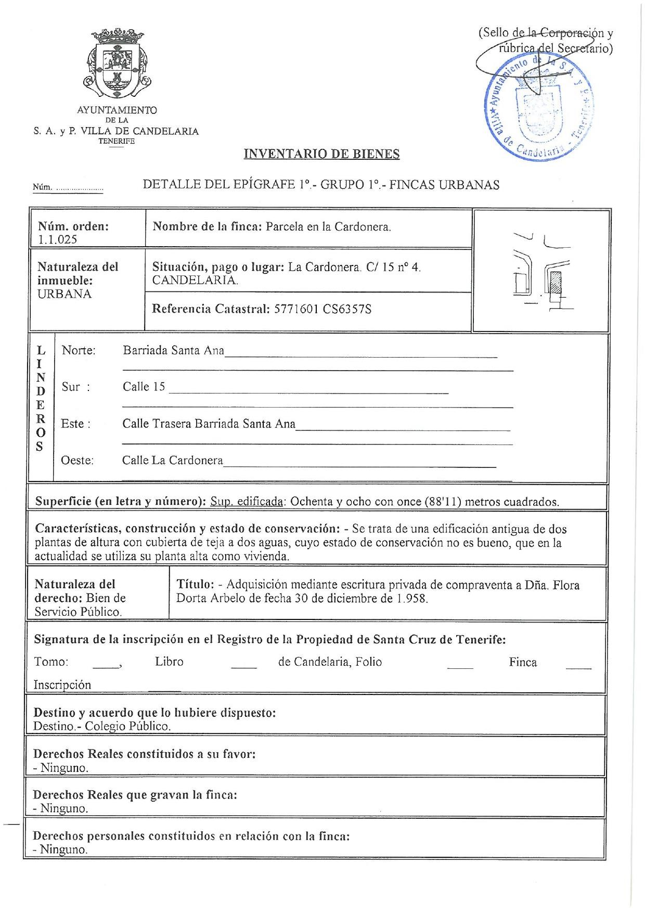

Cód. Validación: 3R9S3WYP9EPA64KSQRK9RX9XM | Verificación: https://candelaria.sedelectronica.es/
Documento firmado electrónicamente desde la plataforma esPublico Gestiona | Página 68 de 174

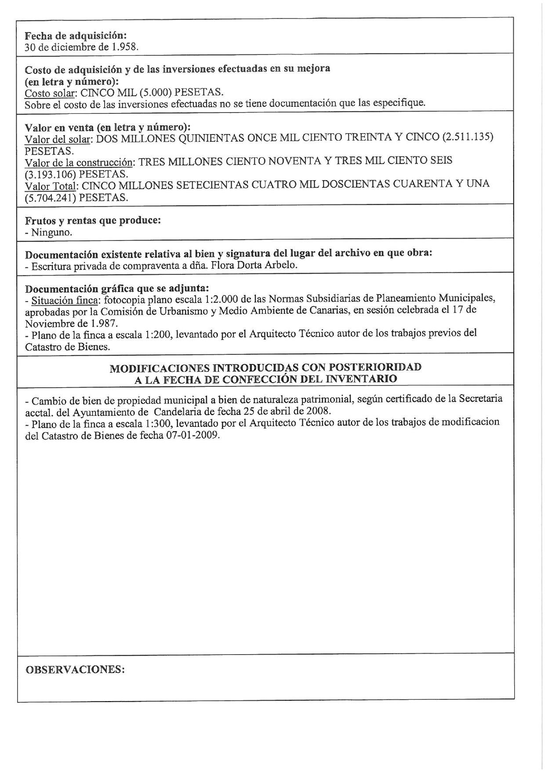
Cód. Validación: 3R9S3WYP9EPA64KSQRK9RX9XM | Verificación: https://candelaria.sedelectronica.es/
Documento firmado electrónicamente desde la plataforma esPublico Gestiona | Página 69 de 174
Cód. Validación: 3R9S3WYP9EPA64KSQRK9RX9XM | Verificación: https://candelaria.sedelectronica.es/
Documento firmado electrónicamente desde la plataforma esPublico Gestiona | Página 70 de 174
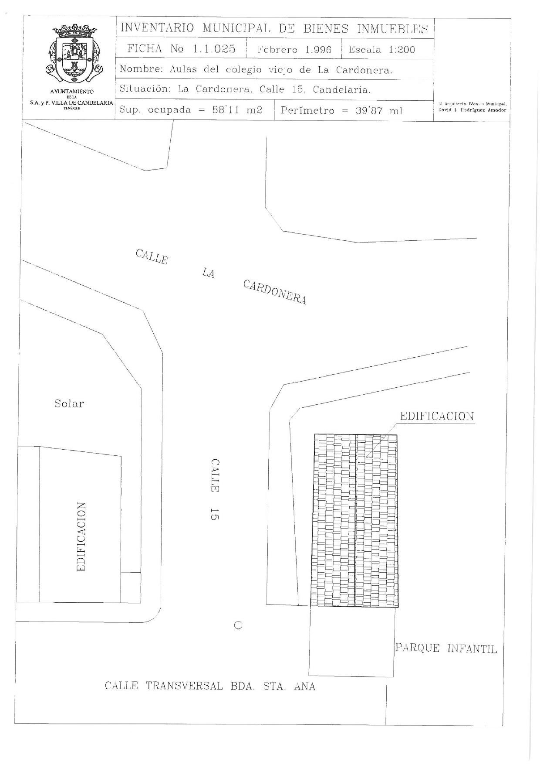
Cód. Validación: 3R9S3WYP9EPA64KSQRK9RX9XM | Verificación: https://candelaria.sedelectronica.es/
Documento firmado electrónicamente desde la plataforma esPublico Gestiona | Página 71 de 174
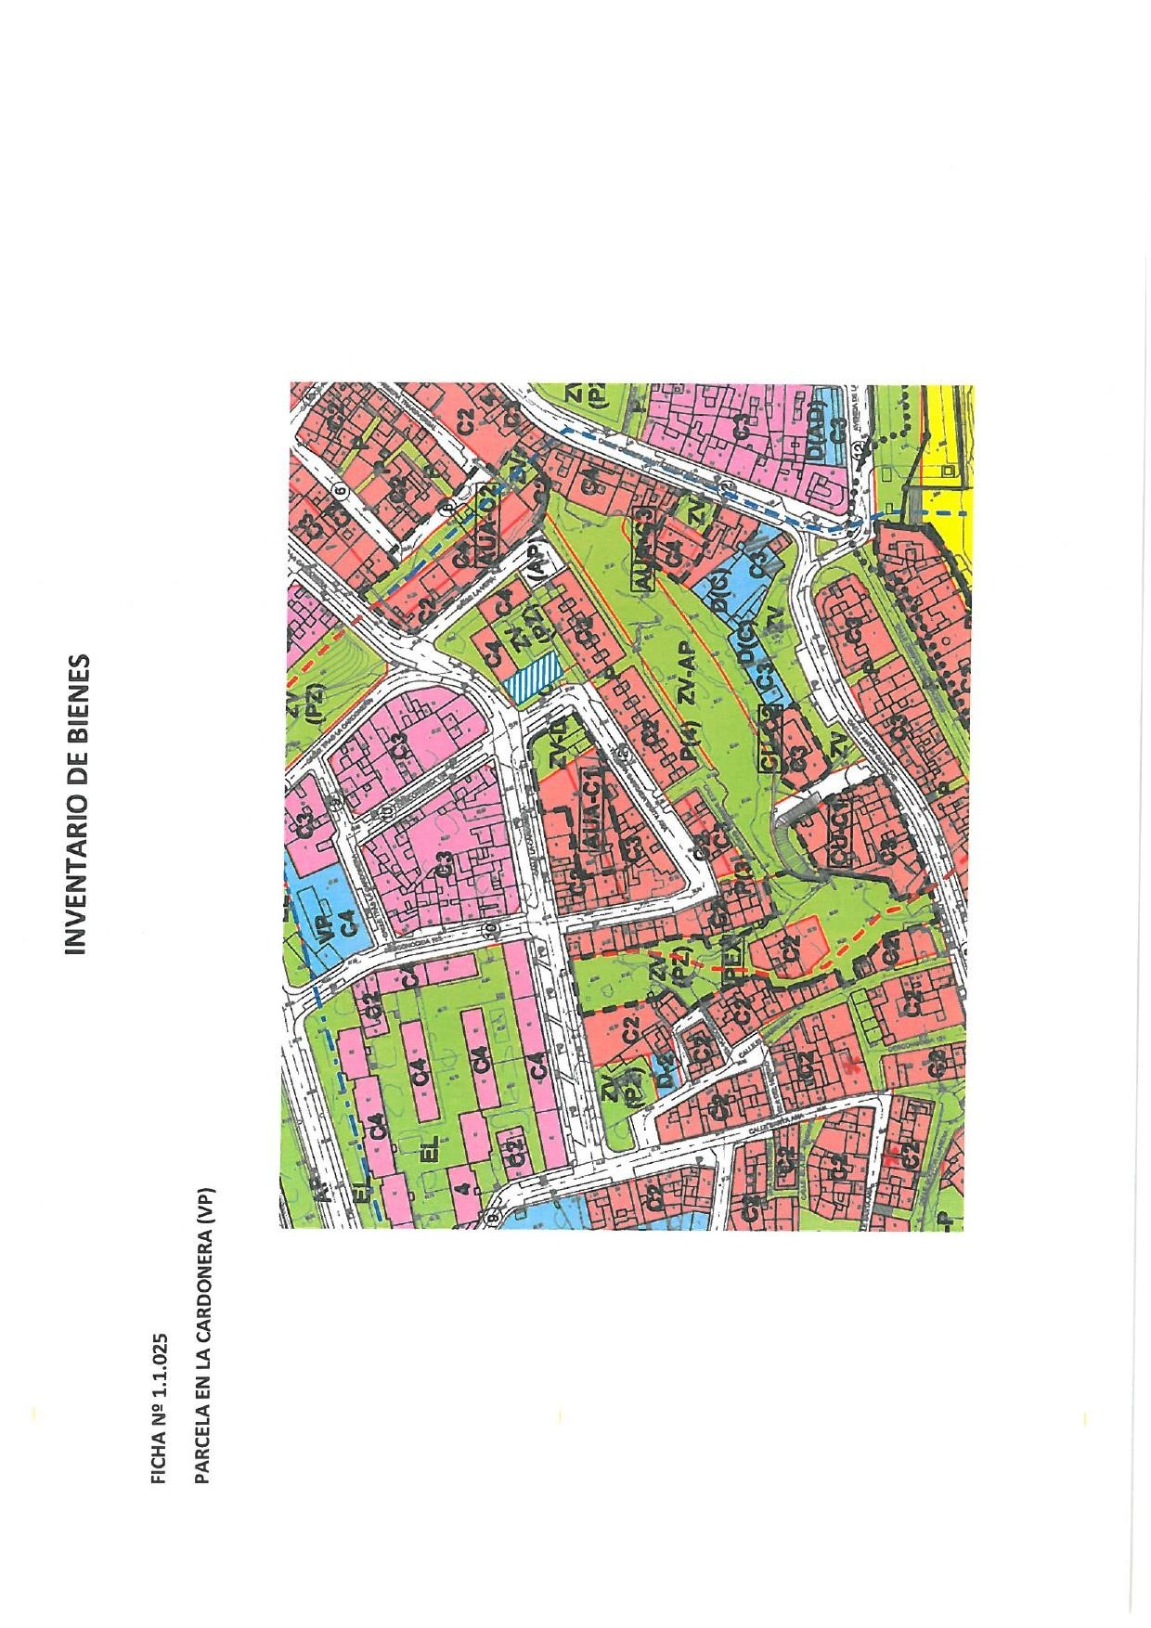
Cód. Validación: 3R9S3WYP9EPA64KSQRK9RX9XM | Verificación: https://candelaria.sedelectronica.es/
Documento firmado electrónicamente desde la plataforma esPublico Gestiona | Página 72 de 174
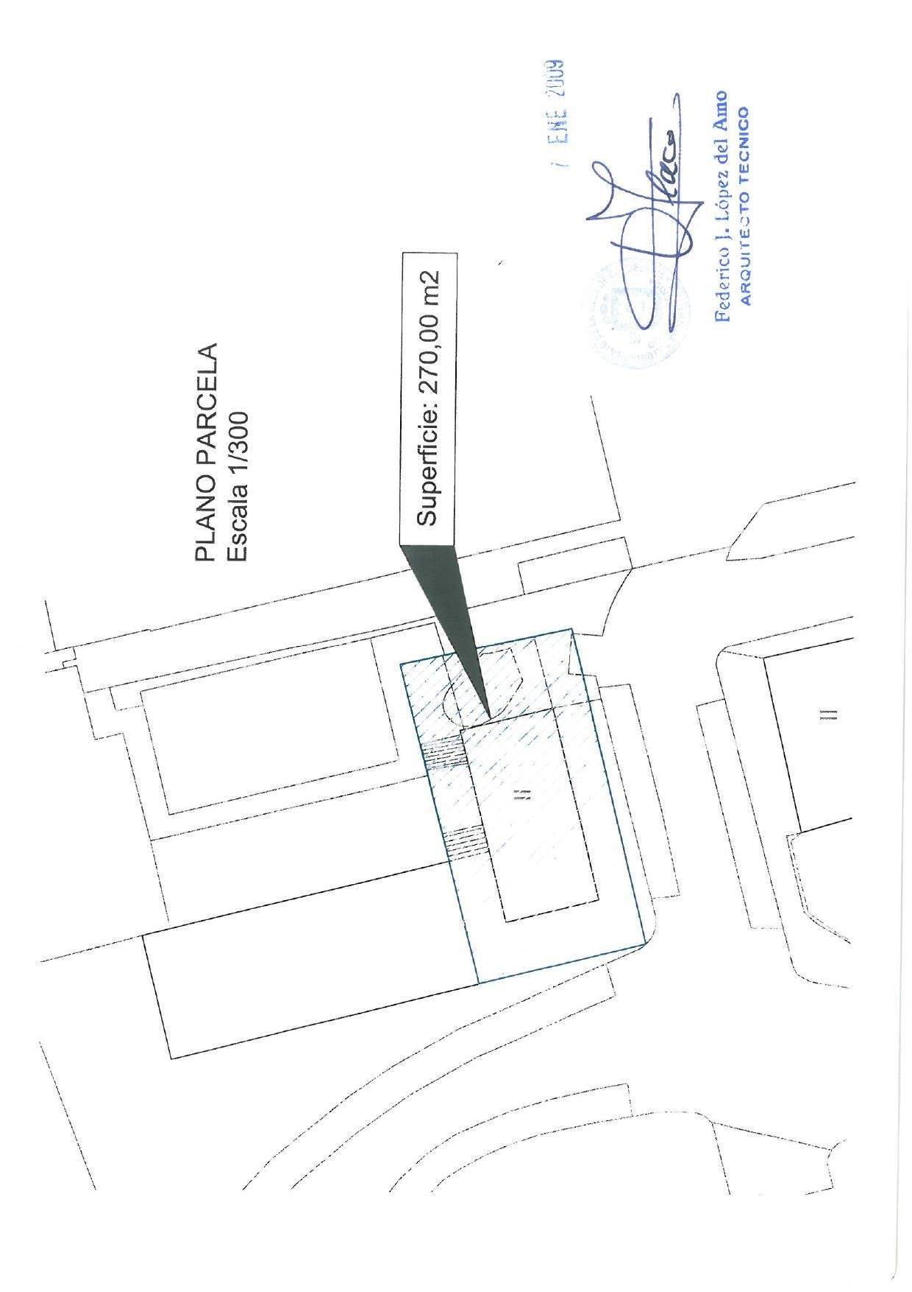
Cód. Validación: 3R9S3WYP9EPA64KSQRK9RX9XM | Verificación: https://candelaria.sedelectronica.es/
Documento firmado electrónicamente desde la plataforma esPublico Gestiona | Página 73 de 174
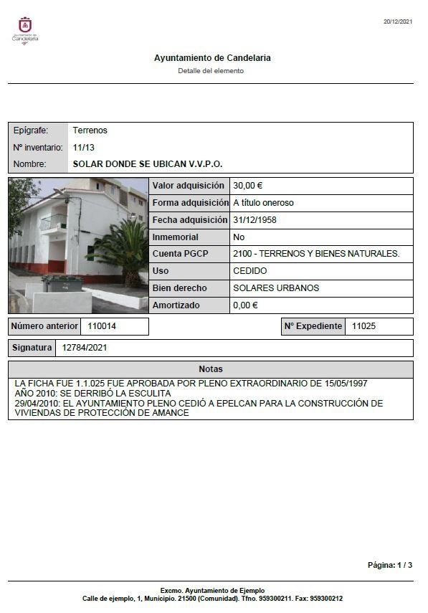
Cód. Validación: 3R9S3WYP9EPA64KSQRK9RX9XM | Verificación: https://candelaria.sedelectronica.es/
Documento firmado electrónicamente desde la plataforma esPublico Gestiona | Página 74 de 174

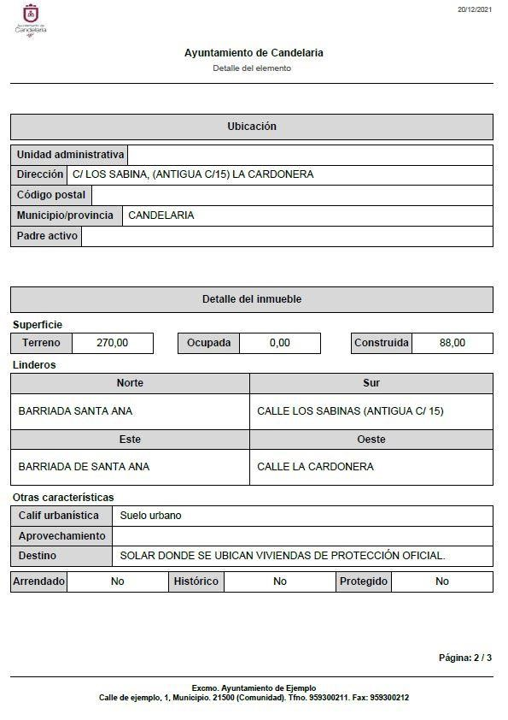
Cód. Validación: 3R9S3WYP9EPA64KSQRK9RX9XM | Verificación: https://candelaria.sedelectronica.es/
Documento firmado electrónicamente desde la plataforma esPublico Gestiona | Página 75 de 174

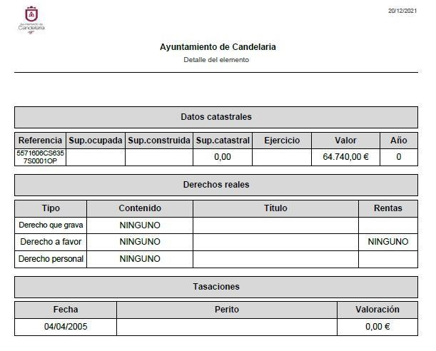
Cód. Validación: 3R9S3WYP9EPA64KSQRK9RX9XM | Verificación: https://candelaria.sedelectronica.es/
Documento firmado electrónicamente desde la plataforma esPublico Gestiona | Página 76 de 174
“
No obstante, la Junta de Gobierno Local acordará lo más procedente.

Consta en el expediente propuesta de la Alcaldesa-Presidenta, de fecha 21de diciembre de 2021, cuyo tenor literal es el siguiente:

“La que suscribe, Alcaldesa-Presidenta del Ayuntamiento de la Villa de Candelaria, al amparo de lo dispuesto en el Reglamento de Organización, Funcionamiento y Régimen
Jurídico de las Entidades Locales, así como en la Ley 7/85, de 2 de abril, Reguladora de las Bases de Régimen Local, tiene el honor de someter a la Junta de Gobierno local la siguiente propuesta:

Visto el informe jurídico de la Técnico de Administración General, Mª del Pilar Chico Delgado, conformado por el Secretario General Octavio Manuel Fernández Hernández, de fecha 22 de diciembre de 2021, que transcrito literalmente dice:
“ANTECEDENTES

1.- Visto el expediente iniciado para llevar a cabo la actualización del Inventario de bienes del Ayuntamiento de Candelaria y dar de baja del mismo la ficha 1.1.025 (nuevo programa 11/13) Parcela la Cardonera, antigua escuelita de Santa Ana, sita en calle Los Sabina, nº4.

2.- Visto que las entidades locales están obligadas a formar inventario valorado de todos los bienes y derechos que les pertenecen y que será objeto de actualización continua de conformidad con lo dispuesto en los artículos 32 y ss. del Real Decreto 1372/1986, de 13 de junio, por el que se aprueba el Reglamento de Bienes de las Entidades Locales y el artículo 86 del Texto Refundido de las Disposiciones Legales Vigentes en Materia de Régimen Local aprobado por Real Decreto Legislativo 781/1986, de 18 de abril.

3.- Visto que el Ayuntamiento Pleno aprobó en sesión extraordinaria celebrada el 15 de mayo de 1997, la ficha “Parcela La Cardonera” con número en el antiguo inventario 1.1.025.
Cód. Validación: 3R9S3WYP9EPA64KSQRK9RX9XM | Verificación: https://candelaria.sedelectronica.es/
Documento firmado electrónicamente desde la plataforma esPublico Gestiona | Página 77 de 174

4.- Visto que con fecha 29 de abril de 2010 el Ayuntamiento Pleno acordó la cesión gratuita de la siguiente parcela a la Entidad Pública Empresarial Local de Gestión de Empresas y Servicios Públicos del Ayuntamiento de la Villa de Candelaria (EPELCAN) para destinarla a la construcción de viviendas protegidas:
- Parcela sita en la calle Los Sabina, nº4 en la Cardonera (Promoción Amance) identificada con el nº de finca registral 27.578, con superficie de parcela 270m2 y una superficie edificada de 166m2 y siendo su referencia catastral 5572701CS6357S.
5.- Consta en el expediente escritura pública, de fecha 5 de agosto de 2010, relativa a la formalización de la cesión gratuita de parcelas entre el Ayuntamiento de Candelaria y la Entidad Pública Empresarial de Gestión de Empresas y Servicios Públicos del Ayuntamiento de la Villa de Candelaria.

FUNDAMENTOS JURIDICOS

La Legislación aplicable viene determinada por:
— El artículo 32.1 y 4 de la Ley 33/2003, de 3 de noviembre, de Patrimonio de las Administraciones Públicas.
— Los artículos 17 a 36 del Reglamento de Bienes de las Entidades Locales, aprobado por Real Decreto 1372/1986, de 13 de junio.

-El Pleno de la corporación Local será el órgano competente para acordar la aprobación del inventario ya formado, su rectificación y comprobación. En este supuesto, se encuentran delegadas las competencias para aprobación, modificación y rectificación del Inventario de Bienes y Derechos de la Corporación en la Junta de Gobierno Local, por acuerdo del pleno celebrado el día 28 de junio de 2019.

Visto cuanto antecede, la que suscribe eleva la siguiente propuesta de resolución:

PROPUESTA DE RESOLUCIÓN
Cód. Validación: 3R9S3WYP9EPA64KSQRK9RX9XM | Verificación: https://candelaria.sedelectronica.es/
Documento firmado electrónicamente desde la plataforma esPublico Gestiona | Página 78 de 174
ÚNICO: Aprobar la rectificación del Inventario municipal de bienes pertenecientes a este Ayuntamiento, dando de baja la actual ficha de inventario 11/13 (anteriormente 1.1.025) relativa a “Parcela en la Cardonera”, sita en calle Los Sabina, nº4, que figura transcrita a continuación, por haber sido cedida a favor de la Entidad Pública Empresarial Local de Gestión de Empresas y Servicios Públicos del Ayuntamiento de la Villa de Candelaria (EPELCAN) para la construcción de Viviendas de Protección, según Acuerdo del Ayuntamiento Pleno de fecha 29 de abril de 2010.

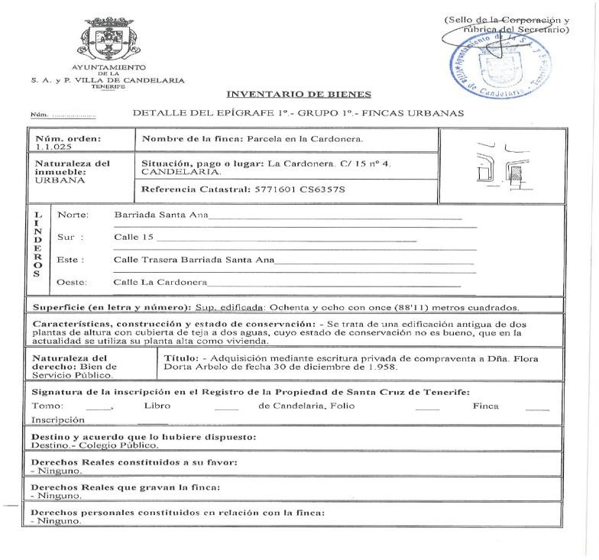
Cód. Validación: 3R9S3WYP9EPA64KSQRK9RX9XM | Verificación: https://candelaria.sedelectronica.es/
Documento firmado electrónicamente desde la plataforma esPublico Gestiona | Página 79 de 174
Cód. Validación: 3R9S3WYP9EPA64KSQRK9RX9XM | Verificación: https://candelaria.sedelectronica.es/
Documento firmado electrónicamente desde la plataforma esPublico Gestiona | Página 80 de 174

Cód. Validación: 3R9S3WYP9EPA64KSQRK9RX9XM | Verificación: https://candelaria.sedelectronica.es/
Documento firmado electrónicamente desde la plataforma esPublico Gestiona | Página 81 de 174
Cód. Validación: 3R9S3WYP9EPA64KSQRK9RX9XM | Verificación: https://candelaria.sedelectronica.es/
Documento firmado electrónicamente desde la plataforma esPublico Gestiona | Página 82 de 174
Cód. Validación: 3R9S3WYP9EPA64KSQRK9RX9XM | Verificación: https://candelaria.sedelectronica.es/
Documento firmado electrónicamente desde la plataforma esPublico Gestiona | Página 83 de 174

Cód. Validación: 3R9S3WYP9EPA64KSQRK9RX9XM | Verificación: https://candelaria.sedelectronica.es/
Documento firmado electrónicamente desde la plataforma esPublico Gestiona | Página 84 de 174

Cód. Validación: 3R9S3WYP9EPA64KSQRK9RX9XM | Verificación: https://candelaria.sedelectronica.es/
Documento firmado electrónicamente desde la plataforma esPublico Gestiona | Página 85 de 174

Cód. Validación: 3R9S3WYP9EPA64KSQRK9RX9XM | Verificación: https://candelaria.sedelectronica.es/
Documento firmado electrónicamente desde la plataforma esPublico Gestiona | Página 86 de 174

Cód. Validación: 3R9S3WYP9EPA64KSQRK9RX9XM | Verificación: https://candelaria.sedelectronica.es/
Documento firmado electrónicamente desde la plataforma esPublico Gestiona | Página 87 de 174

...”.

En virtud de lo expuesto, se somete a la Junta de Gobierno Local la siguiente propuesta de Acuerdo:

PROPUESTA DE ACUERDO

ÚNICO: Aprobar la rectificación del Inventario municipal de bienes pertenecientes a este Ayuntamiento, dando de baja la actual ficha de inventario 11/13 (anteriormente 1.1.025) relativa a “Parcela en la Cardonera”, sita en calle Los Sabina, nº4, que figura transcrita a continuación, por haber sido cedida a favor de la Entidad Pública Empresarial Local de Gestión de Empresas y Servicios Públicos del Ayuntamiento de la Villa de Candelaria (EPELCAN) para la construcción de Viviendas de Protección, según Acuerdo del Ayuntamiento Pleno de fecha 29 de abril de 2010.
Cód. Validación: 3R9S3WYP9EPA64KSQRK9RX9XM | Verificación: https://candelaria.sedelectronica.es/
Documento firmado electrónicamente desde la plataforma esPublico Gestiona | Página 88 de 174
Cód. Validación: 3R9S3WYP9EPA64KSQRK9RX9XM | Verificación: https://candelaria.sedelectronica.es/
Documento firmado electrónicamente desde la plataforma esPublico Gestiona | Página 89 de 174
Cód. Validación: 3R9S3WYP9EPA64KSQRK9RX9XM | Verificación: https://candelaria.sedelectronica.es/
Documento firmado electrónicamente desde la plataforma esPublico Gestiona | Página 90 de 174
Cód. Validación: 3R9S3WYP9EPA64KSQRK9RX9XM | Verificación: https://candelaria.sedelectronica.es/
Documento firmado electrónicamente desde la plataforma esPublico Gestiona | Página 91 de 174
Cód. Validación: 3R9S3WYP9EPA64KSQRK9RX9XM | Verificación: https://candelaria.sedelectronica.es/
Documento firmado electrónicamente desde la plataforma esPublico Gestiona | Página 92 de 174
Cód. Validación: 3R9S3WYP9EPA64KSQRK9RX9XM | Verificación: https://candelaria.sedelectronica.es/
Documento firmado electrónicamente desde la plataforma esPublico Gestiona | Página 93 de 174
Cód. Validación: 3R9S3WYP9EPA64KSQRK9RX9XM | Verificación: https://candelaria.sedelectronica.es/
Documento firmado electrónicamente desde la plataforma esPublico Gestiona | Página 94 de 174
Cód. Validación: 3R9S3WYP9EPA64KSQRK9RX9XM | Verificación: https://candelaria.sedelectronica.es/
Documento firmado electrónicamente desde la plataforma esPublico Gestiona | Página 95 de 174

Cód. Validación: 3R9S3WYP9EPA64KSQRK9RX9XM | Verificación: https://candelaria.sedelectronica.es/
Documento firmado electrónicamente desde la plataforma esPublico Gestiona | Página 96 de 174
Cód. Validación: 3R9S3WYP9EPA64KSQRK9RX9XM | Verificación: https://candelaria.sedelectronica.es/
Documento firmado electrónicamente desde la plataforma esPublico Gestiona | Página 97 de 174
...”.

Por lo que se eleva esta propuesta a la Junta de Gobierno Local de esta Corporación, que resolverá como mejor proceda.

No obstante, la Junta de Gobierno Local acordará lo más procedente.

La Junta de Gobierno Local, previo debate y por unanimidad de los miembros presentes, acuerda:

ÚNICO: Aprobar la rectificación del Inventario municipal de bienes pertenecientes a este
Ayuntamiento, dando de baja la actual ficha de inventario 11/13 (anteriormente 1.1.025) relativa a “Parcela en la Cardonera”, sita en calle Los Sabina, nº4, que figura transcrita a continuación, por haber sido cedida a favor de la Entidad Pública Empresarial Local de Gestión de Empresas y Servicios Públicos del Ayuntamiento de la Villa de Candelaria (EPELCAN) para la construcción de Viviendas de Protección, según Acuerdo del Ayuntamiento Pleno de fecha 29 de abril de 2010.
Cód. Validación: 3R9S3WYP9EPA64KSQRK9RX9XM | Verificación: https://candelaria.sedelectronica.es/
Documento firmado electrónicamente desde la plataforma esPublico Gestiona | Página 98 de 174
Cód. Validación: 3R9S3WYP9EPA64KSQRK9RX9XM | Verificación: https://candelaria.sedelectronica.es/
Documento firmado electrónicamente desde la plataforma esPublico Gestiona | Página 99 de 174
Cód. Validación: 3R9S3WYP9EPA64KSQRK9RX9XM | Verificación: https://candelaria.sedelectronica.es/
Documento firmado electrónicamente desde la plataforma esPublico Gestiona | Página 100 de 174

Cód. Validación: 3R9S3WYP9EPA64KSQRK9RX9XM | Verificación: https://candelaria.sedelectronica.es/
Documento firmado electrónicamente desde la plataforma esPublico Gestiona | Página 101 de 174
Cód. Validación: 3R9S3WYP9EPA64KSQRK9RX9XM | Verificación: https://candelaria.sedelectronica.es/
Documento firmado electrónicamente desde la plataforma esPublico Gestiona | Página 102 de 174
Cód. Validación: 3R9S3WYP9EPA64KSQRK9RX9XM | Verificación: https://candelaria.sedelectronica.es/
Documento firmado electrónicamente desde la plataforma esPublico Gestiona | Página 103 de 174

Cód. Validación: 3R9S3WYP9EPA64KSQRK9RX9XM | Verificación: https://candelaria.sedelectronica.es/
Documento firmado electrónicamente desde la plataforma esPublico Gestiona | Página 104 de 174

Cód. Validación: 3R9S3WYP9EPA64KSQRK9RX9XM | Verificación: https://candelaria.sedelectronica.es/
Documento firmado electrónicamente desde la plataforma esPublico Gestiona | Página 105 de 174

Cód. Validación: 3R9S3WYP9EPA64KSQRK9RX9XM | Verificación: https://candelaria.sedelectronica.es/
Documento firmado electrónicamente desde la plataforma esPublico Gestiona | Página 106 de 174
Cód. Validación: 3R9S3WYP9EPA64KSQRK9RX9XM | Verificación: https://candelaria.sedelectronica.es/
Documento firmado electrónicamente desde la plataforma esPublico Gestiona | Página 107 de 174

...”.

5.- Expediente 12985/2021. Convenio de colaboración entre el Cabildo Insular de Tenerife y el Ayuntamiento de Candelaria en relación a la prestación por este último del servicio de Transporte Urbano y a la Demanda de personas viajeras por carretera.

Consta en el expediente Informe de Intervención emitido por Don Nicolás Rojo Garnica, que desempeña el puesto de trabajo de Interventor Municipal, de 23 de diciembre de 2021, del siguiente tenor literal:

“INFORME DE INTERVENCIÓN

Visto el Convenio entre el Cabildo Insular de Tenerife y el Ayuntamientos de Candelaria, para la financiación del servicio del Transporte Urbano de personas por carretera, de manera anual, para atender los déficits operativos del servicio, con una tarifa de compensación inicial de 1,45 euros por pasajero.

Visto los artículos 47 y 48 de la Ley 40/2015 de 1 de octubre, de Régimen Jurídico del Sector Público, que definen a los Convenios, como acuerdos con efectos jurídicos adoptados por las Administraciones Públicas, con el objeto de mejorar la eficiencia de la gestión pública, facilitar la utilización conjunta de medios y servicios públicos, contribuir a la realización de actividades de utilidad pública y cumplir con la legislación de estabilidad presupuestaria y sostenibilidad financiera, debiendo, quienes los suscriban tener capacidad para financiar los asumidos durante la vigencia del convenio.
Cód. Validación: 3R9S3WYP9EPA64KSQRK9RX9XM | Verificación: https://candelaria.sedelectronica.es/
Documento firmado electrónicamente desde la plataforma esPublico Gestiona | Página 108 de 174
Vista la Cláusula octava relativa a las obligaciones derivadas de este Convenio:

- Implementar un número de teléfono, al objeto de que se pueda contratar los servicios de transporte a la demanda.

- Acondicionar las paradas del servicio de referencia, especialmente en lo que se refiere a la accesibilidad de los PMR. Asimismo, instalará marquesinas en las citadas paradas, realizando su explotación comercial, en su caso.

- Establecer las políticas de priorización del transporte público en el municipio, mediante la implantación de carriles segregados, preferencia en la señalización viaria y semafórica a favor del transporte público, así como una política de zona azul y aparcamientos disuasorios que favorezcan un uso racional del vehículo privado, que en cada caso procedan.

- Impulsar una campaña informativa del servicio, así como establecer la señalética en las paradas, indicando los puntos de correspondencia con las guaguas interurbanas y horarios del servicio.

- Implementar un logotipo del servicio que deberá estar incorporado en los vehículos de las y los taxistas adheridas/os. Se deberá destacar en el mismo “la colaboración del Cabildo Insular de Tenerife”.

Visto la vigencia del Convenio, por un periodo de cuatro años, desde el 1 de enero de 2020 hasta el 31 de diciembre de 2025.

Considerando que la previsión inicial del coste anual del servicio, asciende a 248.969,42 Euros, siendo financiado por el Cabildo Insular en un 25 %, esto es, unos 62.242,35 Euros, que será aportado, previa presentación de un certificado del Secretario/a o del/la Interventor/a del Ayuntamiento de la consignación inicial, en el primer trimestre del año, por lo que la aportación del Ayuntamiento, será de 186.727,07 Euros.

Actualmente existe en el Presupuesto General municipal, aprobado definitivamente el 27 de mayo de 2021, y publicado en el BOP de fecha 4 de junio, la aplicación presupuestaria 441.10-227.10, unas previsiones definitivas de 177.663,48 Euros (de los que 158.000,00 Euros, se aprobaron inicialmente y 19.663,48 Euros, consecuencia de un expediente de modificación presupuestaria).

No obstante, deberá preverse en cada uno de los Presupuestos de los ejercicios 2022 hasta el 2025, la cantidad de 248.969,42 Euros.

Por ello, este Interventor, condiciona el informe favorable para el presente Convenio, a la efectiva dotación de crédito en cada uno de los Presupuestos de los ejercicios 2022 y siguientes, conforme lo manifestado en el presente informe.”

No obstante, la Junta de Gobierno Local acordará lo más procedente.
Cód. Validación: 3R9S3WYP9EPA64KSQRK9RX9XM | Verificación: https://candelaria.sedelectronica.es/
Documento firmado electrónicamente desde la plataforma esPublico Gestiona | Página 109 de 174

Consta en el expediente Informe Jurídico emitido por Doña María del Pilar Chico Delgado, Técnico de la Administración General, del 23 de diciembre de 2021, y fiscalizado favorablemente por el Interventor Municipal D. Nicolás Rojo Garnica, del 23 de diciembre de 2021, del siguiente tenor literal:

“INFORME JURÍDICO CON PROPUESTA DE RESOLUCIÓN

Visto el expediente antedicho, la funcionaria Dña. María del Pilar Chico Delgado, Técnica de Administración General, fiscalizado favorablemente por el interventor D. Nicolás Rojo Garnica, emite el siguiente informe

Vista la propuesta de la señora Alcaldesa Presidenta de fecha 22 de diciembre de 2021, relativa a la aprobación del Convenio de colaboración entre el Cabildo Insular de Tenerife y el Ayuntamiento de Candelaria en relación a la prestación por este último del servicio de Transporte Urbano y a la Demanda de Personas Viajeras por carretera.

Visto el informe del Interventor municipal de fecha 23 de diciembre de 2021, que a continuación se transcribe:

“Visto el Convenio entre el Cabildo Insular de Tenerife y el Ayuntamientos de Candelaria, para la financiación del servicio del Transporte Urbano de personas por carretera, de manera anual, para atender los déficits operativos del servicio, con una tarifa de compensación inicial de 1,45 euros por pasajero.

Visto los artículos 47 y 48 de la Ley 40/2015 de 1 de octubre, de Régimen Jurídico del Sector Público, que definen a los Convenios, como acuerdos con efectos jurídicos adoptados por las Administraciones Públicas, con el objeto de mejorar la eficiencia de la gestión pública, facilitar la utilización conjunta de medios y servicios públicos, contribuir a la realización de actividades de utilidad pública y cumplir con la legislación de estabilidad presupuestaria y sostenibilidad financiera, debiendo, quienes los suscriban tener capacidad para financiar los asumidos durante la vigencia del convenio.
Vista la Cláusula octava relativa a las obligaciones derivadas de este Convenio:
- Implementar un número de teléfono, al objeto de que se pueda contratar los servicios
de transporte a la demanda.
- Acondicionar las paradas del servicio de referencia, especialmente en lo que se refiere
a la accesibilidad de los PMR. Asimismo, instalará marquesinas en las citadas paradas, realizando su explotación comercial, en su caso.
- Establecer las políticas de priorización del transporte público en el municipio, mediante la implantación de carriles segregados, preferencia en la señalización viaria y semafórica a favor del transporte público, así como una política de zona azul y aparcamientos disuasorios que favorezcan un uso racional del vehículo privado, que en cada caso procedan.
Cód. Validación: 3R9S3WYP9EPA64KSQRK9RX9XM | Verificación: https://candelaria.sedelectronica.es/
Documento firmado electrónicamente desde la plataforma esPublico Gestiona | Página 110 de 174
- Impulsar una campaña informativa del servicio, así como establecer la señalética en
las paradas, indicando los puntos de correspondencia con las guaguas interurbanas y horarios del servicio.
- Implementar un logotipo del servicio que deberá estar incorporado en los vehículos de las y los taxistas adheridas/os. Se deberá destacar en el mismo “la colaboración del Cabildo Insular de Tenerife”.
Visto la vigencia del Convenio, por un periodo de cuatro años, desde el 1 de enero de 2020 hasta el 31 de diciembre de 2025.
Considerando que la previsión inicial del coste anual del servicio, asciende a 248.969,42 Euros, siendo financiado por el Cabildo Insular en un 25 %, esto es, unos 62.242,35 Euros, que será aportado, previa presentación de un certificado del Secretario/a o del/la Interventor/a del Ayuntamiento de la consignación inicial, en el primer trimestre del año, por lo que la aportación del Ayuntamiento, será de 186.727,07 Euros.
Actualmente existe en el Presupuesto General municipal, aprobado definitivamente el 27 de mayo de 2021, y publicado en el BOP de fecha 4 de junio, la aplicación presupuestaria 441.10-227.10, unas previsiones definitivas de 177.663,48 Euros (de los que 158.000,00 Euros, se aprobaron inicialmente y 19.663,48 Euros, consecuencia de un expediente de modificación presupuestaria).
No obstante, deberá preverse en cada uno de los Presupuestos de los ejercicios 2022 hasta el 2025, la cantidad de 248.969,42 Euros.
Por ello, este Interventor, condiciona el informe favorable para el presente Convenio, a la efectiva dotación de crédito en cada uno de los Presupuestos de los ejercicios 2022 y siguientes, conforme lo manifestado en el presente informe.”

Fundamentos de derecho

Resultan de aplicación los siguientes:

- Ley 39/2015, de 1 de octubre del Procedimiento Administrativo Común de las Administraciones Públicas:
El art. 86.1 que establece que “Las Administraciones Públicas podrán celebrar acuerdos, pactos, convenios o contratos con personas tanto de Derecho público como privado, siempre que no sean contrarios al ordenamiento jurídico ni versen sobre materias no susceptibles de transacción y tengan por objeto satisfacer el interés público que tienen encomendado, con el alcance, efectos y régimen jurídico específico que, en su caso, prevea la disposición que lo regule, pudiendo tales actos tener la consideración de finalizadores de los procedimientos administrativos o insertarse en los mismos con carácter previo, vinculante o no, a la resolución que les ponga fin.”
Cód. Validación: 3R9S3WYP9EPA64KSQRK9RX9XM | Verificación: https://candelaria.sedelectronica.es/
Documento firmado electrónicamente desde la plataforma esPublico Gestiona | Página 111 de 174

El art. 86.2 que establece que “Los citados instrumentos deberán establecer como contenido mínimo la identificación de las partes intervinientes, el ámbito personal, funcional y territorial, y el plazo de vigencia, debiendo publicarse o no según su naturaleza y las personas a las que estuvieran destinados.”

- Ley 40/2015, de 1 de octubre, de Régimen Jurídico del Sector Público:

El art. 47.1, establece que “Son convenios los acuerdos con efectos jurídicos adoptados por las Administraciones Públicas, los organismos públicos y entidades de derecho público vinculados o dependientes o las Universidades públicas entre sí o con sujetos de derecho privado para un fin común.

(…) Los convenios no podrán tener por objeto prestaciones propias de los contratos. En tal caso, su naturaleza y régimen jurídico se ajustará a lo previsto en la legislación de contratos del sector público.”
El art. 48.1 del mismo cuerpo legal señala que “Las Administraciones Públicas, sus organismos públicos y entidades de derecho público vinculados o dependientes y las Universidades públicas, en el ámbito de sus respectivas competencias, podrán suscribir convenios con sujetos de derecho público y privado, sin que ello pueda suponer cesión de la titularidad de la competencia.
El punto 3 del citado artículo señala que “La suscripción de convenios deberá mejorar la eficiencia de la gestión pública, facilitar la utilización conjunta de medios y servicios públicos, contribuir a la realización de actividades de utilidad pública (…)”
El punto 8 del mismo establece que “Los convenios se perfeccionan por la prestación del consentimiento de las partes.”
El artículo 49. 1 de la citada ley, en cuanto al contenido que deben de incluir los convenios de colaboración.
Y el artículo 49.2 señala que “En cualquier momento antes de la finalización del plazo previsto en el apartado anterior, los firmantes del convenio podrán acordar unánimemente su prórroga por un periodo de hasta cuatro años adicionales o su extinción”.
Los convenios suscritos por la Administración General del Estado o alguno de sus organismos públicos o entidades de derecho público vinculados o dependientes resultarán eficaces una vez inscritos en el Registro Electrónico estatal de Órganos e Instrumentos de Cooperación del sector público estatal, al que se refiere la disposición adicional séptima y publicados en el «Boletín Oficial del Estado». Previamente y con carácter facultativo, se podrán publicar en el Boletín Oficial de la Comunidad Autónoma o de la provincia, que corresponda a la otra Administración firmante.
En cuanto al órgano competente, es la Junta de Gobierno Local el órgano competente que tiene atribuido la competencia para la aprobación de programas, planes, convenios con entidades públicas o privadas para consecución de los fines de interés público, así como la autorización a la Alcaldesa - Presidenta, para actuar y firmar en los citados convenios, planes o programas, en virtud de delegación del pleno adoptada en el punto 6 de la sesión plenaria de 28 de junio de 2019.
Cód. Validación: 3R9S3WYP9EPA64KSQRK9RX9XM | Verificación: https://candelaria.sedelectronica.es/
Documento firmado electrónicamente desde la plataforma esPublico Gestiona | Página 112 de 174
Por parte de este Ayuntamiento los convenios deberán ser suscritos por la Alcaldesa-Presidenta haciendo uso de las competencias previstas en el art.21.1 b de la Ley 7/1985 de 2 de abril Reguladora de Bases de Régimen Local , del art 41.12 del Real Decreto Legislativo 2568/1986, de 28 de noviembre por el que se aprueba el Reglamento de Organización, Funcionamiento y Régimen Jurídico de las Entidades Locales, en orden a la suscripción de documentos que vinculen contractualmente a la Entidad Local a la cual representa.
A la vista de cuanto antecede, la informante estima que es posible jurídicamente la aprobación del Convenio de colaboración entre el Cabildo Insular de Tenerife y el Ayuntamiento de Candelaria en relación a la prestación por este último del servicio de Transporte Urbano y a la Demanda de Personas Viajeras por carretera y se formula:

Propuesta de resolución

Primero. - Aprobar el Convenio de colaboración entre el Cabildo Insular de Tenerife y el Ayuntamiento de Candelaria en relación a la prestación por este último del servicio de Transporte Urbano y a la Demanda de Personas Viajeras por carretera, del siguiente tenor literal:
“CONVENIO DE COLABORACIÓN CABILDO INSULAR DE TENERIFE Y EL AYUNTAMIENTO DE CANDELARIA EN RELACIÓN A LA PRESTACIÓN POR ÉSTE ÚLTIMO DEL SERVICIO DE TRANSPORTE URBANO Y A LA DEMANDA DE PERSONAS VIAJERAS POR CARRETERA.

En Santa Cruz de Tenerife, a de de 2021

REUNIDOS

De una parte, el Excmo. Sr. D. Pedro Manuel Martín Domínguez, Presidente del Excmo. Cabildo Insular de Tenerife, en nombre y representación de la indicada Corporación, en virtud de los dispuesto en el artículo 6.1.b) del Reglamento Orgánico del Cabildo Insular de Tenerife y el artículo 34.1.b) de la Ley 7/1985, de 2 de abril, Reguladora de las Bases de Régimen Local, en relación con el artículo 125.2 de la Ley 8/2015, de 1 de abril, de los Cabildos Insulares, facultado para este otorgamiento desde su nombramiento como Presidente de la Corporación Insular el día 24 de julio de 2019.

De otra parte, la Sra. Doña María Concepción Brito Núñez, Alcaldesa-Presidenta del Iltmo. Ayuntamiento de Candelaria, en nombre y representación de la indicada Corporación, en virtud de los dispuesto en el artículo 21.1.b) de la ley 7/1985, de 2 de abril, Reguladora de las Bases del Régimen Local, facultada para la firma del presente Convenio por acuerdo plenario de fecha 15 de junio de 2019
Cód. Validación: 3R9S3WYP9EPA64KSQRK9RX9XM | Verificación: https://candelaria.sedelectronica.es/
Documento firmado electrónicamente desde la plataforma esPublico Gestiona | Página 113 de 174
EXPONEN

El Cabildo Insular de Tenerife y el Ayuntamiento de Candelaria suscribieron en mayo de 2008 Convenio de colaboración para la implantación de un transporte a la demanda en Taxis accesibles de uso compartido con vigencia hasta el 31 de diciembre de 2011.

Una vez concluido el plazo, se ha intentado renovar dicho Convenio con el Cabildo Insular para mantener este singular servicio de transporte sin conseguir respuesta positiva por parte de la Administración Insular, por lo que el Ayuntamiento se ha hecho cargo durante los últimos 10 años de mantener este servicio mediante un sistema de compensación determinada y abonada en función de estimaciones respecto a los costes de explotación y costes de oportunidad de los transportistas.

Desde abril de 2012 hasta agosto de 2021, el citado servicio de trasporte urbano la demanda se configuraba como un sistema mixto en el que dos líneas son prestadas por vehículos accesibles de más de nueve plazas y otras dos son prestadas por taxis accesibles de uso compartido. Actualmente son 7 las líneas que posee este servicio urbano, transportando una media mensual de aproximadamente 10.000 personas usuarias, recorriendo un total mensual de aproximadamente 25.600 km. de lunes a domingo, festivos incluidos.

Consta Acuerdo Marco del Consejo de Gobierno Insular, de fecha 14 de mayo de 2019, por el cual se aprueba el marco jurídico-económico para la implantación de un servicio de transporte público a la demanda mediante taxis accesibles de uso compartido a través de Convenios suscritos con los Ayuntamientos, dónde se establece una compensación económica dual a las/os operadoras/es, constituida por una parte variable, determinada y abonada por el Cabildo Insular de Tenerife y otra establecida y liquidada por los respectivos Ayuntamientos. La Tarifa de Compensación inicial, que será abonada por la Corporación Insular a las y los transportistas por cada validación realizada por las personas usuarias del servicio, se establece en 1,45 euros.
Tras reuniones mantenidas con el Director Insular de Movilidad del Cabildo de Tenerife, se plantea la necesidad de incluir en dicha colaboración una reordenación de las líneas de transporte que su operador TITSA realiza en el municipio, habida cuenta de que existe solapamiento con las líneas que realizan las/os operadoras/es del Ayuntamiento, Transportes de Guaguas La Esperanza y UTE Taxi Compartido de Candelaria. El acuerdo alcanzado en este sentido tiene como finalidad garantizar la adecuada prestación del servicio al usuario del transporte público y mejorar la eficacia de los recursos públicos dedicados a dicho fin.
Cód. Validación: 3R9S3WYP9EPA64KSQRK9RX9XM | Verificación: https://candelaria.sedelectronica.es/
Documento firmado electrónicamente desde la plataforma esPublico Gestiona | Página 114 de 174

La competencia municipal para la prestación del servicio urbano de transporte de personas viajeras por carretera viene fundamentada en el artículo 25.2.g) de la Ley 7/1985, de 2 de abril, reguladora de las Bases del Régimen Local, desarrollada en nuestra Comunidad Autónoma mediante la Ley 13/2007, de 17 de mayo, de Ordenación del Transporte por Carretera de Canarias, cuyo artículo 45 establece el carácter permanente y uso general que debe tener el transporte regular de viajeras y viajeros por carreteras y lo define como un servicio esencial, añadiendo en su artículo 57 que el transporte urbano será aquel que se desarrolla dentro del término municipal, entre núcleos de población consolidados o determinados reglamentariamente. Éste mismo artículo, conjuntamente con el artículo 8 de la norma, establece las siguientes competencias municipales:
- Regulación planificación, administración, financiación y gestión.
- Gestión, inspección y sanción
- Ordenación de los servicios, el establecimiento del régimen tarifario, con sujeción a la normativa general sobre precios.
- Delegaciones de competencias CAC y CIT siempre que las mismas se presten íntegramente dentro del correspondiente término municipal
- Podrá participar en la financiación del transporte público regular de viajeras/os en los términos que se acuerden.
- Podrá integrarse en el servicio público de transporte insular integrado previo acuerdo de las administraciones promotoras con el Cabildo Insular correspondiente, en el que se establecerán las obligaciones financieras de aquéllas.
La cooperación del Cabildo de Tenerife en la prestación por éste del servicio urbano, se fundamenta en la regulación de su marco competencial, así como de las relaciones interadministrativas, respetando la autonomía municipal reconocida por nuestra Constitución y el principio de lealtad institucional contemplado en el artículo 55 de la Ley 7/1985, de 7 de abril.
Los artículos, 36.1 de la Ley 7/1985, de 2 de abril y el 43.1 de esta Ley 14/1990, de 26 de julio, disponen que a los Cabildos Insulares les corresponden tanto la coordinación de los servicios municipales de la Isla, para garantizar su prestación integral adecuada en la totalidad del territorio insular; como la asistencia y cooperación jurídica, económica y técnica a los municipios.
El artículo 57 de la Ley 7/1985, según redacción dada por la Ley 27/2013, 27 diciembre, de racionalización y sostenibilidad de la Administración, establece en su apartado primero que “la cooperación económica, técnica y Administrativa… se desarrollará con carácter voluntario, bajo las formas y en los términos previstos en las leyes, pudiendo tener lugar, en todo caso, mediante los consorcios o convenios administrativos que suscriba”. Su apartado segundo añade que “la suscripción de convenios y constitución de consorcios deberá mejorar la eficiencia de la gestión pública, eliminar duplicidades administrativas y cumplir con la legislación de estabilidad presupuestaria y sostenibilidad financiera”. Y su apartado tercero matiza que “la constitución de un consorcio solo podrá tener lugar cuando la cooperación no pueda formalizarse a través de un convenio y siempre que, en términos de eficiencia económica, aquélla permita una asignación más eficiente de los recursos económicos…”
Cód. Validación: 3R9S3WYP9EPA64KSQRK9RX9XM | Verificación: https://candelaria.sedelectronica.es/
Documento firmado electrónicamente desde la plataforma esPublico Gestiona | Página 115 de 174
En el ámbito de la Comunidad Autónoma de Canarias, la Ley 13/2007, de 17 de mayo, de Ordenación del Transporte por Carretera de Canarias, establece en su exposición de motivos, que el transporte a la demanda pretende ofrecer un servicio acomodado a las necesidades de determinados grupos de usuarios, al que no llega el transporte regular de viajeros de servicio público. La regulación de esta figura en la citada ley es parcial y fragmentada, sin perjuicio de existir título jurídico suficiente, si se realiza una interpretación concordada de los artículos 67.1, 68.3, y 78 (transporte adaptado). Asimismo, el artículo 4.2. a) establece como objetivo la especial preferencia de la intervención pública a favor de aquellos colectivos que presenten algún tipo de movilidad reducida o demanden un transporte adaptado.

En función de lo dispuesto en el artículo 77, apartado 1 de la Ley 13/2007, de 17 de
mayo “Se considera transporte a la demanda los servicios de transporte regulares de determinadas categorías de pasajeros a petición de éstos, directamente o a través de entidades que los representen, o de las empresas en que trabajen, excluyendo a los demás pasajeros, de acuerdo con unas frecuencias, trayectos, paradas, incluso períodos temporales de prestación, previamente pactados y determinados. El carácter regular de este transporte no se verá afectado porque la organización o condiciones de prestación se adapte a las necesidades variables de los pasajeros”.

Asimismo, la citada ley en su artículo 68 apartado 3 establece que “Como excepción al régimen expuesto, quienes dispongan de un título habilitante para la prestación de servicios de taxi y dentro del ámbito territorial al que se refiera podrán prestar los servicios de transporte a la demanda a que se refiere esta Sección. No obstante, la realización de esta clase de servicios no puede computarse para el otorgamiento por los Ayuntamientos de nuevas licencias de taxi. Igualmente, esta clase de transporte podrá ser realizada por quienes dispongan de una autorización de transporte discrecional de viajeros”.

En Derecho comparado existen varios ejemplos de transporte a la demanda, como la Ley 14/2005 de Ordenación del Transporte de Personas por Carretera en Castilla-La Mancha, que establece su regulación en el Capítulo I del Título III de la misma; en la Ley 10/2015, de 24 de marzo, por la que se establece el sistema competencial en el transporte urbano e interurbano de la Región de Murcia y la reciente Ley 12/2018, de 23 de noviembre, de Transportes y Movilidad Sostenible de la Comunidad Autónoma del Principado de Asturias que en su artículo 66, apartado 1 dispone que “aquellos transportes con bajo índice de utilización en los que sea previsible que una parte importante de sus expediciones carezcan de viajeros en la totalidad o parte de su recorrido podrán ser prestados en la modalidad de transporte a la demanda de conformidad con lo previsto en el contrato siempre y cuando tal circunstancia quede debidamente acreditada y así lo informe positivamente el Consorcio de Transporte”.
Cód. Validación: 3R9S3WYP9EPA64KSQRK9RX9XM | Verificación: https://candelaria.sedelectronica.es/
Documento firmado electrónicamente desde la plataforma esPublico Gestiona | Página 116 de 174

El Transporte a la Demanda es un servicio público basado en una forma de gestión y organización del transporte público regular de las personas viajeras de uso general por carretera mediante las nuevas tecnologías de la información, cumple una función esencialmente social, proporcionando un transporte lo más adecuado a las necesidades de las usuarias y usuarios, optimizando los recursos empleados tanto de la Administración como de los operadores de transporte, ya que opera fundamentalmente en zonas, rutas, expediciones, o franjas horarias en las que no se justifica económicamente la existencia de un sistema de transporte convencional.

El Transporte a la Demanda, consiste en un sistema en el que el servicio se planifica porque las personas usuarias han interactuado con la Administración y el operador de transporte para hacerle llegar sus necesidades de transporte, todo ello a través de métodos telefónicos y telemáticos.

En síntesis, con el Transporte a la Demanda se pretende que los vehículos que prestan los servicios públicos de transporte regular de viajeras y viajeros de uso general por carretera lleguen a las zonas más alejadas y peor comunicadas cuando sus habitantes realmente lo necesiten.

Además, el apartado 2 de la citada Ley 12/2018, de 23 de noviembre, establece que el Transporte a la demanda es “aquel cuya realización total o parcial se hace depender de una previa demanda manifestada expresamente por sus potenciales usuarios, de tal forma que, de no existir ninguna solicitud de desplazamiento para alguna de sus expediciones ésta no se prestará en absoluto, y de existir únicamente demandas desde una parte de las localidades incluidas en sus tráficos, la expedición considerada no discurrirá por el resto de localidades en las que no se hubiera registrado ninguna demanda”.

Ello implica que los vehículos del Transporte a la Demanda no efectúan servicios o recorridos innecesarios, de modo que, si una expedición no tiene reservas, el servicio no se realiza, evitando que un vehículo recorra vacío las localidades implicadas y, por otra parte, si hay reservas, pero éstas no afectan a todas las localidades del servicio, el vehículo solo efectúa el recorrido necesario para servir a dichas localidades. Ello convierte al Transporte a la Demanda en un transporte verde debido a la gran cantidad de combustible que se ahorra y a la gran cantidad de toneladas de CO2 que se evita emitir a la atmósfera.
Cód. Validación: 3R9S3WYP9EPA64KSQRK9RX9XM | Verificación: https://candelaria.sedelectronica.es/
Documento firmado electrónicamente desde la plataforma esPublico Gestiona | Página 117 de 174

Por otra parte, la Ley 51/2003, de 2 de diciembre, sobre igualdad de oportunidades, no discriminación y accesibilidad universal de las personas con discapacidad, estableció el marco de referencia para ir progresivamente avanzando en la adopción e implantación de las medidas para garantizar y hacer efectivo el derecho a la igualdad de oportunidades de las personas con discapacidad conforme a los artículos 9.2, 10, 14 y 49 de la Constitución. No obstante, dicha ley ha sido derogada y sustituida por el Real Decreto 1/2013, de 29 de noviembre, por el que se aprueba el Texto Refundido de la Ley General de derechos de las personas con discapacidad y de su inclusión social, que en su artículo 7 apartado 3 dispone, entre otros aspectos, que las administraciones públicas protegerán de forma especialmente intensa los derechos de las personas con discapacidad en materia de movilidad.

Finalmente, el Real Decreto 1544/2007, de 23 de noviembre, regula las condiciones básicas de accesibilidad y no discriminación para el acceso y utilización de los modos de transporte para personas con discapacidad.

En cuanto al instrumento jurídico a utilizar para la articulación de la presente colaboración interadministrativa, se acude a la figura del Convenio según lo definido y estipulado en los artículos 47 a 53 de la Ley 40/2015, de 1 de octubre, de Régimen Jurídico del Sector Público.

En virtud de lo expuesto y, habida cuenta del interés mutuo de ambas entidades de celebrar el oportuno convenio de colaboración y financiación considerando el ejercicio de las competencias que en materia de transporte atribuidas a las mismas por la Ley 13/2007, de 17 de mayo, de Ordenación del Transporte por Carretera de Canarias, sus representantes proceden ahora a la formalización del referido Convenio, conforme al texto aprobado por órganos competentes de ambas entidades que,
ESTIPULAN

PRIMERA.- El Cabildo Insular de Tenerife y el Ayuntamiento de Candelaria acuerdan colaborar en la financiación del servicio de transporte urbano y a la demanda con vehículos accesibles en el término municipal de Candelaria, conectando el centro administrativo del municipio con las zonas de Barranco Hondo, Igueste de Candelaria, Araya, Las Cuevecitas, Malpaís y Playa La Viuda, estableciendo la adecuada coordinación entre las redes urbanas e interurbanas, tanto en los títulos de transporte, tarifas, transbordos, y frecuencias de los servicios.
Este servicio funcionará como líneas regulares con recorridos, paradas y horarios previamente establecidos, así como acceso individualizado de personas viajeras y pago de billetes por persona transportada, así como un transporte singularidad para las personas con movilidad reducida y autorizadas por la corporación, según demanda del mismo.
Cód. Validación: 3R9S3WYP9EPA64KSQRK9RX9XM | Verificación: https://candelaria.sedelectronica.es/
Documento firmado electrónicamente desde la plataforma esPublico Gestiona | Página 118 de 174
Los horarios y frecuencias se irán adecuando atendiendo a la demanda estable como a la demanda ocasional que pueda surgir por motivo de fiestas, celebraciones y otros.
El Ayuntamiento de Candelaria regulará la estructura y condiciones del servicio urbano y establecerá las condiciones de prestación del servicio y sus modificaciones bajo el principio de coordinación con la red insular de transporte público.

SEGUNDA.- Los billetes y títulos de pago utilizables por los operadores del servicio urbano del municipio de Candelaria son inicialmente los utilizados en las líneas de guagua y tranvía (Título Monedero, Abono Joven, Estudiante Universitaria/o, Bono Residente Canaria/o, Tarjeta Infantil, Abono Senior, Abono Mensual Personas con Discapacidad, además de los títulos turísticos y títulos especiales y cualesquiera otros que formen parte de la red interurbana). No obstante, el Ayuntamiento de Candelaria podrá incluir, con cargo a sus recursos, el sistema de bonos que estime pertinentes en similitud a los ya establecidos en la red insular de transporte de viajeras/os de Tenerife.
El abono del viaje por parte de las personas usuarias se realizará siempre utilizando como medio de pago una tarjeta TEN+ válida y con saldo suficiente, en caso de títulos monederos, o recargada y en vigor, en caso de títulos temporales. Las/os transportistas no realizarán ningún tipo de recaudación en efectivo.
El equilibrio económico para las/os transportistas se logrará mediante un sistema de compensación dual constituido por una parte abonada por el Cabildo Insular de Tenerife, en función de los viajes realizados a través de una Tarifa de Compensación y otra que establecerán y abonarán los respectivos Ayuntamientos en base a sus estimaciones sobre costes de explotación y costes de oportunidad de las/os transportistas en sus respectivos municipios. Así mismo se realizará una aportación por parte del Cabildo, de manera anual, a fin de atender los déficits operativos del servicio.
Los periodos máximos para realizar trasbordos entre taxi-guagua serán establecidos por el Consejo de Gobierno Insular, inicialmente se fijan en 90 minutos. El coste de los transbordos será sufragado por el Cabildo Insular de Tenerife.
TERCERA. - La Tarifa de Compensación inicial será de 1,45 euros por pasajera/o, independientemente del título multimodal o social utilizado. Dicha cantidad será abonada por TITSA a los diferentes transportistas operadores del servicio, taxis y Transportes La Esperanza.
El operador TITSA realizará la instalación, el mantenimiento y la lectura de las canceladoras que deben instalarse en los taxis y guaguas integrados en el servicio, emitiendo liquidación mensual de personas usuarias transportadas y tipo de tarjeta utilizada.
Cód. Validación: 3R9S3WYP9EPA64KSQRK9RX9XM | Verificación: https://candelaria.sedelectronica.es/
Documento firmado electrónicamente desde la plataforma esPublico Gestiona | Página 119 de 174
TITSA deberá remitir copia de las liquidaciones mensuales al Ayuntamiento de Candelaria. Dichas liquidaciones permitirán tener un conocimiento analítico del nivel de uso del servicio, bonificaciones aplicadas y los colectivos afectados.
CUARTA.- Se faculta al Sr. Director Insular de Movilidad a las actualizaciones que en su caso procedan de los costes del presente Convenio.
QUINTA.- Se permitirá y facilitará la coordinación y transbordo de las líneas urbanas municipales con la futura implementación de la solución de transporte a la demanda TUWAWA.
SEXTA.- Tras estudio detallado del mapa de transporte de la zona, se decide suprimir la línea 127 de servicio prestado por TITSA al comprobarse que los núcleos servidos por dicha línea ya están debidamente atendidos por las líneas urbanas existentes.

SÉPTIMA. - El Cabildo Insular de Tenerife y el Ayuntamiento de Candelaria establecerán las medidas de control y seguimiento del servicio que estimen convenientes, tanto mediante la utilización de los sistemas de monética como la realización de encuestas y el empleo de los servicios de Inspección de Transporte, Guardia Civil y Policía Local.

Los operadores del servicio y el Ayuntamiento de Candelaria deberán facilitar cuantos datos se precisen para un adecuado análisis de la explotación del servicio.

OCTAVA. - El Ayuntamiento de Candelaria asume las siguientes obligaciones:

- Implementar un número de teléfono, al objeto de que se pueda contratar los servicios de transporte a la demanda.
- Acondicionar las paradas del servicio de referencia, especialmente en lo que se refiere a la accesibilidad de los PMR. Asimismo, instalará marquesinas en las citadas paradas, realizando su explotación comercial, en su caso.
- Establecer las políticas de priorización del transporte público en el municipio, mediante la implantación de carriles segregados, preferencia en la señalización viaria y semafórica a favor del transporte público, así como una política de zona azul y aparcamientos disuasorios que favorezcan un uso racional del vehículo privado, que en cada caso procedan.
- Impulsar una campaña informativa del servicio, así como establecer la señalética en las paradas, indicando los puntos de correspondencia con las guaguas interurbanas y horarios del servicio.
- Implementar un logotipo del servicio que deberá estar incorporado en los vehículos de las y los taxistas adheridas/os. Se deberá destacar en el mismo “la colaboración del Cabildo Insular de Tenerife”.

NOVENA.- El Cabildo Insular de Tenerife asume las siguientes obligaciones:
Cód. Validación: 3R9S3WYP9EPA64KSQRK9RX9XM | Verificación: https://candelaria.sedelectronica.es/
Documento firmado electrónicamente desde la plataforma esPublico Gestiona | Página 120 de 174
- Procederá a la integración efectiva del servicio urbano de Candelaria facilitando el uso del sistema de monética a todos los vehículos de la Red del servicio urbano de Candelaria.
- Realizará el acondicionamiento y colocará marquesinas, así como señalizará convenientemente las paradas de correspondencia que afecten a las guaguas interurbanas, singularmente las ubicadas en las carreteras insulares y en las correspondencias de la Autopista TF-1.

DÉCIMA.- A efectos de realizar el oportuno control de la puesta en marcha y desarrollo del presente Convenio, se creará una Comisión de Seguimiento formada por dos miembros del Cabildo y dos miembros del Ayuntamiento. Una persona representante del Cabildo y otra del Ayuntamiento de Candelaria tendrán que tener carácter político o de dirección de servicio. La presidencia será rotatoria y la secretaría será asumida indistintamente por personal del Cabildo o del Ayuntamiento. Así mismo asistirán a la Comisión de Seguimiento, si fuera precisa su asistencia, representantes de TITSA, operadores del servicio, y las/os técnicas/os y asesoras/es que se consideren convenientes.

Las funciones de la Comisión serán, entre otras:

  - Interpretar el Convenio cuando sea necesario.
  - Resolver discrepancias derivadas de su ejecución, incluidas sus liquidaciones.
  - La propuesta de modificaciones del Convenio, a aprobar posteriormente por los órganos competentes de cada Administración.
  - Aquellas otras cuestiones partes que se deriven de este contrato o que las partes contratantes consideren.
  - Evaluar los resultados del servicio tanto en sus aspectos de demanda como en sus resultados económicos. A tal efecto, emitirá informe en relación a la evolución de los costes, tarifa de equilibrio, déficits operativos y porcentaje de aportación del Cabildo.
  - Cualquier otra que por su especial importancia o incidencia en el Convenio sea necesario ejercitar.
UNDÉCIMA.- La vigencia de este Convenio se extiende desde el 1 enero de 2022 hasta el 31 de diciembre de 2025 en aplicación del artículo 49.1º de la Ley 40/2015, de 1 de octubre, de Régimen Jurídico del Sector Público, en cuanto a la duración máxima permitida para un Convenio.
Cód. Validación: 3R9S3WYP9EPA64KSQRK9RX9XM | Verificación: https://candelaria.sedelectronica.es/
Documento firmado electrónicamente desde la plataforma esPublico Gestiona | Página 121 de 174
DUODECIMA.- Las cuestiones litigiosas que pudieran surgir en la interpretación y cumplimiento de este Convenio serán resueltas por los Tribunales de Jurisdicción Contencioso-Administrativos competentes con sede en Tenerife.
DÉCIMOTERCERA. - El presupuesto inicial consignado por el Ayuntamiento de Candelaria para atender el déficit del servicio urbano asciende a la cantidad de DOSCIENTOS CUARENTA Y OCHO MIL NOVECIENTOS SESENTA Y NUEVE EUROS CON CUARENTA Y DOS CÉNTIMOS (248.969,42 euros).

El Cabildo Insular en el primer trimestre del año y previa presentación de un certificado del Secretario/a o del/la Interventor/a del Ayuntamiento de la consignación inicial procederá al abono del 25% de la cantidad consignada en concepto de aportación al déficit del servicio.
La cantidad a aportar por el Cabildo en cada ejercicio anual y correspondiente al 25% del importe total a aportar por medio del presente Convenio asciende a SESENTA Y DOS MIL DOSCIENTOS CUARENTA Y DOS EUROS CON TREINTA Y CINCO CÉNTIMOS
(62.242,35 euros).

El desglose anual de importes a abonar por el Cabildo sería el siguiente:

AÑO DE VIGENCIA DEL CONVENIO | IMPORTE A ABONAR (25%)
AÑO 2022 | 62.242,35€
AÑO 2023 | 62.242,35€
AÑO 2024 | 62.242,35€
AÑO 2025 | 62.242,35€

En el primer semestre del ejercicio siguiente se presentará por el Ayuntamiento de Candelaria un certificado del/la Interventor/a o Secretario/a de ejecución de las partidas destinadas al coste del déficit del servicio urbano de Candelaria. Así mismo, el Ayuntamiento deberá aportar un informe de control externo o interno que ponga de manifiesto la demanda del servicio, usos de títulos de transporte, kilómetros recorridos, nivel de aceptación de las personas usuarias, y cuantas consideraciones estimen convenientes. El informe deberá ser comprensivo de la evolución de los datos del servicio por un periodo mínimo de un año. Así mismo, los datos contenidos en el informe de control deberán ser tomados en consideración por la comisión de seguimiento del Convenio.

DECIMOCUARTA.- En cuanto a la extinción del presente Convenio se estará a lo dispuesto en el artículo 51 de la Ley 40/2015. De 1 de octubre, de Régimen Jurídico del Sector Público, el cual estipula como causas de resolución del mismo:

- El transcurso del plazo de vigencia del convenio son haberse acordado la prórroga del mismo.
Cód. Validación: 3R9S3WYP9EPA64KSQRK9RX9XM | Verificación: https://candelaria.sedelectronica.es/
Documento firmado electrónicamente desde la plataforma esPublico Gestiona | Página 122 de 174
- El acuerdo unánime de todas las partes firmantes.
- El incumplimiento de las obligaciones y compromisos asumidos por parte de alguna de las partes firmantes.
En este caso, cualesquiera de las partes podrán notificar a la parte incumplidora un requerimiento para que cumpla en un determinado plazo con las obligaciones o compromisos que se consideran incumplidos. Este requerimiento será comunicado al responsable del mecanismo de seguimiento, vigilancia y control de la ejecución del convenio y a las demás partes firmantes.
Si transcurrido el plazo indicado en el requerimiento persistiera el incumplimiento, la parte que lo dirigió notificará a las partes firmantes la concurrencia de la causa de resolución y se entenderá resuelto el convenio. La resolución del convenio por esta causa podrá conllevar la indemnización de los perjuicios causados si así se hubiera previsto.
- Por decisión judicial declaratoria de la nulidad del convenio.
- Por cualquier otra causa distinta de las anteriores prevista en el convenio o en otras leyes.

DECIMOQUINTA.- En lo referente a los efectos de la resolución del convenio se estará a lo dispuesto en el artículo 52 de la mencionada Ley 4072015, de 1 de octubre, de Régimen Jurídico del Sector Público.

DISPOSICIONES ADICIONALES

Disposición Adicional Primera.-

El Cabildo Insular de Tenerife en ningún caso asumirá déficit operativo del servicio, superiores a su aportación porcentual y a la tarifa de equilibrio establecida, siendo la gestión a riesgo y ventura de los operadores del mismo y asumidos, en su caso, por el Ayuntamiento de Candelaria

Dentro del ámbito objetivo del presente se incluye a todos los operadores del servicio urbano de Candelaria, tanto a las guaguas como a los taxis.

Disposición Adicional Segunda.-
Cód. Validación: 3R9S3WYP9EPA64KSQRK9RX9XM | Verificación: https://candelaria.sedelectronica.es/
Documento firmado electrónicamente desde la plataforma esPublico Gestiona | Página 123 de 174

Los costes del servicio, su tarifa de equilibrio, y las aportaciones de las administraciones cofinanciadoras serán objeto de evaluación por la comisión de seguimiento, teniendo en cuenta entre otros parámetros, las variables del Observatorio Autonómico de Costes del Transporte, precios de combustible, posibles aportaciones de otros entes cofinanciadores, ingresos de tarifas en metálico, evolución de la demanda, etc.

Se deberá tener en cuenta en la política tarifaria del servicio la coherencia con las políticas de precios que determine el Cabildo Insular de Tenerife en el servicio regular de personas viajeras.

Disposición Adicional Tercera.- El Cabildo insular consignara en su presupuesto la cantidad necesaria para compensar a TITSA de las cantidades abonadas en concepto de tarifa de equilibrio a los operadores del servicio urbano de Candelaria.
Durante el mes de noviembre de cada año se formulará una liquidación provisional por parte de TITSA, que se elevará a definitiva después de la aprobación de cuentas de la compañía.

La persona responsable del Departamento de Movilidad aprobará las liquidaciones tanto provisionales como definitivas.

Así mismo, el Cabildo Insular consignará en su presupuesto durante los ejercicios de vigencia del convenio las cantidades necesarias para compensar a TITSA las diferencias entre la tarifa de equilibrio abonada por el operador a los agentes que intervienen en el servicio urbano y el ingreso medio percibido por la venta de los bonos. De manera provisional se establece la cantidad de 73.000€ como cantidad a aportar a TITSA durante cada anualidad de vigencia del presente Convenio.

Y en prueba de conformidad, ambas partes suscriben el presente convenio por triplicado ejemplar en el lugar y día señalados en el encabezamiento.

El Presidente del Cabildo Insular La Alcaldesa-Presidenta de Tenerife del Ayuntamiento de Candelaria,

Pedro Manuel Martín Domínguez María Concepción Brito Núñez
Cód. Validación: 3R9S3WYP9EPA64KSQRK9RX9XM | Verificación: https://candelaria.sedelectronica.es/
Documento firmado electrónicamente desde la plataforma esPublico Gestiona | Página 124 de 174

ANEXO I.- PRESTACIÓN DEL SERVICIO URBANO DE CANDELARIA AÑO 2021
- DE LUNES A VIERNES

Líneas realizadas por vehículos de más de 9 plazas | kms línea  (1) | nº viajes  diarios | días  Servicio | kms año
Línea 1.- Barranco Hondo | 21,20 | 14 | 251 | 74.496,80  47.790,40
Línea 2.- Igueste | 13,60 | 14 | 251
Línea de Refuerzo 1-2 | 25,30 | 6 | 251 | 38.101,80
 | 35,20 | 26 |  | 160.389,00

Líneas realizadas por Taxis de hasta 9 plazas | kms línea  (1) | nº viajes  diarios | días  Servicio | kms año
Línea 3.- Araya  Línea 4.- Las Cuevecitas - Malpaís | 10,1  11,30 | 12  11 | 251  251 | 30.421,20  31.199,30
Linea 5.- Playa La Viuda | 5,7 | 5 | 251 | 7153,50
Linea 6 – Circular Medianías | 34,8 | 2 | 251 | 17.469,60
 | 26,00 | 27 |  | 86.243,60
Cód. Validación: 3R9S3WYP9EPA64KSQRK9RX9XM | Verificación: https://candelaria.sedelectronica.es/
Documento firmado electrónicamente desde la plataforma esPublico Gestiona | Página 125 de 174
Todas las líneas | kms línea  (1) | nº viajes  diarios | días  Servicio | kms año
Líneas 1-2-3-4-5-6 y Refuerzo 1-2 | 61,20 | 53 | 251 | 246.632,60

- SÁBADOS, DOMINGOS Y FESTIVOS
Líneas realizadas por vehículos de más de 9 plazas | kms línea  (1) | nº viajes  diarios | días  Servicio | kms año
Línea 1.- Barranco Hondo Línea 2.- Igueste | 21,20 13,60 | 7  7 | 114  114 | 16.917,6  10.852,8
 | 34,80 |  |  | 27.770,40
 
Líneas realizadas por Taxis de hasta 9 plazas | kms línea  (1) | nº viajes  diarios | días  Servicio | kms año
Linea 5.- Playa La Viuda | 5,7 | 5 | 114 | 3.249,0
Linea 6 – Circular Medianías | 34,8 | 7 | 114 | 27.770,4
 | 40,5 |  |  | 31.019,40
 
Todas las líneas | kms línea  (1) | nº viajes  diarios | días  Servicio | kms año
Líneas 1-2-3-4-5-6 | 75,3 | 26 | 114 | 58.789,80
 
(1) kms línea por viaje, esto es, trayecto de ida y vuelta

KILÓMETROS ANUALES DEL SERVICIO

Todas las líneas | nº viajes diarios | días Servicio | kms año
De lunes a viernes | 53 | 251 | 246.632,60
Sábados y festivos locales | 26 | 114 | 58.789,80

ANEXO II.- HORARIOS Y RUTAS DEL TRANSPORTE URBANO Y A LA DEMANDA DE CANDELARIA

Cód. Validación: 3R9S3WYP9EPA64KSQRK9RX9XM | Verificación: https://candelaria.sedelectronica.es/
Documento firmado electrónicamente desde la plataforma esPublico Gestiona | Página 126 de 174


Cód. Validación: 3R9S3WYP9EPA64KSQRK9RX9XM | Verificación: https://candelaria.sedelectronica.es/
Documento firmado electrónicamente desde la plataforma esPublico Gestiona | Página 127 de 174
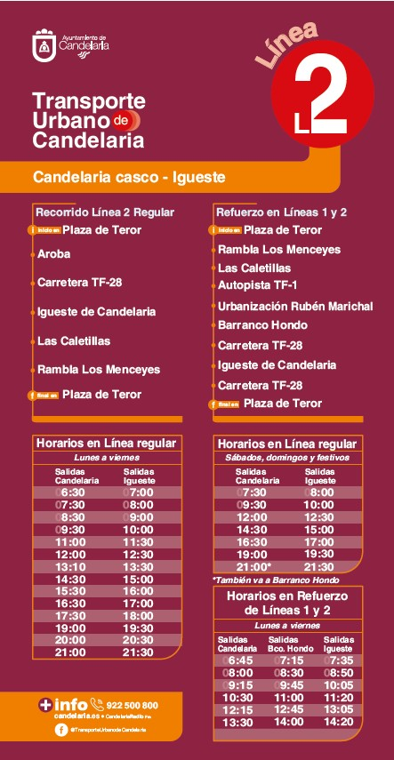

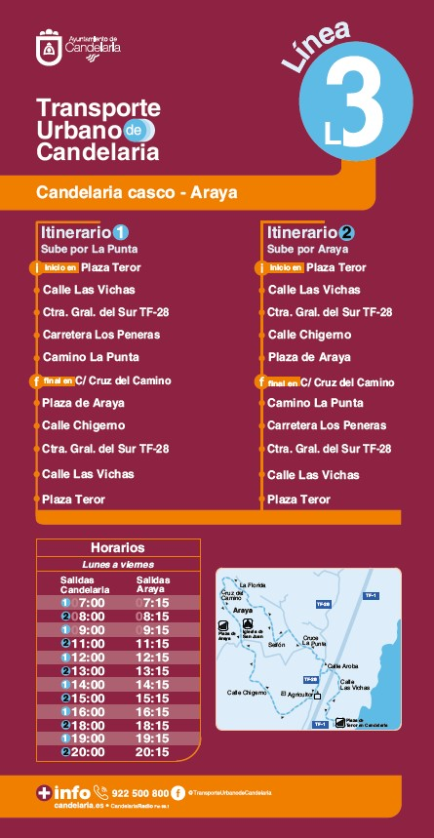
Cód. Validación: 3R9S3WYP9EPA64KSQRK9RX9XM | Verificación: https://candelaria.sedelectronica.es/
Documento firmado electrónicamente desde la plataforma esPublico Gestiona | Página 128 de 174


Cód. Validación: 3R9S3WYP9EPA64KSQRK9RX9XM | Verificación: https://candelaria.sedelectronica.es/
Documento firmado electrónicamente desde la plataforma esPublico Gestiona | Página 129 de 174

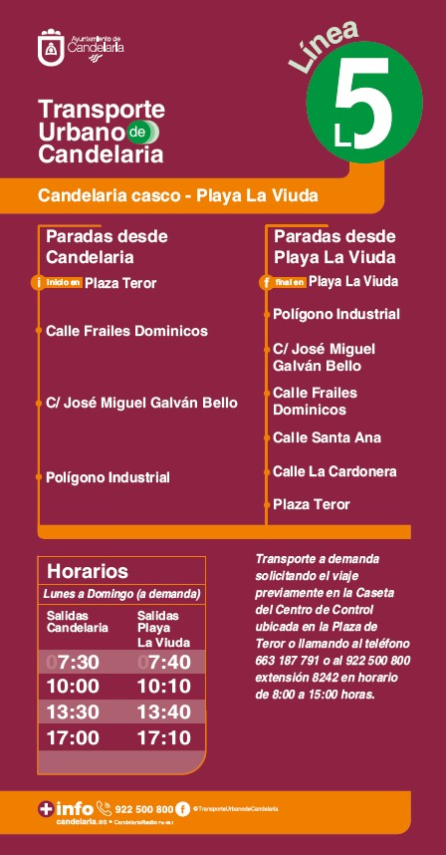
Cód. Validación: 3R9S3WYP9EPA64KSQRK9RX9XM | Verificación: https://candelaria.sedelectronica.es/
Documento firmado electrónicamente desde la plataforma esPublico Gestiona | Página 130 de 174


Cód. Validación: 3R9S3WYP9EPA64KSQRK9RX9XM | Verificación: https://candelaria.sedelectronica.es/
Documento firmado electrónicamente desde la plataforma esPublico Gestiona | Página 131 de 174

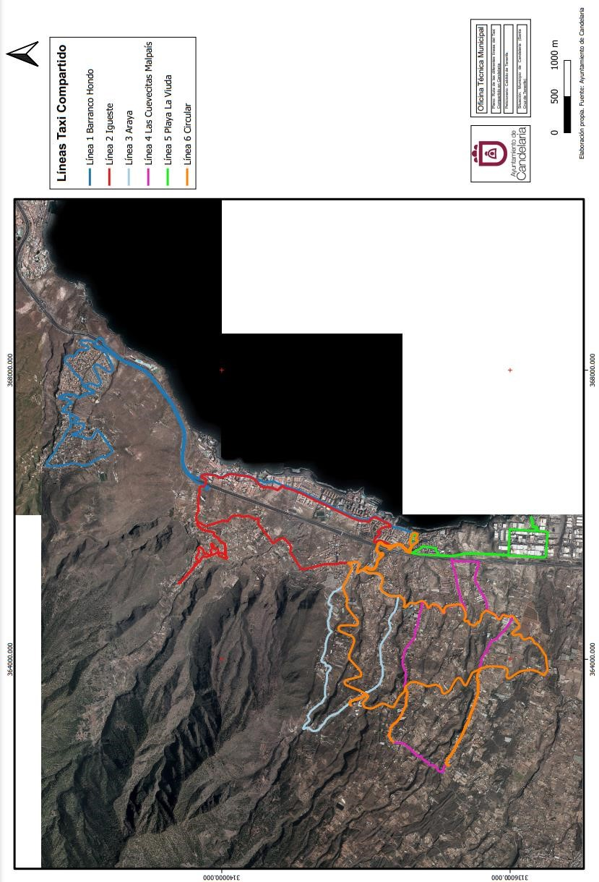
Cód. Validación: 3R9S3WYP9EPA64KSQRK9RX9XM | Verificación: https://candelaria.sedelectronica.es/
Documento firmado electrónicamente desde la plataforma esPublico Gestiona | Página 132 de 174

Segundo. - Facultar a la Alcaldesa para la firma del citado Convenio de colaboración y de la documentación precisa para la ejecución del mismo.

Tercero. - Dar traslado del acuerdo que se adopte al Cabildo Insular de Tenerife.”

No obstante, la Junta de Gobierno Local acordará lo más procedente.

Consta en el expediente propuesta de la Alcaldesa-Presidenta, de fecha 22 de diciembre de 2021, cuyo tenor literal es el siguiente:

“Dña. María Concepción Brito Núñez, en calidad de Alcaldesa Presidenta, al amparo de lo dispuesto en el Reglamento de Organización, Funcionamiento y Régimen Jurídico de las Entidades Locales, así como en la Ley 7/1985, de 2 de abril, Reguladora de las Bases de Régimen Local formula,

Propuesta de aprobación del Convenio de colaboración entre el Cabildo Insular de Tenerife y el Ayuntamiento de Candelaria en relación a la prestación por este último del servicio de Transporte Urbano y a la Demanda de las Personas Viajeras por Carretera

Habida cuenta de que el Transporte a la Demanda es un servicio público, basado en una forma de gestión y organización del transporte público regular de las personas viajeras de uso general por carretera mediante las nuevas tecnologías de la información, cumple una función esencialmente social, proporcionando un transporte lo más adecuado a las necesidades de las usuarias y usuarios, optimizando los recursos empleados tanto de la Administración como de los operadores de transporte, ya que opera fundamentalmente en zonas, rutas, expediciones alejadas y/o peor comunicadas así como en franjas horarias en las que no se justifica económicamente la existencia de un sistema de transporte convencional, pero que sin embargo da servicio a una parte de la ciudadanía que realmente lo precisa dadas sus especiales circunstancias.
Cód. Validación: 3R9S3WYP9EPA64KSQRK9RX9XM | Verificación: https://candelaria.sedelectronica.es/
Documento firmado electrónicamente desde la plataforma esPublico Gestiona | Página 133 de 174
Es por ello que, el Transporte a la Demanda, es un sistema en el que el servicio se planifica porque las personas usuarias han interactuado con la Administración y con el operador de transporte para hacer llegar sus necesidades de transporte, todo ello a través de métodos telefónicos y telemáticos, de forma que no se realizan recorridos innecesarios. Si una expedición no tiene reservas, el servicio no se realiza, evitando que un vehículo recorra vacío las localidades implicadas y, por otra parte, si hay reservas, pero éstas no afectan a todas las localidades del servicio, el vehículo solo efectúa el recorrido necesario para servir a dichas localidades, todo ello prestando además especial atención a las personas en situación de vulnerabilidad, personas con diversidad funcional y personas de edad avanzada.

Asimismo, este sistema de transporte prioriza y refuerza del transporte público en el municipio, favorece un uso racional del vehículo privado e incluso lo minimiza considerablemente, constituyendo una de las acciones fundamentales a favor mitigación del cambio climático, a través de la reducción de la huella de CO2, mejorando la calidad del aire, reduciendo los efectos negativos del ruido y la contaminación, así como de la congestión del tráfico, por lo que contribuye decisivamente al logro del ODS 11 de la Agenda 2030, Ciudades y comunidades sostenibles y lógicamente al ODS 13 Acción por el Clima.

Una vez examinado el Convenio de colaboración, que se inserta en la presente propuesta, resulta ser el instrumento jurídico perfecto para la cooperación, colaboración y cofinanciación interadministrativa, dado el interés mutuo de ambas Corporaciones en celebrar el mismo y en dar cumplimiento al ejercicio de las competencias que en materia de transporte se tienen atribuidas en virtud de la Ley 13/2007, de 17 de mayo, de Ordenación del Transporte por Carretera de Canarias.

De conformidad con lo expuesto, se propone a la Junta de Gobierno Local:

Primero. - Aprobar el Convenio de colaboración entre el Cabildo Insular de Tenerife y el
Ayuntamiento de Candelaria en relación a la prestación por este último del servicio de Transporte Urbano y a la Demanda de personas viajeras por carretera, del siguiente tenor literal:

“CONVENIO DE COLABORACIÓN CABILDO INSULAR DE TENERIFE Y EL AYUNTAMIENTO DE CANDELARIA EN RELACIÓN A LA PRESTACIÓN POR ÉSTE ÚLTIMO DEL SERVICIO DE TRANSPORTE URBANO Y A LA DEMANDA DE PERSONAS VIAJERAS POR CARRETERA.

En Santa Cruz de Tenerife, a de de 2021
Cód. Validación: 3R9S3WYP9EPA64KSQRK9RX9XM | Verificación: https://candelaria.sedelectronica.es/
Documento firmado electrónicamente desde la plataforma esPublico Gestiona | Página 134 de 174

REUNIDOS

De una parte, el Excmo. Sr. D. Pedro Manuel Martín Domínguez, Presidente del Excmo. Cabildo Insular de Tenerife, en nombre y representación de la indicada Corporación, en virtud de los dispuesto en el artículo 6.1.b) del Reglamento Orgánico del Cabildo Insular de Tenerife y el artículo 34.1.b) de la Ley 7/1985, de 2 de abril, Reguladora de las Bases de Régimen Local, en relación con el artículo 125.2 de la Ley 8/2015, de 1 de abril, de los Cabildos Insulares, facultado para este otorgamiento desde su nombramiento como Presidente de la Corporación Insular el día 24 de julio de 2019.

De otra parte, la Sra. Doña María Concepción Brito Núñez, Alcaldesa-Presidenta del Iltmo. Ayuntamiento de Candelaria, en nombre y representación de la indicada Corporación, en virtud de los dispuesto en el artículo 21.1.b) de la ley 7/1985, de 2 de abril, Reguladora de las Bases del Régimen Local, facultada para la firma del presente Convenio por acuerdo plenario de fecha 15 de junio de 2019

EXPONEN

El Cabildo Insular de Tenerife y el Ayuntamiento de Candelaria suscribieron en mayo
de 2008 Convenio de colaboración para la implantación de un transporte a la demanda en Taxis accesibles de uso compartido con vigencia hasta el 31 de diciembre de 2011.

Una vez concluido el plazo, se ha intentado renovar dicho Convenio con el Cabildo Insular para mantener este singular servicio de transporte sin conseguir respuesta positiva por parte de la Administración Insular, por lo que el Ayuntamiento se ha hecho cargo durante los últimos 10 años de mantener este servicio mediante un sistema de compensación determinada y abonada en función de estimaciones respecto a los costes de explotación y costes de oportunidad de los transportistas.

Desde abril de 2012 hasta agosto de 2021, el citado servicio de trasporte urbano a la demanda se configuraba como un sistema mixto en el que dos líneas son prestadas por vehículos accesibles de más de nueve plazas y otras dos son prestadas por taxis accesibles de uso compartido. Actualmente son 7 las líneas que posee este servicio urbano, transportando una media mensual de aproximadamente 10.000 personas usuarias, recorriendo un total mensual de aproximadamente 25.600 km. de lunes a domingo, festivos incluidos.

Consta Acuerdo Marco del Consejo de Gobierno Insular, de fecha 14 de mayo de 2019, por el cual se aprueba el marco jurídico-económico para la implantación de un servicio de transporte público a la demanda mediante taxis accesibles de uso compartido a través de Convenios suscritos con los Ayuntamientos, dónde se establece una compensación económica dual a las/os operadoras/es, constituida por una parte variable, determinada y abonada por el Cabildo Insular de Tenerife y otra establecida y liquidada por los respectivos Ayuntamientos. La Tarifa de Compensación inicial, que será abonada por la Corporación Insular a las y los transportistas por cada validación realizada por las personas usuarias del servicio, se establece en 1,45 euros.
Cód. Validación: 3R9S3WYP9EPA64KSQRK9RX9XM | Verificación: https://candelaria.sedelectronica.es/
Documento firmado electrónicamente desde la plataforma esPublico Gestiona | Página 135 de 174
Tras reuniones mantenidas con el Director Insular de Movilidad del Cabildo de Tenerife, se plantea la necesidad de incluir en dicha colaboración una reordenación de las líneas de transporte que su operador TITSA realiza en el municipio, habida cuenta de que existe solapamiento con las líneas que realizan las/os operadoras/es del Ayuntamiento, Transportes de Guaguas La Esperanza y UTE Taxi Compartido de Candelaria. El acuerdo alcanzado en este sentido tiene como finalidad garantizar la adecuada prestación del servicio al usuario del transporte público y mejorar la eficacia de los recursos públicos dedicados a dicho fin.

La competencia municipal para la prestación del servicio urbano de transporte de personas viajeras por carretera viene fundamentada en el artículo 25.2.g) de la Ley 7/1985, de 2 de abril, reguladora de las Bases del Régimen Local, desarrollada en nuestra Comunidad Autónoma mediante la Ley 13/2007, de 17 de mayo, de Ordenación del Transporte por Carretera de Canarias, cuyo artículo 45 establece el carácter permanente y uso general que debe tener el transporte regular de viajeras y viajeros por carreteras y lo define como un servicio esencial, añadiendo en su artículo 57 que el transporte urbano será aquel que se desarrolla dentro del término municipal, entre núcleos de población consolidados o determinados reglamentariamente. Éste mismo artículo, conjuntamente con el artículo 8 de la norma, establece las siguientes competencias municipales:
- Regulación planificación, administración, financiación y gestión.
- Gestión, inspección y sanción
- Ordenación de los servicios, el establecimiento del régimen tarifario, con sujeción a la normativa general sobre precios.
- Delegaciones de competencias CAC y CIT siempre que las mismas se presten íntegramente dentro del correspondiente término municipal
- Podrá participar en la financiación del transporte público regular de viajeras/os en los términos que se acuerden.
- Podrá integrarse en el servicio público de transporte insular integrado previo acuerdo de las administraciones promotoras con el Cabildo Insular correspondiente, en el que se establecerán las obligaciones financieras de aquéllas.
La cooperación del Cabildo de Tenerife en la prestación por éste del servicio urbano, se fundamenta en la regulación de su marco competencial, así como de las relaciones interadministrativas, respetando la autonomía municipal reconocida por nuestra Constitución y el principio de lealtad institucional contemplado en el artículo 55 de la Ley 7/1985, de 7 de abril.
Los artículos, 36.1 de la Ley 7/1985, de 2 de abril y el 43.1 de esta Ley 14/1990, de 26 de julio, disponen que a los Cabildos Insulares les corresponden tanto la coordinación de los servicios municipales de la Isla, para garantizar su prestación integral adecuada en la totalidad del territorio insular; como la asistencia y cooperación jurídica, económica y técnica a los municipios.
Cód. Validación: 3R9S3WYP9EPA64KSQRK9RX9XM | Verificación: https://candelaria.sedelectronica.es/
Documento firmado electrónicamente desde la plataforma esPublico Gestiona | Página 136 de 174

El artículo 57 de la Ley 7/1985, según redacción dada por la Ley 27/2013, 27 diciembre, de racionalización y sostenibilidad de la Administración, establece en su apartado primero que “la cooperación económica, técnica y Administrativa… se
desarrollará con carácter voluntario, bajo las formas y en los términos previstos en las leyes, pudiendo tener lugar, en todo caso, mediante los consorcios o convenios administrativos que suscriba”. Su apartado segundo añade que “la suscripción de convenios y constitución de consorcios deberá mejorar la eficiencia de la gestión pública, eliminar duplicidades administrativas y cumplir con la legislación de estabilidad presupuestaria y sostenibilidad financiera”. Y su apartado tercero matiza que “la constitución de un consorcio solo podrá tener lugar cuando la cooperación no pueda formalizarse a través de un convenio y siempre que, en términos de eficiencia económica, aquélla permita una asignación más eficiente de los recursos económicos…”
En el ámbito de la Comunidad Autónoma de Canarias, la Ley 13/2007, de 17 de mayo, de Ordenación del Transporte por Carretera de Canarias, establece en su exposición de motivos, que el transporte a la demanda pretende ofrecer un servicio acomodado a las necesidades de determinados grupos de usuarios, al que no llega el transporte regular de viajeros de servicio público. La regulación de esta figura en la citada ley es parcial y fragmentada, sin perjuicio de existir título jurídico suficiente, si se realiza una interpretación concordada de los artículos 67.1, 68.3, y 78 (transporte adaptado). Asimismo, el artículo 4.2. a) establece como objetivo la especial preferencia de la intervención pública a favor de aquellos colectivos que presenten algún tipo de movilidad reducida o demanden un transporte adaptado.

En función de lo dispuesto en el artículo 77, apartado 1 de la Ley 13/2007, de 17 de mayo “Se considera transporte a la demanda los servicios de transporte regulares de determinadas categorías de pasajeros a petición de éstos, directamente o a través de entidades que los representen, o de las empresas en que trabajen, excluyendo a los demás pasajeros, de acuerdo con unas frecuencias, trayectos, paradas, incluso períodos temporales de prestación, previamente pactados y determinados. El carácter regular de este transporte no se verá afectado porque la organización o condiciones de prestación se adapte a las necesidades variables de los pasajeros”.

Asimismo, la citada ley en su artículo 68 apartado 3 establece que “Como excepción al régimen expuesto, quienes dispongan de un título habilitante para la prestación de servicios de taxi y dentro del ámbito territorial al que se refiera podrán prestar los servicios de transporte a la demanda a que se refiere esta Sección. No obstante, la realización de esta clase de servicios no puede computarse para el otorgamiento por los Ayuntamientos de nuevas licencias de taxi. Igualmente, esta clase de transporte podrá ser realizada por quienes dispongan de una autorización de transporte discrecional de viajeros”.
Cód. Validación: 3R9S3WYP9EPA64KSQRK9RX9XM | Verificación: https://candelaria.sedelectronica.es/
Documento firmado electrónicamente desde la plataforma esPublico Gestiona | Página 137 de 174
En Derecho comparado existen varios ejemplos de transporte a la demanda, como la Ley 14/2005 de Ordenación del Transporte de Personas por Carretera en Castilla-La Mancha, que establece su regulación en el Capítulo I del Título III de la misma; en la Ley 10/2015, de 24 de marzo, por la que se establece el sistema competencial en el transporte urbano e interurbano de la Región de Murcia y la reciente Ley 12/2018, de 23 de noviembre, de Transportes y Movilidad Sostenible de la Comunidad Autónoma del Principado de Asturias que en su artículo 66, apartado 1 dispone que “aquellos transportes con bajo índice de utilización en los que sea previsible que una parte importante de sus expediciones carezcan de viajeros en la totalidad o parte de su recorrido podrán ser prestados en la modalidad de transporte a la demanda de conformidad con lo previsto en el contrato siempre y cuando tal circunstancia quede debidamente acreditada y así lo informe positivamente el Consorcio de Transporte”.

El Transporte a la Demanda es un servicio público basado en una forma de gestión y organización del transporte público regular de las personas viajeras de uso general por carretera mediante las nuevas tecnologías de la información, cumple una función esencialmente social, proporcionando un transporte lo más adecuado a las necesidades de las usuarias y usuarios, optimizando los recursos empleados tanto de la Administración como de los operadores de transporte, ya que opera fundamentalmente en zonas, rutas, expediciones, o franjas horarias en las que no se justifica económicamente la existencia de un sistema de transporte convencional.

El Transporte a la Demanda, consiste en un sistema en el que el servicio se planifica porque las personas usuarias han interactuado con la Administración y el operador de transporte para hacerle llegar sus necesidades de transporte, todo ello a través de métodos telefónicos y telemáticos.

En síntesis, con el Transporte a la Demanda se pretende que los vehículos que prestan los servicios públicos de transporte regular de viajeras y viajeros de uso general por carretera lleguen a las zonas más alejadas y peor comunicadas cuando sus habitantes realmente lo necesiten.

Además, el apartado 2 de la citada Ley 12/2018, de 23 de noviembre, establece que el Transporte a la demanda es “aquel cuya realización total o parcial se hace depender de una previa demanda manifestada expresamente por sus potenciales usuarios, de tal forma que, de no existir ninguna solicitud de desplazamiento para alguna de sus expediciones, ésta no se prestará en absoluto, y de existir únicamente demandas desde una parte de las localidades incluidas en sus tráficos, la expedición considerada no discurrirá por el resto de localidades en las que no se hubiera registrado ninguna demanda”.

Ello implica que los vehículos del Transporte a la Demanda no efectúan servicios o recorridos innecesarios, de modo que, si una expedición no tiene reservas, el servicio no se realiza, evitando que un vehículo recorra vacío las localidades implicadas y, por otra parte, si hay reservas, pero éstas no afectan a todas las localidades del servicio, el vehículo solo efectúa el recorrido necesario para servir a dichas localidades. Ello convierte al Transporte a la Demanda en un transporte verde debido a la gran cantidad de combustible que se ahorra y a la gran cantidad de toneladas de CO2 que se evita emitir a la atmósfera.
Cód. Validación: 3R9S3WYP9EPA64KSQRK9RX9XM | Verificación: https://candelaria.sedelectronica.es/
Documento firmado electrónicamente desde la plataforma esPublico Gestiona | Página 138 de 174

Por otra parte, la Ley 51/2003, de 2 de diciembre, sobre igualdad de oportunidades, no discriminación y accesibilidad universal de las personas con discapacidad, estableció el marco de referencia para ir progresivamente avanzando en la adopción e implantación de las medidas para garantizar y hacer efectivo el derecho a la igualdad de oportunidades de las personas con discapacidad conforme a los artículos 9.2, 10, 14 y 49 de la Constitución. No obstante, dicha ley ha sido derogada y sustituida por el Real Decreto 1/2013, de 29 de noviembre, por el que se aprueba el Texto Refundido de la Ley General de derechos de las personas con discapacidad y de su inclusión social, que en su artículo 7 apartado 3 dispone, entre otros aspectos, que las administraciones públicas protegerán de forma especialmente intensa los derechos de las personas con discapacidad en materia de movilidad.

Finalmente, el Real Decreto 1544/2007, de 23 de noviembre, regula las condiciones básicas de accesibilidad y no discriminación para el acceso y utilización de los modos de transporte para personas con discapacidad.

En cuanto al instrumento jurídico a utilizar para la articulación de la presente colaboración interadministrativa, se acude a la figura del Convenio según lo definido y estipulado en los artículos 47 a 53 de la Ley 40/2015, de 1 de octubre, de Régimen Jurídico del Sector Público.

En virtud de lo expuesto y, habida cuenta del interés mutuo de ambas entidades de celebrar el oportuno convenio de colaboración y financiación considerando el ejercicio de las competencias que en materia de transporte atribuidas a las mismas por la Ley 13/2007, de 17 de mayo, de Ordenación del Transporte por Carretera de Canarias, sus representantes proceden ahora a la formalización del referido Convenio, conforme al texto aprobado por órganos competentes de ambas entidades que,

ESTIPULAN

PRIMERA.- El Cabildo Insular de Tenerife y el Ayuntamiento de Candelaria acuerdan colaborar en la financiación del servicio de transporte urbano y a la demanda con vehículos accesibles en el término municipal de Candelaria, conectando el centro administrativo del municipio con las zonas de Barranco Hondo, Igueste de Candelaria, Araya, Las Cuevecitas, Malpaís y Playa La Viuda, estableciendo la adecuada coordinación entre las redes urbanas e interurbanas, tanto en los títulos de transporte, tarifas, transbordos, y frecuencias de los servicios.
Cód. Validación: 3R9S3WYP9EPA64KSQRK9RX9XM | Verificación: https://candelaria.sedelectronica.es/
Documento firmado electrónicamente desde la plataforma esPublico Gestiona | Página 139 de 174
Este servicio funcionará como líneas regulares con recorridos, paradas y horarios previamente establecidos, así como acceso individualizado de personas viajeras y pago de billetes por persona transportada, así como un transporte singularidad para las personas con movilidad reducida y autorizadas por la corporación, según demanda del mismo.
Los horarios y frecuencias se irán adecuando atendiendo a la demanda estable como a la demanda ocasional que pueda surgir por motivo de fiestas, celebraciones y otros.
El Ayuntamiento de Candelaria regulará la estructura y condiciones del servicio urbano y establecerá las condiciones de prestación del servicio y sus modificaciones bajo el principio de coordinación con la red insular de transporte público.

SEGUNDA.- Los billetes y títulos de pago utilizables por los operadores del servicio urbano del municipio de Candelaria son inicialmente los utilizados en las líneas de guagua y tranvía (Título Monedero, Abono Joven, Estudiante Universitaria/o, Bono Residente Canaria/o, Tarjeta Infantil, Abono Senior, Abono Mensual Personas con Discapacidad, además de los títulos turísticos y títulos especiales y cualesquiera otros que formen parte de la red interurbana). No obstante, el Ayuntamiento de Candelaria podrá incluir, con cargo a sus recursos, el sistema de bonos que estime pertinentes en similitud a los ya establecidos en la red insular de transporte de viajeras/os de Tenerife.
El abono del viaje por parte de las personas usuarias se realizará siempre utilizando como medio de pago una tarjeta TEN+ válida y con saldo suficiente, en caso de títulos monederos, o recargada y en vigor, en caso de títulos temporales. Las/os transportistas no realizarán ningún tipo de recaudación en efectivo.
El equilibrio económico para las/os transportistas se logrará mediante un sistema de compensación dual constituido por una parte abonada por el Cabildo Insular de Tenerife, en función de los viajes realizados a través de una Tarifa de Compensación y otra que establecerán y abonarán los respectivos Ayuntamientos en base a sus estimaciones sobre costes de explotación y costes de oportunidad de las/os transportistas en sus respectivos municipios. Así mismo se realizará una aportación por parte del Cabildo, de manera anual, a fin de atender los déficits operativos del servicio.
Los periodos máximos para realizar trasbordos entre taxi-guagua serán establecidos por el Consejo de Gobierno Insular, inicialmente se fijan en 90 minutos. El coste de los transbordos será sufragado por el Cabildo Insular de Tenerife.
TERCERA. - La Tarifa de Compensación inicial será de 1,45 euros por pasajera/o, independientemente del título multimodal o social utilizado. Dicha cantidad será abonada por TITSA a los diferentes transportistas operadores del servicio, taxis y Transportes La Esperanza.
El operador TITSA realizará la instalación, el mantenimiento y la lectura de las canceladoras que deben instalarse en los taxis y guaguas integrados en el servicio, emitiendo liquidación mensual de personas usuarias transportadas y tipo de tarjeta utilizada.
TITSA deberá remitir copia de las liquidaciones mensuales al Ayuntamiento de Candelaria. Dichas liquidaciones permitirán tener un conocimiento analítico del nivel de uso del servicio, bonificaciones aplicadas y los colectivos afectados.
Cód. Validación: 3R9S3WYP9EPA64KSQRK9RX9XM | Verificación: https://candelaria.sedelectronica.es/
Documento firmado electrónicamente desde la plataforma esPublico Gestiona | Página 140 de 174
CUARTA.- Se faculta al Sr. Director Insular de Movilidad a las actualizaciones que en su caso procedan de los costes del presente Convenio.
QUINTA.- Se permitirá y facilitará la coordinación y transbordo de las líneas urbanas municipales con la futura implementación de la solución de transporte a la demanda TUWAWA.
SEXTA.- Tras estudio detallado del mapa de transporte de la zona, se decide suprimir la línea 127 de servicio prestado por TITSA al comprobarse que los núcleos servidos por dicha línea ya están debidamente atendidos por las líneas urbanas existentes.

SÉPTIMA. - El Cabildo Insular de Tenerife y el Ayuntamiento de Candelaria establecerán las medidas de control y seguimiento del servicio que estimen convenientes, tanto mediante la utilización de los sistemas de monética como la realización de encuestas y el empleo de los servicios de Inspección de Transporte, Guardia Civil y Policía Local.

Los operadores del servicio y el Ayuntamiento de Candelaria deberán facilitar cuantos datos se precisen para un adecuado análisis de la explotación del servicio.

OCTAVA. - El Ayuntamiento de Candelaria asume las siguientes obligaciones:

- Implementar un número de teléfono, al objeto de que se pueda contratar los servicios de transporte a la demanda.
- Acondicionar las paradas del servicio de referencia, especialmente en lo que se refiere a la accesibilidad de los PMR. Asimismo, instalará marquesinas en las citadas paradas, realizando su explotación comercial, en su caso.
- Establecer las políticas de priorización del transporte público en el municipio, mediante la implantación de carriles segregados, preferencia en la señalización viaria y semafórica a favor del transporte público, así como una política de zona azul y aparcamientos disuasorios que favorezcan un uso racional del vehículo privado, que en cada caso procedan.
- Impulsar una campaña informativa del servicio, así como establecer la señalética en las paradas, indicando los puntos de correspondencia con las guaguas interurbanas y horarios del servicio.
- Implementar un logotipo del servicio que deberá estar incorporado en los vehículos de las y los taxistas adheridas/os. Se deberá destacar en el mismo “la colaboración del Cabildo Insular de Tenerife”.

NOVENA.- El Cabildo Insular de Tenerife asume las siguientes obligaciones:

- Procederá a la integración efectiva del servicio urbano de Candelaria facilitando el uso del sistema de monética a todos los vehículos de la Red del servicio urbano de Candelaria.
Cód. Validación: 3R9S3WYP9EPA64KSQRK9RX9XM | Verificación: https://candelaria.sedelectronica.es/
Documento firmado electrónicamente desde la plataforma esPublico Gestiona | Página 141 de 174
- Realizará el acondicionamiento y colocará marquesinas, así como señalizará convenientemente las paradas de correspondencia que afecten a las guaguas interurbanas, singularmente las ubicadas en las carreteras insulares y en las correspondencias de la Autopista TF-1.

DÉCIMA.- A efectos de realizar el oportuno control de la puesta en marcha y desarrollo del presente Convenio, se creará una Comisión de Seguimiento formada por dos miembros del Cabildo y dos miembros del Ayuntamiento. Una persona representante del Cabildo y otra del Ayuntamiento de Candelaria tendrán que tener carácter político o de dirección de servicio. La presidencia será rotatoria y la secretaría será asumida indistintamente por personal del Cabildo o del Ayuntamiento. Así mismo asistirán a la Comisión de Seguimiento, si fuera precisa su asistencia, representantes de TITSA, operadores del servicio, y las/os técnicas/os y asesoras/es que se consideren convenientes.

Las funciones de la Comisión serán, entre otras:
  - Interpretar el Convenio cuando sea necesario.
  - Resolver discrepancias derivadas de su ejecución, incluidas sus liquidaciones.
  - La propuesta de modificaciones del Convenio, a aprobar posteriormente por los órganos competentes de cada Administración.
  - Aquellas otras cuestiones partes que se deriven de este contrato o que las partes contratantes consideren.
  - Evaluar los resultados del servicio tanto en sus aspectos de demanda como en sus resultados económicos. A tal efecto, emitirá informe en relación a la evolución de los costes, tarifa de equilibrio, déficits operativos y porcentaje de aportación del Cabildo.
  - Cualquier otra que por su especial importancia o incidencia en el Convenio sea necesario ejercitar.
UNDÉCIMA.- La vigencia de este Convenio se extiende desde el 1 enero de 2022 hasta el 31 de diciembre de 2025 en aplicación del artículo 49.1º de la Ley 40/2015, de 1 de octubre, de Régimen Jurídico del Sector Público, en cuanto a la duración máxima permitida para un Convenio.

DUODECIMA.- Las cuestiones litigiosas que pudieran surgir en la interpretación y cumplimiento de este Convenio serán resueltas por los Tribunales de Jurisdicción Contencioso-Administrativos competentes con sede en Tenerife.

DÉCIMOTERCERA. - El presupuesto inicial consignado por el Ayuntamiento de Candelaria para atender el déficit del servicio urbano asciende a la cantidad de DOSCIENTOS CUARENTA Y OCHO MIL NOVECIENTOS SESENTA Y NUEVE EUROS CON CUARENTA Y DOS CÉNTIMOS (248.969,42 euros).
Cód. Validación: 3R9S3WYP9EPA64KSQRK9RX9XM | Verificación: https://candelaria.sedelectronica.es/
Documento firmado electrónicamente desde la plataforma esPublico Gestiona | Página 142 de 174

El Cabildo Insular en el primer trimestre del año y previa presentación de un certificado del Secretario/a o del/la Interventor/a del Ayuntamiento de la consignación inicial procederá al abono del 25% de la cantidad consignada en concepto de aportación al déficit del servicio.
La cantidad a aportar por el Cabildo en cada ejercicio anual y correspondiente al 25% del importe total a aportar por medio del presente Convenio asciende a SESENTA Y DOS MIL DOSCIENTOS CUARENTA Y DOS EUROS CON TREINTA Y CINCO CÉNTIMOS
(62.242,35 euros).

El desglose anual de importes a abonar por el Cabildo sería el siguiente:
AÑO DE VIGENCIA DEL CONVENIO | IMPORTE A ABONAR (25%)
AÑO 2022 | 62.242,35€
AÑO 2023 | 62.242,35€
AÑO 2024 | 62.242,35€
AÑO 2025 | 62.242,35€

En el primer semestre del ejercicio siguiente se presentará por el Ayuntamiento de Candelaria un certificado del/la Interventor/a o Secretario/a de ejecución de las partidas destinadas al coste del déficit del servicio urbano de Candelaria. Así mismo, el Ayuntamiento deberá aportar un informe de control externo o interno que ponga de manifiesto la demanda del servicio, usos de títulos de transporte, kilómetros recorridos, nivel de aceptación de las personas usuarias, y cuantas consideraciones estimen convenientes. El informe deberá ser comprensivo de la evolución de los datos del servicio por un periodo mínimo de un año. Así mismo, los datos contenidos en el informe de control deberán ser tomados en consideración por la comisión de seguimiento del Convenio.

DECIMOCUARTA.- En cuanto a la extinción del presente Convenio se estará a lo dispuesto en el artículo 51 de la Ley 40/2015. De 1 de octubre, de Régimen Jurídico del Sector Público, el cual estipula como causas de resolución del mismo:

- El transcurso del plazo de vigencia del convenio son haberse acordado la prórroga del mismo.
- El acuerdo unánime de todas las partes firmantes.
- El incumplimiento de las obligaciones y compromisos asumidos por parte de alguna de las partes firmantes.
En este caso, cualesquiera de las partes podrán notificar a la parte incumplidora un requerimiento para que cumpla en un determinado plazo con las obligaciones o compromisos que se consideran incumplidos. Este requerimiento será comunicado al responsable del mecanismo de seguimiento, vigilancia y control de la ejecución del convenio y a las demás partes firmantes.
Cód. Validación: 3R9S3WYP9EPA64KSQRK9RX9XM | Verificación: https://candelaria.sedelectronica.es/
Documento firmado electrónicamente desde la plataforma esPublico Gestiona | Página 143 de 174
Si transcurrido el plazo indicado en el requerimiento persistiera el incumplimiento, la parte que lo dirigió notificará a las partes firmantes la concurrencia de la causa de resolución y se entenderá resuelto el convenio. La resolución del convenio por esta causa podrá conllevar la indemnización de los perjuicios causados si así se hubiera previsto.
- Por decisión judicial declaratoria de la nulidad del convenio.
- Por cualquier otra causa distinta de las anteriores prevista en el convenio o en otras leyes.

DECIMOQUINTA.- En lo referente a los efectos de la resolución del convenio se estará a lo dispuesto en el artículo 52 de la mencionada Ley 4072015, de 1 de octubre, de Régimen Jurídico del Sector Público.

DISPOSICIONES ADICIONALES

Disposición Adicional Primera.-

El Cabildo Insular de Tenerife en ningún caso asumirá déficit operativo del servicio, superiores a su aportación porcentual y a la tarifa de equilibrio establecida, siendo la gestión a riesgo y ventura de los operadores del mismo y asumidos, en su caso, por el Ayuntamiento de Candelaria

Dentro del ámbito objetivo del presente se incluye a todos los operadores del servicio urbano de Candelaria, tanto a las guaguas como a los taxis.

Disposición Adicional Segunda.-

Los costes del servicio, su tarifa de equilibrio, y las aportaciones de las administraciones cofinanciadoras serán objeto de evaluación por la comisión de seguimiento, teniendo en cuenta entre otros parámetros, las variables del Observatorio Autonómico de Costes del Transporte, precios de combustible, posibles aportaciones de otros entes cofinanciadores, ingresos de tarifas en metálico, evolución de la demanda, etc.

Se deberá tener en cuenta en la política tarifaria del servicio la coherencia con las políticas de precios que determine el Cabildo Insular de Tenerife en el servicio regular de personas viajeras.

Disposición Adicional Tercera.- El Cabildo insular consignara en su presupuesto la cantidad necesaria para compensar a TITSA de las cantidades abonadas en concepto de tarifa de equilibrio a los operadores del servicio urbano de Candelaria.
Cód. Validación: 3R9S3WYP9EPA64KSQRK9RX9XM | Verificación: https://candelaria.sedelectronica.es/
Documento firmado electrónicamente desde la plataforma esPublico Gestiona | Página 144 de 174
Durante el mes de noviembre de cada año se formulará una liquidación provisional por parte de TITSA, que se elevará a definitiva después de la aprobación de cuentas de la compañía.

La persona responsable del Departamento de Movilidad aprobará las liquidaciones tanto provisionales como definitivas.

Así mismo, el Cabildo Insular consignará en su presupuesto durante los ejercicios de vigencia del convenio las cantidades necesarias para compensar a TITSA las diferencias entre la tarifa de equilibrio abonada por el operador a los agentes que intervienen en el servicio urbano y el ingreso medio percibido por la venta de los bonos. De manera provisional se establece la cantidad de 73.000€ como cantidad a aportar a TITSA durante cada anualidad de vigencia del presente Convenio.

Y en prueba de conformidad, ambas partes suscriben el presente convenio por triplicado ejemplar en el lugar y día señalados en el encabezamiento.

El Presidente del Cabildo Insular de Tenerife, Pedro Manuel Martín Domínguez

Cód. Validación: 3R9S3WYP9EPA64KSQRK9RX9XM | Verificación: https://candelaria.sedelectronica.es/
Documento firmado electrónicamente desde la plataforma esPublico Gestiona | Página 145 de 174

La Alcaldesa-Presidenta del Ayuntamiento de Candelaria, María Concepción Brito Núñez

ANEXO I.- PRESTACIÓN DEL SERVICIO URBANO DE CANDELARIA AÑO
2021
- DE LUNES A VIERNES

Líneas realizadas por vehículos de más de 9 plazas | kms línea  (1) | nº viajes  diarios | días  Servicio | kms año
Línea 1.- Barranco Hondo | 21,20 | 14 | 251 | 74.496,80  47.790,40
Línea 2.- Igueste | 13,60 | 14 | 251
Línea de Refuerzo 1-2 | 25,30 | 6 | 251 | 38.101,80
 | 35,20 | 26 |  | 160.389,00

Líneas realizadas por Taxis de hasta 9 plazas | kms línea  (1) | nº viajes  diarios | días  Servicio | kms año
Línea 3.- Araya  Línea 4.- Las Cuevecitas - Malpaís | 10,1  11,30 | 12  11 | 251  251 | 30.421,20  31.199,30
Linea 5.- Playa La Viuda | 5,7 | 5 | 251 | 7153,50
Linea 6 – Circular Medianías | 34,8 | 2 | 251 | 17.469,60
 | 26,00 | 27 |  | 86.243,60
Cód. Validación: 3R9S3WYP9EPA64KSQRK9RX9XM | Verificación: https://candelaria.sedelectronica.es/
Documento firmado electrónicamente desde la plataforma esPublico Gestiona | Página 146 de 174
Todas las líneas | kms línea  (1) | nº viajes  diarios | días  Servicio | kms año
Líneas 1-2-3-4-5-6 y Refuerzo 1-2 | 61,20 | 53 | 251 | 246.632,60

- SÁBADOS, DOMINGOS Y FESTIVOS
 
Líneas realizadas por vehículos de más de 9 plazas | kms línea  (1) | nº viajes  diarios | días  Servicio | kms año
Línea 1.- Barranco Hondo | 21,20  13,60 | 7  7 | 114  114 | 16.917,6  10.852,8
Línea 2.- Igueste
 | 34,80 |  |  | 27.770,40
 
Líneas realizadas por Taxis de hasta 9 plazas | kms línea  (1) | nº viajes  diarios | días  Servicio | kms año
Linea 5.- Playa La Viuda | 5,7 | 5 | 114 | 3.249,0
Linea 6 – Circular Medianías | 34,8 | 7 | 114 | 27.770,4
 | 40,5 |  |  | 31.019,40
 
Todas las líneas | kms línea  (1) | nº viajes  diarios | días  Servicio | kms año
Líneas 1-2-3-4-5-6 | 75,3 | 26 | 114 | 58.789,80
 
(2) kms línea por viaje, esto es, trayecto de ida y vuelta
KILÓMETROS ANUALES DEL SERVICIO

Todas las líneas | nº viajes diarios | días Servicio | kms año
De lunes a viernes | 53 | 251 | 246.632,60
Sábados y festivos locales | 26 | 114 | 58.789,80
TOTAL |  |  | 305.422,40

ANEXO II.- HORARIOS Y RUTAS DEL TRANSPORTE URBANO Y A LA DEMANDA DE CANDELARIA
Cód. Validación: 3R9S3WYP9EPA64KSQRK9RX9XM | Verificación: https://candelaria.sedelectronica.es/
Documento firmado electrónicamente desde la plataforma esPublico Gestiona | Página 147 de 174

Cód. Validación: 3R9S3WYP9EPA64KSQRK9RX9XM | Verificación: https://candelaria.sedelectronica.es/
Documento firmado electrónicamente desde la plataforma esPublico Gestiona | Página 148 de 174
Cód. Validación: 3R9S3WYP9EPA64KSQRK9RX9XM | Verificación: https://candelaria.sedelectronica.es/
Documento firmado electrónicamente desde la plataforma esPublico Gestiona | Página 149 de 174
9.00

15
-
.00

8
a.llaJiw
111

Cód. Validación: 3R9S3WYP9EPA64KSQRK9RX9XM | Verificación: https://candelaria.sedelectronica.es/
Documento firmado electrónicamente desde la plataforma esPublico Gestiona | Página 150 de 174

Cód. Validación: 3R9S3WYP9EPA64KSQRK9RX9XM | Verificación: https://candelaria.sedelectronica.es/
Documento firmado electrónicamente desde la plataforma esPublico Gestiona | Página 151 de 174

Cód. Validación: 3R9S3WYP9EPA64KSQRK9RX9XM | Verificación: https://candelaria.sedelectronica.es/
Documento firmado electrónicamente desde la plataforma esPublico Gestiona | Página 152 de 174

Cód. Validación: 3R9S3WYP9EPA64KSQRK9RX9XM | Verificación: https://candelaria.sedelectronica.es/
Documento firmado electrónicamente desde la plataforma esPublico Gestiona | Página 153 de 174
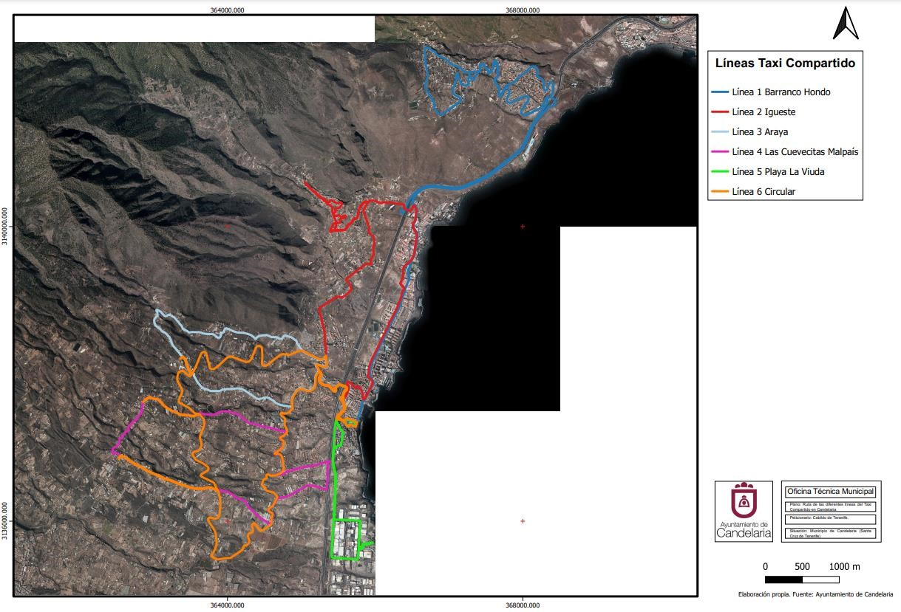

Segundo. - Dar traslado del acuerdo que se adopte al Cabildo Insular de Tenerife.”

No obstante, la Junta de Gobierno Local acordará lo más procedente.

La Junta de Gobierno Local, previo debate y por unanimidad de los miembros presentes, acuerda:

Primero. - Aprobar el Convenio de colaboración entre el Cabildo Insular de Tenerife y el
Ayuntamiento de Candelaria en relación a la prestación por este último del servicio de Transporte Urbano y a la Demanda de personas viajeras por carretera, del siguiente tenor literal:

“CONVENIO DE COLABORACIÓN CABILDO INSULAR DE TENERIFE Y EL AYUNTAMIENTO DE CANDELARIA EN RELACIÓN A LA PRESTACIÓN POR ÉSTE ÚLTIMO DEL SERVICIO DE TRANSPORTE URBANO Y A LA DEMANDA DE PERSONAS VIAJERAS POR CARRETERA.

En Santa Cruz de Tenerife, a de de 2021

REUNIDOS
Cód. Validación: 3R9S3WYP9EPA64KSQRK9RX9XM | Verificación: https://candelaria.sedelectronica.es/
Documento firmado electrónicamente desde la plataforma esPublico Gestiona | Página 154 de 174

De una parte, el Excmo. Sr. D. Pedro Manuel Martín Domínguez, Presidente del Excmo. Cabildo Insular de Tenerife, en nombre y representación de la indicada Corporación, en virtud de los dispuesto en el artículo 6.1.b) del Reglamento Orgánico del Cabildo Insular de Tenerife y el artículo 34.1.b) de la Ley 7/1985, de 2 de abril, Reguladora de las Bases de Régimen Local, en relación con el artículo 125.2 de la Ley 8/2015, de 1 de abril, de los Cabildos Insulares, facultado para este otorgamiento desde su nombramiento como Presidente de la Corporación Insular el día 24 de julio de 2019.

De otra parte, la Sra. Doña María Concepción Brito Núñez, Alcaldesa-Presidenta del Iltmo. Ayuntamiento de Candelaria, en nombre y representación de la indicada Corporación, en virtud de los dispuesto en el artículo 21.1.b) de la ley 7/1985, de 2 de abril, Reguladora de las Bases del Régimen Local, facultada para la firma del presente Convenio por acuerdo plenario de fecha 15 de junio de 2019

EXPONEN

El Cabildo Insular de Tenerife y el Ayuntamiento de Candelaria suscribieron en mayo de 2008 Convenio de colaboración para la implantación de un transporte a la demanda en Taxis accesibles de uso compartido con vigencia hasta el 31 de diciembre de 2011.

Una vez concluido el plazo, se ha intentado renovar dicho Convenio con el Cabildo Insular para mantener este singular servicio de transporte sin conseguir respuesta positiva por parte de la Administración Insular, por lo que el Ayuntamiento se ha hecho cargo durante los últimos 10 años de mantener este servicio mediante un sistema de compensación determinada y abonada en función de estimaciones respecto a los costes de explotación y costes de oportunidad de los transportistas.

Desde abril de 2012 hasta agosto de 2021, el citado servicio de trasporte urbano a la demanda se configuraba como un sistema mixto en el que dos líneas son prestadas por vehículos accesibles de más de nueve plazas y otras dos son prestadas por taxis accesibles de uso compartido. Actualmente son 7 las líneas que posee este servicio urbano, transportando una media mensual de aproximadamente 10.000 personas usuarias, recorriendo un total mensual de aproximadamente 25.600 km. de lunes a domingo, festivos incluidos.

Consta Acuerdo Marco del Consejo de Gobierno Insular, de fecha 14 de mayo de 2019, por el cual se aprueba el marco jurídico-económico para la implantación de un servicio de transporte público a la demanda mediante taxis accesibles de uso compartido a través de Convenios suscritos con los Ayuntamientos, dónde se establece una compensación económica dual a las/os operadoras/es, constituida por una parte variable, determinada y abonada por el Cabildo Insular de Tenerife y otra establecida y liquidada por los respectivos Ayuntamientos. La Tarifa de Compensación inicial, que será abonada por la Corporación Insular a las y los transportistas por cada validación realizada por las personas usuarias del servicio, se establece en 1,45 euros.
Cód. Validación: 3R9S3WYP9EPA64KSQRK9RX9XM | Verificación: https://candelaria.sedelectronica.es/
Documento firmado electrónicamente desde la plataforma esPublico Gestiona | Página 155 de 174
Tras reuniones mantenidas con el Director Insular de Movilidad del Cabildo de Tenerife, se plantea la necesidad de incluir en dicha colaboración una reordenación de las líneas de transporte que su operador TITSA realiza en el municipio, habida cuenta de que existe solapamiento con las líneas que realizan las/os operadoras/es del Ayuntamiento, Transportes de Guaguas La Esperanza y UTE Taxi Compartido de Candelaria. El acuerdo alcanzado en este sentido tiene como finalidad garantizar la adecuada prestación del servicio al usuario del transporte público y mejorar la eficacia de los recursos públicos dedicados a dicho fin.

La competencia municipal para la prestación del servicio urbano de transporte de personas viajeras por carretera viene fundamentada en el artículo 25.2.g) de la Ley 7/1985, de 2 de abril, reguladora de las Bases del Régimen Local, desarrollada en nuestra Comunidad Autónoma mediante la Ley 13/2007, de 17 de mayo, de Ordenación del Transporte por Carretera de Canarias, cuyo artículo 45 establece el carácter permanente y uso general que debe tener el transporte regular de viajeras y viajeros por carreteras y lo define como un servicio esencial, añadiendo en su artículo 57 que el transporte urbano será aquel que se desarrolla dentro del término municipal, entre núcleos de población consolidados o determinados reglamentariamente. Éste mismo artículo, conjuntamente con el artículo 8 de la norma, establece las siguientes competencias municipales:
- Regulación planificación, administración, financiación y gestión.
- Gestión, inspección y sanción
- Ordenación de los servicios, el establecimiento del régimen tarifario, con sujeción a la normativa general sobre precios.
- Delegaciones de competencias CAC y CIT siempre que las mismas se presten íntegramente dentro del correspondiente término municipal
- Podrá participar en la financiación del transporte público regular de viajeras/os en los términos que se acuerden.
- Podrá integrarse en el servicio público de transporte insular integrado previo acuerdo de las administraciones promotoras con el Cabildo Insular correspondiente, en el que se establecerán las obligaciones financieras de aquéllas.
La cooperación del Cabildo de Tenerife en la prestación por éste del servicio urbano, se fundamenta en la regulación de su marco competencial, así como de las relaciones interadministrativas, respetando la autonomía municipal reconocida por nuestra Constitución y el principio de lealtad institucional contemplado en el artículo 55 de la Ley 7/1985, de 7 de abril.
Los artículos, 36.1 de la Ley 7/1985, de 2 de abril y el 43.1 de esta Ley 14/1990, de 26 de julio, disponen que a los Cabildos Insulares les corresponden tanto la coordinación de los servicios municipales de la Isla, para garantizar su prestación integral adecuada en la totalidad del territorio insular; como la asistencia y cooperación jurídica, económica y técnica a los municipios.
Cód. Validación: 3R9S3WYP9EPA64KSQRK9RX9XM | Verificación: https://candelaria.sedelectronica.es/
Documento firmado electrónicamente desde la plataforma esPublico Gestiona | Página 156 de 174
El artículo 57 de la Ley 7/1985, según redacción dada por la Ley 27/2013, 27 diciembre, de racionalización y sostenibilidad de la Administración, establece en su apartado primero que “la cooperación económica, técnica y Administrativa… se
desarrollará con carácter voluntario, bajo las formas y en los términos previstos en las leyes, pudiendo tener lugar, en todo caso, mediante los consorcios o convenios administrativos que suscriba”. Su apartado segundo añade que “la suscripción de convenios y constitución de consorcios deberá mejorar la eficiencia de la gestión pública, eliminar duplicidades administrativas y cumplir con la legislación de estabilidad presupuestaria y sostenibilidad financiera”. Y su apartado tercero matiza que “la constitución de un consorcio solo podrá tener lugar cuando la cooperación no pueda formalizarse a través de un convenio y siempre que, en términos de eficiencia económica, aquélla permita una asignación más eficiente de los recursos económicos…”
En el ámbito de la Comunidad Autónoma de Canarias, la Ley 13/2007, de 17 de mayo, de Ordenación del Transporte por Carretera de Canarias, establece en su exposición de motivos, que el transporte a la demanda pretende ofrecer un servicio acomodado a las necesidades de determinados grupos de usuarios, al que no llega el transporte regular de viajeros de servicio público. La regulación de esta figura en la citada ley es parcial y fragmentada, sin perjuicio de existir título jurídico suficiente, si se realiza una interpretación concordada de los artículos 67.1, 68.3, y 78 (transporte adaptado). Asimismo, el artículo 4.2. a) establece como objetivo la especial preferencia de la intervención pública a favor de aquellos colectivos que presenten algún tipo de movilidad reducida o demanden un transporte adaptado.

En función de lo dispuesto en el artículo 77, apartado 1 de la Ley 13/2007, de 17 de mayo “Se considera transporte a la demanda los servicios de transporte regulares de determinadas categorías de pasajeros a petición de éstos, directamente o a través de entidades que los representen, o de las empresas en que trabajen, excluyendo a los demás pasajeros, de acuerdo con unas frecuencias, trayectos, paradas, incluso períodos temporales de prestación, previamente pactados y determinados. El carácter regular de este transporte no se verá afectado porque la organización o condiciones de prestación se adapte a las necesidades variables de los pasajeros”.

Asimismo, la citada ley en su artículo 68 apartado 3 establece que “Como excepción al régimen expuesto, quienes dispongan de un título habilitante para la prestación de servicios de taxi y dentro del ámbito territorial al que se refiera podrán prestar los servicios de transporte a la demanda a que se refiere esta Sección. No obstante, la realización de esta clase de servicios no puede computarse para el otorgamiento por los Ayuntamientos de nuevas licencias de taxi. Igualmente, esta clase de transporte podrá ser realizada por quienes dispongan de una autorización de transporte discrecional de viajeros”.

En Derecho comparado existen varios ejemplos de transporte a la demanda, como la Ley 14/2005 de Ordenación del Transporte de Personas por Carretera en Castilla-La Mancha, que establece su regulación en el Capítulo I del Título III de la misma; en la Ley 10/2015, de 24 de marzo, por la que se establece el sistema competencial en el transporte urbano e interurbano de la Región de Murcia y la reciente Ley 12/2018, de 23 de noviembre, de Transportes y Movilidad Sostenible de la Comunidad Autónoma del Principado de Asturias que en su artículo 66, apartado 1 dispone que “aquellos transportes con bajo índice de utilización en los que sea previsible que una parte importante de sus expediciones carezcan de viajeros en la totalidad o parte de su recorrido podrán ser prestados en la modalidad de transporte a la demanda de conformidad con lo previsto en el contrato siempre y cuando tal circunstancia quede debidamente acreditada y así lo informe positivamente el Consorcio de Transporte”.
Cód. Validación: 3R9S3WYP9EPA64KSQRK9RX9XM | Verificación: https://candelaria.sedelectronica.es/
Documento firmado electrónicamente desde la plataforma esPublico Gestiona | Página 157 de 174

El Transporte a la Demanda es un servicio público basado en una forma de gestión y organización del transporte público regular de las personas viajeras de uso general por carretera mediante las nuevas tecnologías de la información, cumple una función esencialmente social, proporcionando un transporte lo más adecuado a las necesidades de las usuarias y usuarios, optimizando los recursos empleados tanto de la Administración como de los operadores de transporte, ya que opera fundamentalmente en zonas, rutas, expediciones, o franjas horarias en las que no se justifica económicamente la existencia de un sistema de transporte convencional.

El Transporte a la Demanda, consiste en un sistema en el que el servicio se planifica porque las personas usuarias han interactuado con la Administración y el operador de transporte para hacerle llegar sus necesidades de transporte, todo ello a través de métodos telefónicos y telemáticos.

En síntesis, con el Transporte a la Demanda se pretende que los vehículos que prestan los servicios públicos de transporte regular de viajeras y viajeros de uso general por carretera lleguen a las zonas más alejadas y peor comunicadas cuando sus habitantes realmente lo necesiten.

Además, el apartado 2 de la citada Ley 12/2018, de 23 de noviembre, establece que el Transporte a la demanda es “aquel cuya realización total o parcial se hace depender de una previa demanda manifestada expresamente por sus potenciales usuarios, de tal forma que, de no existir ninguna solicitud de desplazamiento para alguna de sus expediciones, ésta no se prestará en absoluto, y de existir únicamente demandas desde una parte de las localidades incluidas en sus tráficos, la expedición considerada no discurrirá por el resto de localidades en las que no se hubiera registrado ninguna demanda”.

Ello implica que los vehículos del Transporte a la Demanda no efectúan servicios o recorridos innecesarios, de modo que, si una expedición no tiene reservas, el servicio no se realiza, evitando que un vehículo recorra vacío las localidades implicadas y, por otra parte, si hay reservas, pero éstas no afectan a todas las localidades del servicio, el vehículo solo efectúa el recorrido necesario para servir a dichas localidades. Ello convierte al Transporte a la Demanda en un transporte verde debido a la gran cantidad de combustible que se ahorra y a la gran cantidad de toneladas de CO2 que se evita emitir a la atmósfera.
Cód. Validación: 3R9S3WYP9EPA64KSQRK9RX9XM | Verificación: https://candelaria.sedelectronica.es/
Documento firmado electrónicamente desde la plataforma esPublico Gestiona | Página 158 de 174

Por otra parte, la Ley 51/2003, de 2 de diciembre, sobre igualdad de oportunidades, no discriminación y accesibilidad universal de las personas con discapacidad, estableció el marco de referencia para ir progresivamente avanzando en la adopción e implantación de las medidas para garantizar y hacer efectivo el derecho a la igualdad de oportunidades de las personas con discapacidad conforme a los artículos 9.2, 10, 14 y 49 de la Constitución. No obstante, dicha ley ha sido derogada y sustituida por el Real Decreto 1/2013, de 29 de noviembre, por el que se aprueba el Texto Refundido de la Ley General de derechos de las personas con discapacidad y de su inclusión social, que en su artículo 7 apartado 3 dispone, entre otros aspectos, que las administraciones públicas protegerán de forma especialmente intensa los derechos de las personas con discapacidad en materia de movilidad.

Finalmente, el Real Decreto 1544/2007, de 23 de noviembre, regula las condiciones básicas de accesibilidad y no discriminación para el acceso y utilización de los modos de transporte para personas con discapacidad.

En cuanto al instrumento jurídico a utilizar para la articulación de la presente colaboración interadministrativa, se acude a la figura del Convenio según lo definido y estipulado en los artículos 47 a 53 de la Ley 40/2015, de 1 de octubre, de Régimen Jurídico del Sector Público.

En virtud de lo expuesto y, habida cuenta del interés mutuo de ambas entidades de celebrar el oportuno convenio de colaboración y financiación considerando el ejercicio de las competencias que en materia de transporte atribuidas a las mismas por la Ley 13/2007, de 17 de mayo, de Ordenación del Transporte por Carretera de Canarias, sus representantes proceden ahora a la formalización del referido Convenio, conforme al texto aprobado por órganos competentes de ambas entidades que,

ESTIPULAN

PRIMERA.- El Cabildo Insular de Tenerife y el Ayuntamiento de Candelaria acuerdan colaborar en la financiación del servicio de transporte urbano y a la demanda con vehículos accesibles en el término municipal de Candelaria, conectando el centro administrativo del municipio con las zonas de Barranco Hondo, Igueste de Candelaria, Araya, Las Cuevecitas, Malpaís y Playa La Viuda, estableciendo la adecuada coordinación entre las redes urbanas e interurbanas, tanto en los títulos de transporte, tarifas, transbordos, y frecuencias de los servicios.
Este servicio funcionará como líneas regulares con recorridos, paradas y horarios previamente establecidos, así como acceso individualizado de personas viajeras y pago de billetes por persona transportada, así como un transporte singularidad para las personas con movilidad reducida y autorizadas por la corporación, según demanda del mismo.
Los horarios y frecuencias se irán adecuando atendiendo a la demanda estable como a la demanda ocasional que pueda surgir por motivo de fiestas, celebraciones y otros.
Cód. Validación: 3R9S3WYP9EPA64KSQRK9RX9XM | Verificación: https://candelaria.sedelectronica.es/
Documento firmado electrónicamente desde la plataforma esPublico Gestiona | Página 159 de 174
El Ayuntamiento de Candelaria regulará la estructura y condiciones del servicio urbano y establecerá las condiciones de prestación del servicio y sus modificaciones bajo el principio de coordinación con la red insular de transporte público.

SEGUNDA.- Los billetes y títulos de pago utilizables por los operadores del servicio urbano del municipio de Candelaria son inicialmente los utilizados en las líneas de guagua y tranvía (Título Monedero, Abono Joven, Estudiante Universitaria/o, Bono Residente Canaria/o, Tarjeta Infantil, Abono Senior, Abono Mensual Personas con Discapacidad, además de los títulos turísticos y títulos especiales y cualesquiera otros que formen parte de la red interurbana). No obstante, el Ayuntamiento de Candelaria podrá incluir, con cargo a sus recursos, el sistema de bonos que estime pertinentes en similitud a los ya establecidos en la red insular de transporte de viajeras/os de Tenerife.
El abono del viaje por parte de las personas usuarias se realizará siempre utilizando como medio de pago una tarjeta TEN+ válida y con saldo suficiente, en caso de títulos monederos, o recargada y en vigor, en caso de títulos temporales. Las/os transportistas no realizarán ningún tipo de recaudación en efectivo.
El equilibrio económico para las/os transportistas se logrará mediante un sistema de compensación dual constituido por una parte abonada por el Cabildo Insular de Tenerife, en función de los viajes realizados a través de una Tarifa de Compensación y otra que establecerán y abonarán los respectivos Ayuntamientos en base a sus estimaciones sobre costes de explotación y costes de oportunidad de las/os transportistas en sus respectivos municipios. Así mismo se realizará una aportación por parte del Cabildo, de manera anual, a fin de atender los déficits operativos del servicio.
Los periodos máximos para realizar trasbordos entre taxi-guagua serán establecidos por el Consejo de Gobierno Insular, inicialmente se fijan en 90 minutos. El coste de los transbordos será sufragado por el Cabildo Insular de Tenerife.
TERCERA. - La Tarifa de Compensación inicial será de 1,45 euros por pasajera/o, independientemente del título multimodal o social utilizado. Dicha cantidad será abonada por TITSA a los diferentes transportistas operadores del servicio, taxis y Transportes La Esperanza.
El operador TITSA realizará la instalación, el mantenimiento y la lectura de las canceladoras que deben instalarse en los taxis y guaguas integrados en el servicio, emitiendo liquidación mensual de personas usuarias transportadas y tipo de tarjeta utilizada.
TITSA deberá remitir copia de las liquidaciones mensuales al Ayuntamiento de Candelaria. Dichas liquidaciones permitirán tener un conocimiento analítico del nivel de uso del servicio, bonificaciones aplicadas y los colectivos afectados.
CUARTA.- Se faculta al Sr. Director Insular de Movilidad a las actualizaciones que en su caso procedan de los costes del presente Convenio.
QUINTA.- Se permitirá y facilitará la coordinación y transbordo de las líneas urbanas municipales con la futura implementación de la solución de transporte a la demanda TUWAWA.
Cód. Validación: 3R9S3WYP9EPA64KSQRK9RX9XM | Verificación: https://candelaria.sedelectronica.es/
Documento firmado electrónicamente desde la plataforma esPublico Gestiona | Página 160 de 174
SEXTA.- Tras estudio detallado del mapa de transporte de la zona, se decide suprimir la línea 127 de servicio prestado por TITSA al comprobarse que los núcleos servidos por dicha línea ya están debidamente atendidos por las líneas urbanas existentes.

SÉPTIMA. - El Cabildo Insular de Tenerife y el Ayuntamiento de Candelaria establecerán las medidas de control y seguimiento del servicio que estimen convenientes, tanto mediante la utilización de los sistemas de monética como la realización de encuestas y el empleo de los servicios de Inspección de Transporte, Guardia Civil y Policía Local.

Los operadores del servicio y el Ayuntamiento de Candelaria deberán facilitar cuantos datos se precisen para un adecuado análisis de la explotación del servicio.

OCTAVA. - El Ayuntamiento de Candelaria asume las siguientes obligaciones:

- Implementar un número de teléfono, al objeto de que se pueda contratar los servicios de transporte a la demanda.
- Acondicionar las paradas del servicio de referencia, especialmente en lo que se refiere a la accesibilidad de los PMR. Asimismo, instalará marquesinas en las citadas paradas, realizando su explotación comercial, en su caso.
- Establecer las políticas de priorización del transporte público en el municipio, mediante la implantación de carriles segregados, preferencia en la señalización viaria y semafórica a favor del transporte público, así como una política de zona azul y aparcamientos disuasorios que favorezcan un uso racional del vehículo privado, que en cada caso procedan.
- Impulsar una campaña informativa del servicio, así como establecer la señalética en las paradas, indicando los puntos de correspondencia con las guaguas interurbanas y horarios del servicio.
- Implementar un logotipo del servicio que deberá estar incorporado en los vehículos de las y los taxistas adheridas/os. Se deberá destacar en el mismo “la colaboración del Cabildo Insular de Tenerife”.

NOVENA.- El Cabildo Insular de Tenerife asume las siguientes obligaciones:

- Procederá a la integración efectiva del servicio urbano de Candelaria facilitando el uso del sistema de monética a todos los vehículos de la Red del servicio urbano de Candelaria.
- Realizará el acondicionamiento y colocará marquesinas, así como señalizará convenientemente las paradas de correspondencia que afecten a las guaguas interurbanas, singularmente las ubicadas en las carreteras insulares y en las correspondencias de la Autopista TF-1.

DÉCIMA.- A efectos de realizar el oportuno control de la puesta en marcha y desarrollo del presente Convenio, se creará una Comisión de Seguimiento formada por dos miembros del Cabildo y dos miembros del Ayuntamiento. Una persona representante del Cabildo y otra del Ayuntamiento de Candelaria tendrán que tener carácter político o de dirección de servicio. La presidencia será rotatoria y la secretaría será asumida indistintamente por personal del Cabildo o del Ayuntamiento. Así mismo asistirán a la Comisión de Seguimiento, si fuera precisa su asistencia, representantes de TITSA, operadores del servicio, y las/os técnicas/os y asesoras/es que se consideren convenientes.
Cód. Validación: 3R9S3WYP9EPA64KSQRK9RX9XM | Verificación: https://candelaria.sedelectronica.es/
Documento firmado electrónicamente desde la plataforma esPublico Gestiona | Página 161 de 174

Las funciones de la Comisión serán, entre otras:
  - Interpretar el Convenio cuando sea necesario.
  - Resolver discrepancias derivadas de su ejecución, incluidas sus liquidaciones.
  - La propuesta de modificaciones del Convenio, a aprobar posteriormente por los órganos competentes de cada Administración.
  - Aquellas otras cuestiones partes que se deriven de este contrato o que las partes contratantes consideren.
  - Evaluar los resultados del servicio tanto en sus aspectos de demanda como en sus resultados económicos. A tal efecto, emitirá informe en relación a la evolución de los costes, tarifa de equilibrio, déficits operativos y porcentaje de aportación del Cabildo.
  - Cualquier otra que por su especial importancia o incidencia en el Convenio sea necesario ejercitar.
UNDÉCIMA.- La vigencia de este Convenio se extiende desde el 1 enero de 2022 hasta el 31 de diciembre de 2025 en aplicación del artículo 49.1º de la Ley 40/2015, de 1 de octubre, de Régimen Jurídico del Sector Público, en cuanto a la duración máxima permitida para un Convenio.

DUODECIMA.- Las cuestiones litigiosas que pudieran surgir en la interpretación y cumplimiento de este Convenio serán resueltas por los Tribunales de Jurisdicción Contencioso-Administrativos competentes con sede en Tenerife.

DÉCIMOTERCERA. - El presupuesto inicial consignado por el Ayuntamiento de Candelaria para atender el déficit del servicio urbano asciende a la cantidad de DOSCIENTOS CUARENTA Y OCHO MIL NOVECIENTOS SESENTA Y NUEVE EUROS CON CUARENTA Y DOS CÉNTIMOS (248.969,42 euros).

El Cabildo Insular en el primer trimestre del año y previa presentación de un certificado del Secretario/a o del/la Interventor/a del Ayuntamiento de la consignación inicial procederá al abono del 25% de la cantidad consignada en concepto de aportación al déficit del servicio.
La cantidad a aportar por el Cabildo en cada ejercicio anual y correspondiente al 25% del importe total a aportar por medio del presente Convenio asciende a SESENTA Y DOS MIL DOSCIENTOS CUARENTA Y DOS EUROS CON TREINTA Y CINCO CÉNTIMOS
Cód. Validación: 3R9S3WYP9EPA64KSQRK9RX9XM | Verificación: https://candelaria.sedelectronica.es/
Documento firmado electrónicamente desde la plataforma esPublico Gestiona | Página 162 de 174
(62.242,35 euros).

El desglose anual de importes a abonar por el Cabildo sería el siguiente:
AÑO DE VIGENCIA DEL CONVENIO | IMPORTE A ABONAR (25%)
AÑO 2022 | 62.242,35€
AÑO 2023 | 62.242,35€
AÑO 2024 | 62.242,35€
AÑO 2025 | 62.242,35€

En el primer semestre del ejercicio siguiente se presentará por el Ayuntamiento de Candelaria un certificado del/la Interventor/a o Secretario/a de ejecución de las partidas destinadas al coste del déficit del servicio urbano de Candelaria. Así mismo, el Ayuntamiento deberá aportar un informe de control externo o interno que ponga de manifiesto la demanda del servicio, usos de títulos de transporte, kilómetros recorridos, nivel de aceptación de las personas usuarias, y cuantas consideraciones estimen convenientes. El informe deberá ser comprensivo de la evolución de los datos del servicio por un periodo mínimo de un año. Así mismo, los datos contenidos en el informe de control deberán ser tomados en consideración por la comisión de seguimiento del Convenio.

DECIMOCUARTA.- En cuanto a la extinción del presente Convenio se estará a lo dispuesto en el artículo 51 de la Ley 40/2015. De 1 de octubre, de Régimen Jurídico del Sector Público, el cual estipula como causas de resolución del mismo:

- El transcurso del plazo de vigencia del convenio son haberse acordado la prórroga del mismo.
- El acuerdo unánime de todas las partes firmantes.
- El incumplimiento de las obligaciones y compromisos asumidos por parte de alguna de las partes firmantes.
En este caso, cualesquiera de las partes podrán notificar a la parte incumplidora un requerimiento para que cumpla en un determinado plazo con las obligaciones o compromisos que se consideran incumplidos. Este requerimiento será comunicado al responsable del mecanismo de seguimiento, vigilancia y control de la ejecución del convenio y a las demás partes firmantes.
Si transcurrido el plazo indicado en el requerimiento persistiera el incumplimiento, la parte que lo dirigió notificará a las partes firmantes la concurrencia de la causa de resolución y se entenderá resuelto el convenio. La resolución del convenio por esta causa podrá conllevar la indemnización de los perjuicios causados si así se hubiera previsto.
- Por decisión judicial declaratoria de la nulidad del convenio.
- Por cualquier otra causa distinta de las anteriores prevista en el convenio o en otras leyes.
Cód. Validación: 3R9S3WYP9EPA64KSQRK9RX9XM | Verificación: https://candelaria.sedelectronica.es/
Documento firmado electrónicamente desde la plataforma esPublico Gestiona | Página 163 de 174

DECIMOQUINTA.- En lo referente a los efectos de la resolución del convenio se estará a lo dispuesto en el artículo 52 de la mencionada Ley 4072015, de 1 de octubre, de Régimen Jurídico del Sector Público.

DISPOSICIONES ADICIONALES

Disposición Adicional Primera.-

El Cabildo Insular de Tenerife en ningún caso asumirá déficit operativo del servicio, superiores a su aportación porcentual y a la tarifa de equilibrio establecida, siendo la

gestión a riesgo y ventura de los operadores del mismo y asumidos, en su caso, por el Ayuntamiento de Candelaria

Dentro del ámbito objetivo del presente se incluye a todos los operadores del servicio urbano de Candelaria, tanto a las guaguas como a los taxis.

Disposición Adicional Segunda.-

Los costes del servicio, su tarifa de equilibrio, y las aportaciones de las administraciones cofinanciadoras serán objeto de evaluación por la comisión de seguimiento, teniendo en cuenta entre otros parámetros, las variables del Observatorio Autonómico de Costes del Transporte, precios de combustible, posibles aportaciones de otros entes cofinanciadores, ingresos de tarifas en metálico, evolución de la demanda, etc.

Se deberá tener en cuenta en la política tarifaria del servicio la coherencia con las políticas de precios que determine el Cabildo Insular de Tenerife en el servicio regular de personas viajeras.

Disposición Adicional Tercera.- El Cabildo insular consignara en su presupuesto la cantidad necesaria para compensar a TITSA de las cantidades abonadas en concepto de tarifa de equilibrio a los operadores del servicio urbano de Candelaria.
Durante el mes de noviembre de cada año se formulará una liquidación provisional por parte de TITSA, que se elevará a definitiva después de la aprobación de cuentas de la compañía.
Cód. Validación: 3R9S3WYP9EPA64KSQRK9RX9XM | Verificación: https://candelaria.sedelectronica.es/
Documento firmado electrónicamente desde la plataforma esPublico Gestiona | Página 164 de 174
La persona responsable del Departamento de Movilidad aprobará las liquidaciones tanto provisionales como definitivas.

Así mismo, el Cabildo Insular consignará en su presupuesto durante los ejercicios de vigencia del convenio las cantidades necesarias para compensar a TITSA las diferencias entre la tarifa de equilibrio abonada por el operador a los agentes que intervienen en el servicio urbano y el ingreso medio percibido por la venta de los bonos. De manera provisional se establece la cantidad de 73.000€ como cantidad a aportar a TITSA durante cada anualidad de vigencia del presente Convenio.

Y en prueba de conformidad, ambas partes suscriben el presente convenio por triplicado ejemplar en el lugar y día señalados en el encabezamiento.

El Presidente del Cabildo Insular de Tenerife,
Pedro Manuel Martín Domínguez

Cód. Validación: 3R9S3WYP9EPA64KSQRK9RX9XM | Verificación: https://candelaria.sedelectronica.es/
Documento firmado electrónicamente desde la plataforma esPublico Gestiona | Página 165 de 174

La Alcaldesa-Presidenta del Ayuntamiento de Candelaria,
María Concepción Brito Núñez

ANEXO I.- PRESTACIÓN DEL SERVICIO URBANO DE CANDELARIA AÑO
2021
- DE LUNES A VIERNES

Líneas realizadas por vehículos de más de 9 plazas | kms línea  (1) | nº viajes  diarios | días  Servicio | kms año
Línea 1.- Barranco Hondo | 21,20 | 14 | 251 | 74.496,80  47.790,40
Línea 2.- Igueste | 13,60 | 14 | 251
Línea de Refuerzo 1-2 | 25,30 | 6 | 251 | 38.101,80
 | 35,20 | 26 |  | 160.389,00

Líneas realizadas por Taxis de hasta 9 plazas | kms línea  (1) | nº viajes  diarios | días  Servicio | kms año
Línea 3.- Araya  Línea 4.- Las Cuevecitas - Malpaís | 10,1  11,30 | 12  11 | 251  251 | 30.421,20  31.199,30
Linea 5.- Playa La Viuda | 5,7 | 5 | 251 | 7153,50
Linea 6 – Circular Medianías | 34,8 | 2 | 251 | 17.469,60
 | 26,00 | 27 |  | 86.243,60
Cód. Validación: 3R9S3WYP9EPA64KSQRK9RX9XM | Verificación: https://candelaria.sedelectronica.es/
Documento firmado electrónicamente desde la plataforma esPublico Gestiona | Página 166 de 174
Todas las líneas | kms línea  (1) | nº viajes  diarios | días  Servicio | kms año
Líneas 1-2-3-4-5-6 y Refuerzo 1-2 | 61,20 | 53 | 251 | 246.632,60

- SÁBADOS, DOMINGOS Y FESTIVOS
 
Líneas realizadas por vehículos de más de 9 plazas | kms línea  (1) | nº viajes  diarios | días  Servicio | kms año
Línea 1.- Barranco Hondo | 21,20  13,60 | 7  7 | 114  114 | 16.917,6  10.852,8
Línea 2.- Igueste
 | 34,80 |  |  | 27.770,40
 
Líneas realizadas por Taxis de hasta 9 plazas | kms línea  (1) | nº viajes  diarios | días  Servicio | kms año
Linea 5.- Playa La Viuda | 5,7 | 5 | 114 | 3.249,0
Linea 6 – Circular Medianías | 34,8 | 7 | 114 | 27.770,4
 | 40,5 |  |  | 31.019,40
 
Todas las líneas | kms línea  (1) | nº viajes  diarios | días  Servicio | kms año
Líneas 1-2-3-4-5-6 | 75,3 | 26 | 114 | 58.789,80
 
(3) kms línea por viaje, esto es, trayecto de ida y vuelta
KILÓMETROS ANUALES DEL SERVICIO

Todas las líneas | nº viajes diarios | días Servicio | kms año
De lunes a viernes | 53 | 251 | 246.632,60
Sábados y festivos locales | 26 | 114 | 58.789,80
TOTAL |  |  | 305.422,40

ANEXO II.- HORARIOS Y RUTAS DEL TRANSPORTE URBANO Y A LA DEMANDA DE CANDELARIA
Cód. Validación: 3R9S3WYP9EPA64KSQRK9RX9XM | Verificación: https://candelaria.sedelectronica.es/
Documento firmado electrónicamente desde la plataforma esPublico Gestiona | Página 167 de 174

Cód. Validación: 3R9S3WYP9EPA64KSQRK9RX9XM | Verificación: https://candelaria.sedelectronica.es/
Documento firmado electrónicamente desde la plataforma esPublico Gestiona | Página 168 de 174
Cód. Validación: 3R9S3WYP9EPA64KSQRK9RX9XM | Verificación: https://candelaria.sedelectronica.es/
Documento firmado electrónicamente desde la plataforma esPublico Gestiona | Página 169 de 174
9.00

15
-
.00

8
a.llaJiw
111

Cód. Validación: 3R9S3WYP9EPA64KSQRK9RX9XM | Verificación: https://candelaria.sedelectronica.es/
Documento firmado electrónicamente desde la plataforma esPublico Gestiona | Página 170 de 174

Cód. Validación: 3R9S3WYP9EPA64KSQRK9RX9XM | Verificación: https://candelaria.sedelectronica.es/
Documento firmado electrónicamente desde la plataforma esPublico Gestiona | Página 171 de 174
Cód. Validación: 3R9S3WYP9EPA64KSQRK9RX9XM | Verificación: https://candelaria.sedelectronica.es/
Documento firmado electrónicamente desde la plataforma esPublico Gestiona | Página 172 de 174

Segundo. - Dar traslado del acuerdo que se adopte al Cabildo Insular de Tenerife.

Cód. Validación: 3R9S3WYP9EPA64KSQRK9RX9XM | Verificación: https://candelaria.sedelectronica.es/
Documento firmado electrónicamente desde la plataforma esPublico Gestiona | Página 173 de 174

6.-Urgencias

No hubo.

- ACTIVIDAD DE CONTROL
7------

- RUEGOS Y PREGUNTAS

8.-Ruegos y preguntas.

No hubo.
Cód. Validación: 3R9S3WYP9EPA64KSQRK9RX9XM | Verificación: https://candelaria.sedelectronica.es/
Documento firmado electrónicamente desde la plataforma esPublico Gestiona | Página 174 de 174

Y no habiendo más asuntos de que tratar, la Presidencia levantó la sesión siendo las 10:15 horas del mismo día. De todo lo que, como Secretario General, doy fe.

Vº. Bº.
LA ALCALDESA-PRESIDENTA, EL SECRETARIO GENERAL
María Concepción Brito Núñez Octavio Manuel Fernández Hernández.

DOCUMENTO FIRMADO ELECTRÓNICAMENTE

